――――――――――――――――――――――――――――――――――――――――――――――――――

**TÀI LIỆU ĐẶC TẢ YÊU CẦU PHẦN MỀM**

(Software Requirement Specification – SRS)

**Phát triển hệ thống E-learning  
 phục vụ công việc học tập, giảng dạy  
 và quản lý**

**Phiên bản 1.0**

**Document Revision History**

|  |  |  |  |
| --- | --- | --- | --- |
| **Ver.** | **Date** | **Changed by** | **Modifications** |
| 0.1 | Dd/mm/yy | Nguyễn Văn A | Update Use case add new user |
| 0.2 |  |  |  |
| 0.3 |  |  |  |

**List of Abbreviations**

|  |  |
| --- | --- |
| **Abbreviation** | **Definition** |
| Abbreviation | Definition |
| Abbreviation | Definition |
| Abbreviation | Definition |
| Abbreviation | Definition |
| Abbreviation | Definition |
| Abbreviation | Definition |
| Abbreviation | Definition |
| Abbreviation | Definition |
| Abbreviation | Definition |
| Abbreviation | Definition |
| Abbreviation | Definition |
| Abbreviation | Definition |
| Abbreviation | Definition |
| Abbreviation | Definition |
| Abbreviation | Definition |
| Abbreviation | Definition |
| Abbreviation | Definition |
| Abbreviation | Definition |
| Abbreviation | Definition |
| Abbreviation | Definition |

# 

**1. Introduction 4**

1.1 Purpose 4

1.2 Scope 4

1.3 Out of Scope 4

1.4 System Perspective 4

1.5 Assumptions 4

1.6 Constraints 4

1.7 Risks 5

1.8 Issues 5

**2. Business Process Overview 5**

2.1 Current Business Process 5

2.2 Proposal Business Process 5

**3. System Diagram 5**

3.1 Use Case Diagram 5

3.1.1 Phân rã Use Case của Người dùng 6

3.1.2 Phân rã Use Case của Giảng viên 7

3.1.3 Phân rã Use Case của Nhà tuyển dụng 8

3.1.4 Phân rã Use Case của Quản trị viên 8

3.2 Entity Relationship Diagram 8

**4. Functional Requirement 10**

4.1 Ma trận Use Case 10

4.2 Đặc tả các Use Case 10

4.2.1 Xem trang web Penrose 10

4.2.2 Cập nhật thông tin tài khoản 15

4.2.3 Xem chứng chỉ của tôi 19

4.2.4 Xem chi tiết chứng chỉ của tôi 21

4.2.5 Đăng ký tài khoản Giảng viên 23

4.2.6 Duyệt đăng ký tài khoản Trainer 34

4.2.7 Từ chối đăng ký tài khoản Trainer 34

4.2.8 Xem trạng thái đăng ký tài khoản Trainer 36

4.2.9 Đăng ký tài khoản HR 36

4.2.10 Đăng ký tài khoản doanh nghiệp 44

4.2.11 Xem chi tiết khóa học 51

4.2.12 Đánh giá khóa học 54

4.2.13 Xem thông tin profile doanh nghiệp 57

4.2.14 Xem danh sách sự kiện 59

4.2.15 Xem chi tiết sự kiện 59

4.2.16 Trainer xóa khóa học 63

4.2.17 Trainer tạo khóa học 64

4.2.18 Trainer xem danh sách khóa học 64

4.2.19 Trainer xem chi tiết khóa học 65

4.2.20 Cập nhật thông tin profile trainer 65

4.2.21 Xem danh sách khóa học 65

4.2.22 Xem thông tin profile Trainer 69

4.2.23 Huỷ đăng ký sự kiện 74

4.2.24 Xem danh sách bài viết 78

4.2.25 Đăng ký tài khoản 81

4.2.26 Đăng nhập tài khoản 83

4.2.27 Xem danh sách yêu cầu khoá học 85

4.2.28 Xem chi tiết yêu cầu khoá học 89

4.2.29 Duyệt yêu cầu khoá học 89

4.2.30 Từ chối yêu cầu khoá học 90

4.2.31 Xem danh sách chủ đề khóa học 91

4.2.32 Xoá chủ đề khóa học 95

4.2.33 Tạo chủ đề khóa học 96

4.2.34 Chỉnh sửa chủ đề khóa học 99

# **1. Introduction**

## 1.1 Purpose

## 1.2 Scope

## 1.3 Out of Scope

Những điều được liệt kê dưới đây sẽ nằm ngoài phạm vi của dự án:

* AI-based personalized learning recommendations
* Email Marketing to stay in touch with new customers
* Chatbot for customer support
* Multilingual support

## 1.4 System Perspective

E-learning is based on client-server architecture and web-based technologies. This system uses micro services to enhance the scalability, flexibility and seamless integration with third-party services. Penrose, as a result, will be developed on a cloud infrastructure, ensuring high performance and cost effectiveness.

## 1.5 Assumptions

* LMS requires an internet connection to display contents and allows users to interact with.
* LMS requires an internet browser (Edge, Chrome or Firefox) to be accessed.
* Users are required to have a valid gmail account to make registration on the E-learning platform.
* The platform will have updated versions to improve feedback and ameliorate system performance.

## 1.6 Constraints

* The system is forced to follow some regulations (OAuth 2.0 for authentication and data encryption standards).
* All data must be stored in a database (Postgres) that is accessible by the website.
* The system supports web-app and should be responsive for cross-device support.
* LMS can be operated for 24 hours and has a response time of no more than 2 seconds.
* The system should be able to deal with at least 10,000~20,000 concurrent users, regardless of user load or bandwidth constraints.
* The system is subjected to a fixed budget of 2 billion Vietnamese dong and must be completed within 1 year with a demo for each quarter.

## 1.7 Risks

* Security concerns when entrusting data and content to a third-party provider.
* Reliable issues such as network outages, cyberattacks, and human errors.
* Lack of full control of the system when integrating with other systems.
* Scalability risk - The system may not handle high traffic during peak learning periods, leading to temporary crashes.

## 1.8 Issues

* Ensure corporate discounts are correctly based on the number of accounts while maintaining transparent pricing for individual users.
* Establishing clear policy for refunds.
* Supporting various payment models (subscriptions, one-time purchases, corporate bulk payments) while ensuring accurate billing.

# 2. Business Process Overview

## 2.1 Current Business Process

## 2.2 Proposal Business Process

# 3. System Diagram

## 3.1 Use Case Diagram

### 3.1.1 Phân rã Use Case của Người dùng

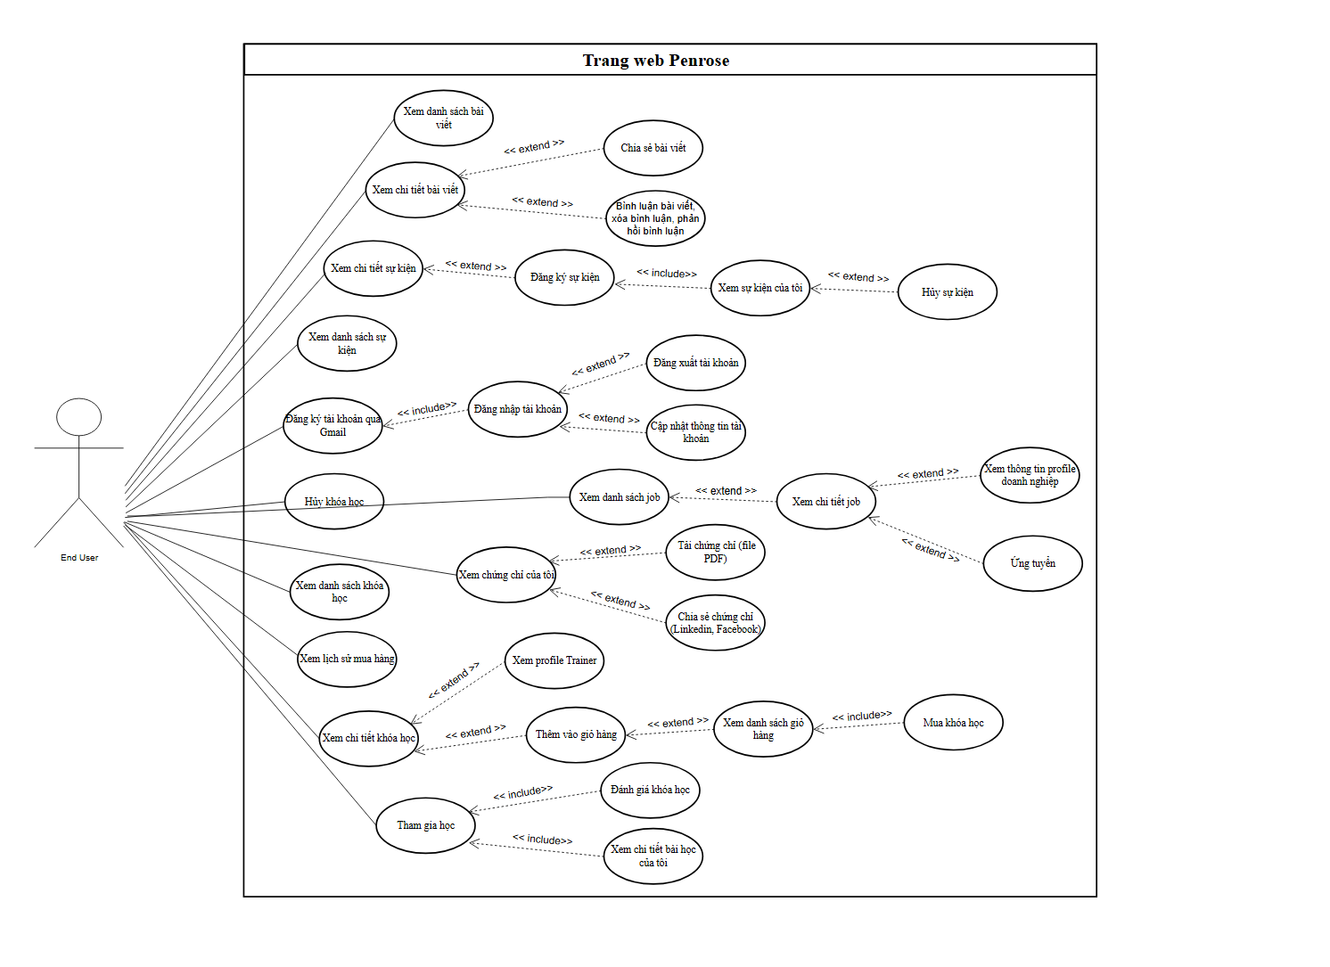

### 3.1.2 Phân rã Use Case của Giảng viên

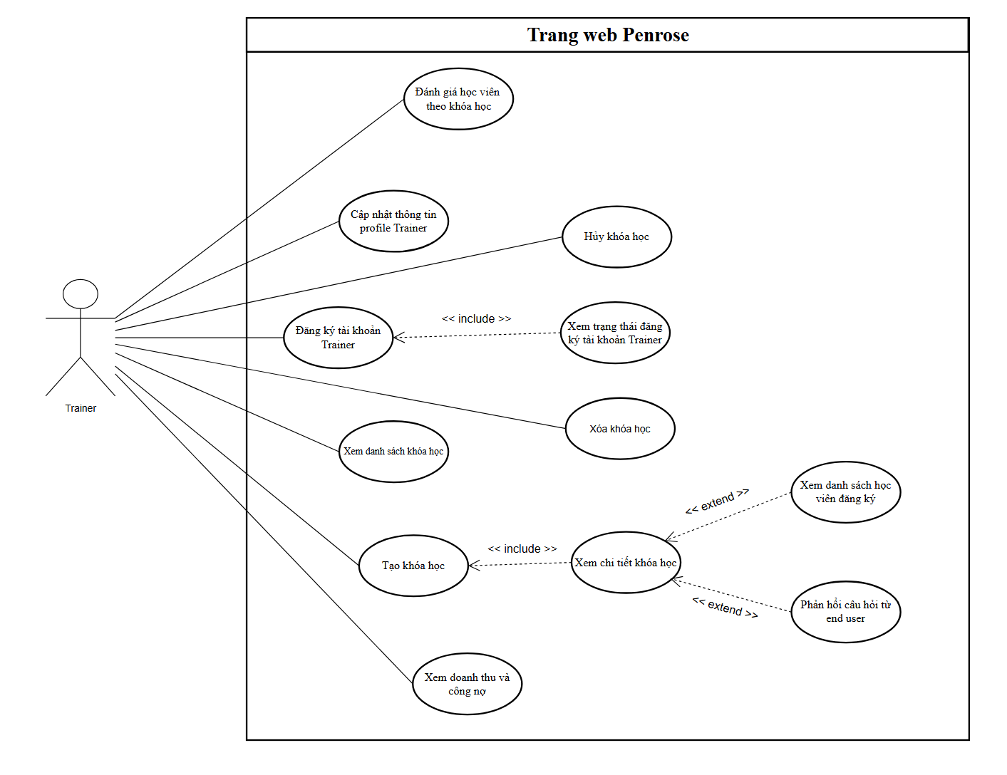

### 3.1.3 Phân rã Use Case của Nhà tuyển dụng

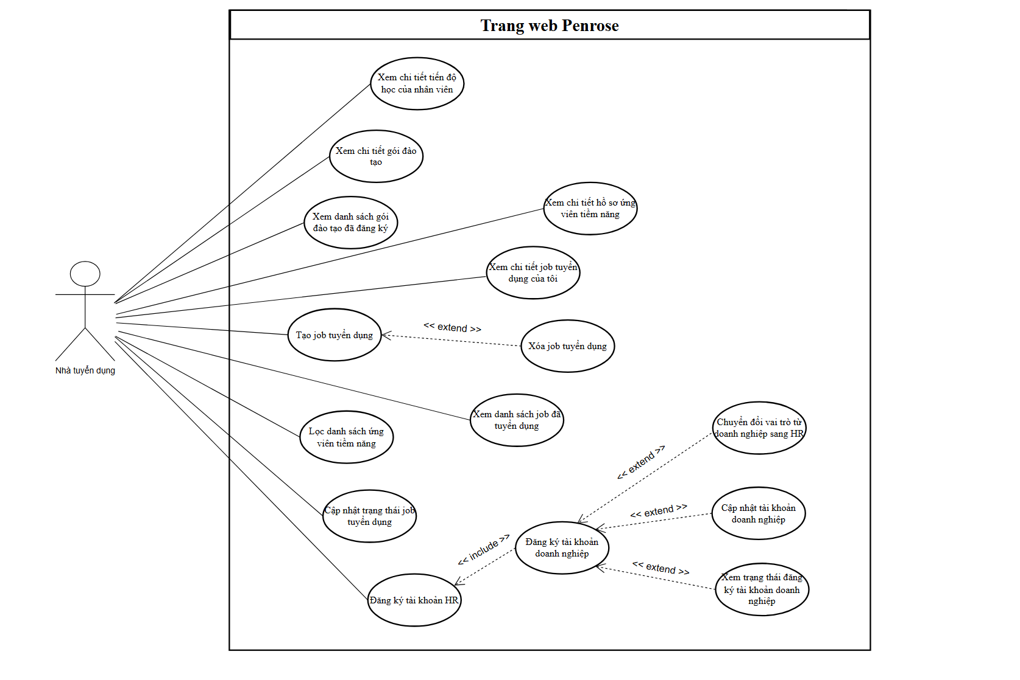

### 3.1.4 Phân rã Use Case của Quản trị viên

## 3.2 Entity Relationship Diagram

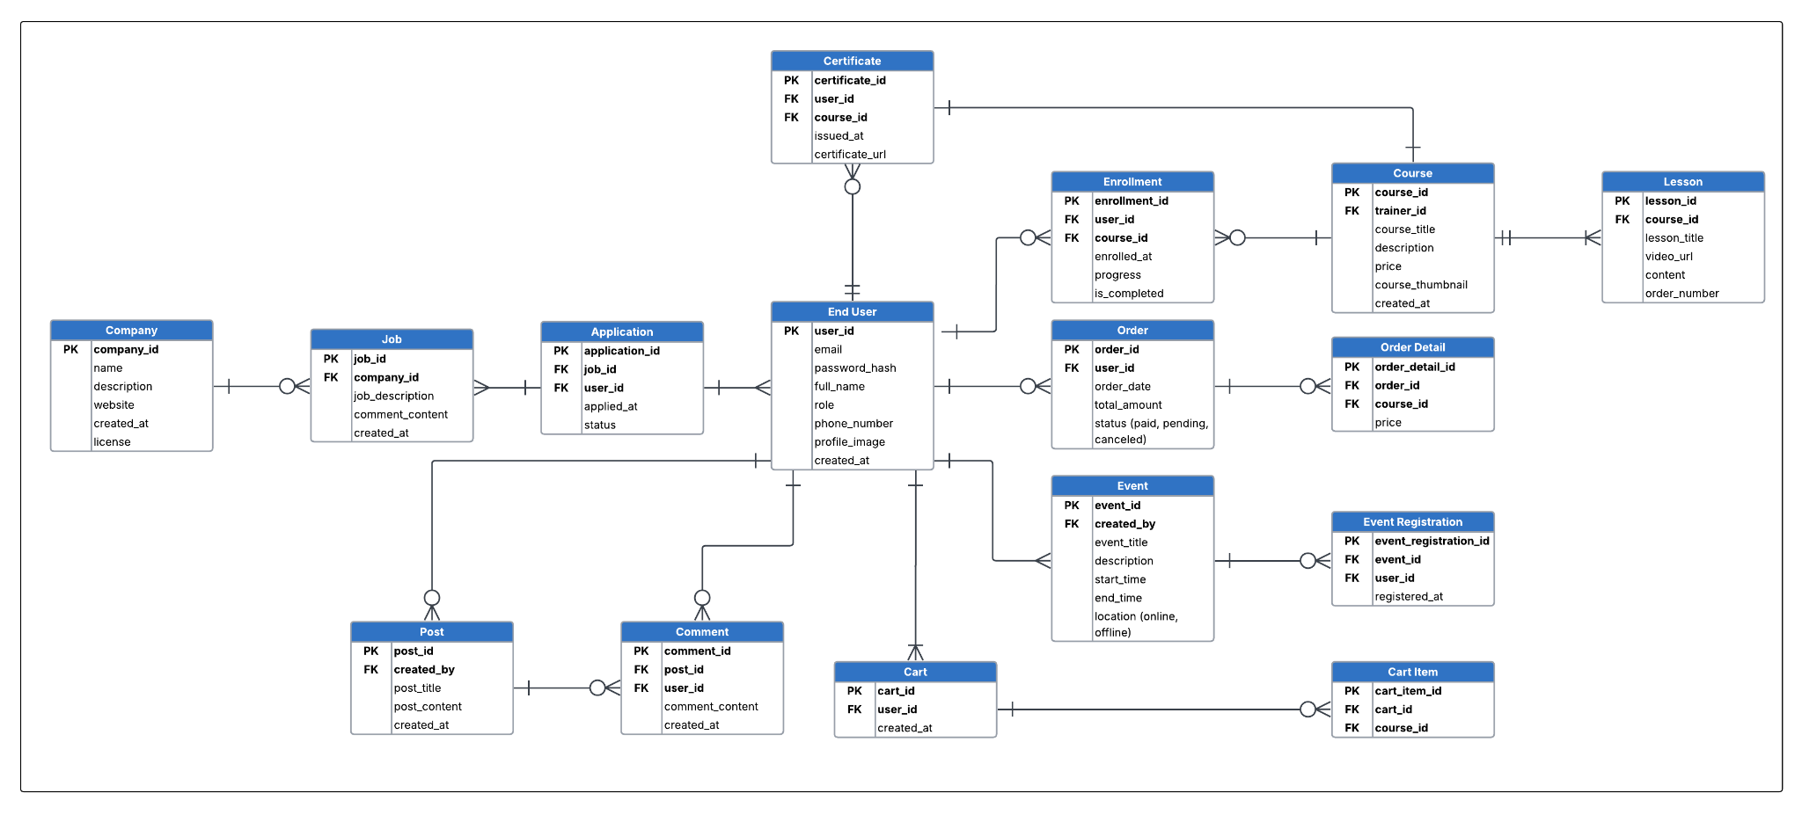

Assumptions:

* Người dùng phải có kết nối mạng Internet ổn định để truy cập hệ thống
* Người dùng phải có và sở hữu tài khoản Gmail để có thể đăng kí và đăng nhập vào hệ thống

|  |  |  |  |
| --- | --- | --- | --- |
| **Use Case Name** | Đặt quốc xe trên ứng dụng Grab | | |
| **Objective/Goal** | Người dùng thành công đặt xe qua thao tác trên ứng dụng Grab để di chuyển đến nơi mong muốn | | |
| **Pre-conditions** | * Tài khoản phải được đăng nhập thành công trên ứng dụng Grab. * Tài khoản phải có trạng thái hoạt động/đang hoạt động. * Người dùng phải có kết nối với internet để có thể truy cập vào được ứng dụng. | | |
| **Post-conditions** | Quốc xe có tài xế nhận đơn | | |
| **Primary Flow** | **Actor Action** | **System Response** | **Business Rules** |
| 1. User chọn đặt xe Bike ở trang chủ |  | * Điểm đến phải tồn tại và nằm trên lãnh thổ của thiết bị tương ứng. * Điểm đến và điểm đón phải nằm trong vùng có dịch vụ Grab hoạt động. * Để tìm được tài xế phù hợp cần phải thỏa mãn các tiêu chí sau đây: Tài xế phải có trạng thái hoạt động, tài xế đang không nhận cuốc xe, tài xế có location trong vòng bán kính 1km, tài xế có phương tiện đăng ký phù hợp với quốc xe dịch vụ, tài xế có lượt đánh giá cao hơn sẽ được ưu tiên, tài xế có doanh thu thấp nhất trong ngày sẽ được ưu tiên nhận quốc. * User phải cho phép ứng dụng truy cập thiết bị được sử dụng. * User có thể lựa chọn các phương thức thanh toán sau: Momo, Grab by Moca, tiền mặt, thẻ ngân hàng. Mặc định hiển thị phương thức thanh toán của giao dịch gần nhất. * Tài xế sau khi được chỉ định quốc xe sẽ tiến hành phân công và gửi thông báo => tài xế sẽ xác nhận việc nhận quốc. |
|  | 1. Hệ thống hiển thị màn hình cho phép người dùng nhập nơi cần đến |
| 1. User từ đó nhập điểm đến mong muốn |  |
|  | 1. Hệ thống từ đó hiển thị lộ trình di chuyển của phương tiện Grab Bike, đi kèm với giá chuyến đi tương ứng với từng loại dịch vụ |
| 1. User chọn loại dịch vụ mong muốn và bấm xác nhận quốc xe |  |
|  | 1. Hệ thống tìm kiếm tài xế phù hợp và hiển thị thông tin tài xế di chuyển đến điểm đón khách theo thời gian thực |

# 4. Functional Requirement

The requirements in this document are prioritized as follows:

|  |  |  |
| --- | --- | --- |
| **Value** | **Rating** | **Description** |
| 1 | Critical | This requirement is critical to the success of the project. The project will not be possible without this requirement. |
| 2 | High | This requirement is high priority, but the project can be implemented at a bare minimum without this requirement. |
| 3 | Medium | This requirement is somewhat important, as it provides some value but the project can proceed without it. |
| 4 | Low | This is a low priority requirement, or a “nice to have” feature, if time and cost allow it. |
| e | Future | This requirement is out of scope for this project, and has been included here for a possible future release. |

## 4.1 Ma trận Use Case

## 4.2 Đặc tả các Use Case

### 4.2.1 Xem trang web Penrose

#### 4.2.1.1 Mô tả Use Case

|  |  |  |  |
| --- | --- | --- | --- |
| **Use Case ID** | ELN - 1.0 | | |
| **Use Case Name** | Xem trang web Penrose | | |
| **Actor** | Người dùng chưa đăng ký hoặc đã đăng ký tài khoản trên Penrose | | |
| **Objective/Goal** | Cho phép người dùng có thể xem và lướt trên trang web Penrose và thao tác các tác vụ khác | | |
| **Trigger** | Người dùng truy cập vào trang chủ của web Penrose | | |
| **Pre-conditions** | N/A | | |
| **Post-conditions** | Người dùng truy cập thành công vào trang web Penrose và thao tác các tác vụ khác | | |
| **Primary Flow** | **Steps** | **Actions/Response** | **Business Rules** |
| 1 | Người dùng mở trình duyệt và nhập URL của trang web Penrose | - Các khóa học nổi bật được sắp xếp theo lượt mua cao nhất cho đến thấp nhất từ trái qua phải.  - Nếu 2 khóa học có cùng lượt đánh giá sẽ được sắp xếp theo thứ tự bảng chữ cái.  - Các giảng viên nổi bật được sắp xếp theo lượt mua từ cao đến thấp  - Giảng viên có cùng lượt mua sẽ được sắp xếp theo thứ tự bảng chữ cái dựa trên tên của họ. |
| 2 | Hệ thống nhận yêu cầu và tải dữ liệu trang chủ |
| 3 | Hệ thống hiển thị giao diện trang chủ bao gồm các thành phần như:   * Thanh điều hướng (đăng ký trainer, giảng viên, thông báo, giỏ hàng, profile) * Danh sách các khóa học nổi bật * Danh sách các bài viết nổi bật * Danh sách giảng viên nổi bật * Mẫu đơn đăng ký giảng dạy cho doanh nghiệp và tổ chức |
| 4 | Người dùng có thể cuộn và xem toàn bộ nội dung thể hiện ở trang chủ Penrose |
| **Alternative Flow** | N/A | N/A | N/A |
| **Exception Flow** | N/A | N/A | N/A |

#### 

#### 4.2.1.2 GUI References

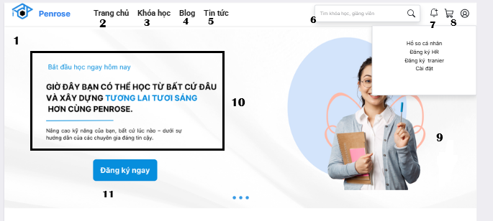

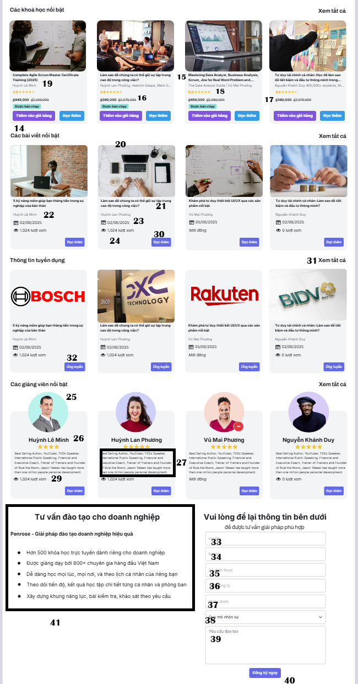

#### 4.2.1.3 GUI Elements

|  |  |  |  |  |  |  |  |
| --- | --- | --- | --- | --- | --- | --- | --- |
| **No** | **Field Name** | **Field Type** | **Description** | **Data Type** | **Default Selection** | **Required**  **(Y/N)** | **Note** |
| 1 | Logo Penrose | Image | Biểu tượng thương hiệu của Penrose | Image URL | N/A | Y | Là một dạng hyperlink, khi bấm vào logo sẽ dẫn đến trang chủ |
| 2 | Trang chủ | Menu Item | Thanh điều hướng đến trang chủ | String | N/A | Y | Là một dạng hyperlink, khi bấm sẽ dẫn đến trang chính |
| 3 | Khóa học | Menu Item | Điều hướng đến danh sách khóa học | String | N/A | Y | Là một dạng hyperlink |
| 4 | Blog | Menu Item | Điều hướng đến các bài viết hoặc chuyên mục blog | String | N/A | Y | Khi bấm, điều hướng đến mục danh sách các blog |
| 5 | Tin tức | Menu Item | Điều hướng đến mục tin tức, cập nhật mới | String | N/A | Y | Khi bấm, điều hướng đến mục danh sách các bài viết nổi bật |
| 6 | Thanh tìm kiếm | Text Box | Ô tìm kiếm nội dung trên Penrose | String | Blank | Y | Tìm kiếm bằng các từ khóa |
| 7 | Nút thông báo | Icon Button | Nút biểu tượng chuông để xem các thông báo |  | N/A | Y | Khi bấm, hiện danh sách các thông báo (nếu có) |
| 8 | Giỏ hàng | Icon Button | Nút giỏ hàng |  | N/A | Y | Hiển thị số lượng sản phẩm trong giỏ hàng (nếu có) |
| 9 | Ảnh nhân vật bên phải | Image | Hình minh họa đi kèm | Image URL | N/A | Y | Dùng đúng thiết kế hình được mô tả trong giao diện |
| 10 | Danh sách câu slogan | Text Block |  | String | Y | Y | Thể hiện danh sách các câu giống như được thể hiện ở trang web |
| 11 | Đăng Ký | Button | Đăng ký tài khoản trên Penrose |  | N/A | Y | Khi nhấn vào, hệ thống điều hướng người dùng qua trang đăng ký tài khoản bằng gmail |
| 12 | Đăng Nhập | Button | Đăng nhập tài khoản trên Penrose |  | N/A | Y | Khi nhấn vào, hệ thống điều hướng người dùng vào trang đăng nhập dùng tài khoản gmail |
| 13 | Bắt đầu ngay | Button | Bắt đầu việc đăng ký |  |  | N | Khi nhấn vào, hệ thống điều hướng qua trang đăng ký tài khoản |
| 14 | Thêm vào giỏ hàng | Command Button | Thêm khóa học vào giỏ hàng của người dùng |  |  | Y | Khi nhấn, hệ thống thêm hóa học đó vào giỏ hàng người dùng |
| 15 | Tên khóa học | Text | Tên tiêu đề khóa học | String |  | Y | Hiển thị như được mô tả trên card. Tối đa 2 hàng, nếu vượt quá thể hiện dấu “...” như mô tả trên card |
| 16 | Gía gốc | Text | Giá bị gạch ngang | String |  | Y | Hiển thị mặc định là màu xám và bị gạch ngang như trên card |
| 17 | Gía hiện tại | Text | Giá đang áp dụng | String |  | Y | Thể hiện giá được in đậm như trong card |
| 18 | Đánh giá sao | Icon/Text | Số sao trung bình từ người học | Float |  | Y | Số sao nằm trong khoảng 0.0 - 5.0 |
| 19 | Tên giảng viên | Text | Hiển thị tên người hướng dẫn | String |  | Y | Hiển thị như trên card, nằm dưới tên khóa học và ảnh khóa học |
| 20 | Ảnh bài viết | Image | Ảnh đại diện của bài viết | Image URL |  | Y | Hiển thị ở nửa trên của mỗi thẻ |
| 21 | Tên bài viết | Text | Tiêu đề bài viết | String |  | Y | Tên in đậm, chuyển đến trang chi tiết khi người dùng bấm vào |
| 22 | Tên tác giả | Text | Tên người viết bìa | String |  | Y | Thể hiện 1 hoặc nhiều hơn tác giả của bài viết |
| 23 | Ngày đăng | Text | Ngày xuất bản bài viết | Date |  | Y | Theo định dạng ngày:  dd/mm/yyyy |
| 24 | Lượt xem | Text | Số lượt người đã xem bài viết | Integer |  | Y | Thể hiện số người xem.  Ví dụ: “1,024 lượt xem”, nếu mới đăng có thể là “0 lượt xem” |
| 25 | Ảnh đại diện | Image | Ảnh đại diện của giảng viên | Image URL |  | Y | Hiển thị ảnh trong khung tròn như mô tả ở trên card |
| 26 | Tên giảng viên | Text | Họ và tên của giảng viên | String |  | Y | Tên được in đậm, rõ ràng như mô tả trên card |
| 27 | Mô tả bản thân | Text | Giới thiệu sơ bộ về giảng viên | String (100) |  | N | Thông tin được cung cấp bởi giảng viên và được trình bày như trên card |
| 29 | Số lượt xem hồ sơ | Text | Tổng số lượt người xem hồ sơ của giảng viên | Integer |  | N | Hiển thị như mô tả ở trên card. Nếu hồ sơ chưa có lượt xem, thể hiện “ 0 lượt xem” |
| 30 | Đọc thêm | Command Button | Mở chi tiết bài viết hoặc khóa học |  |  | Y | Khi nhấn, người dùng được xem thêm thông tin khóa học |
| 31 | Xem tất cả | Button | hiển thị tất cả các thẻ trên trang thay vì rút gọn như mặc định | N/A | Mặc định trang hiển thị rút gọn, chưa bấm nút "Xem tất cả" | Y | Khi nhấn: Hiển thị đầy đủ tất cả các thẻ |
| 32 | Ứng tuyển | Command Button | Ứng tuyển việc làm được đăng |  |  | Y | Khi nhấn, người dùng được điều hướng đến bài viết đăng tuyển |
| 33 | Họ tên | Text Box | Nhập họ và tên | String (50) | Blank | Y | Người dùng nhập họ và tên tối đa 50 ký tự |
| 34 | Email | Text Box | Nhập địa chỉ email | String | Blank | Y | Người dùng nhập địa chỉ email cá nhân (có thể bao gồm chữ in hoa, chữ số, ký tự đặc biệt) |
| 35 | Số điện thoại | Text Box | Nhập số điện thoại doanh nghiệp | Integer (10) | Blank | Y | Nhập số điện thoại của doanh nghiệp. Tối đa 10 chữ số |
| 36 | Tên công ty | Text Box | Nhập tên công ty | String (50) | Blank | Y | Người dùng nhập tên công ty. Tối đa 50 chữ cái |
| 37 | Chức danh | Text Box | Nhập tên chức danh hiện tại | String (50) | Blank | Y | Người dùng nhập tên chức danh tối đa 50 chữ cái |
| 38 | Quy mô nhân sự | Dropdown | Chọn quy mô nhân sự | String | N/A | Y | Chọn các phương án có trong dropdown (ví dụ: 10-50, 51-100,..) |
| 39 | Yêu cầu đào tạo | Text Box | Nhập các yêu cầu đi kèm | String (200) | Blank | N | Người dùng nhập yêu cầu bổ sung, mong muốn nhận được (tối đa 200 chữ) |
| 40 | Đăng ký ngay | Button | Gửi đơn đăng ký |  |  | Y | Khi bấm, thực hiện hành động gửi đơn đăng ký đào tạo doanh nghiệp |
| 41 | Danh sách câu | Text Block |  | String | Y | Y | Thể hiện danh sách các câu giống như được thể hiện ở trang web |

### 

### 4.2.2 Cập nhật thông tin tài khoản

#### 4.2.2.1 Mô tả Use Case

|  |  |  |  |
| --- | --- | --- | --- |
| **Use Case ID** | ELN-2.0 | | |
| **Use Case Name** | Cập nhật thông tin tài khoản trên trang web Penrose | | |
| **Actor** | Người dùng đã đăng nhập thành công vào trang web Penrose | | |
| **Objective/Goal** | Hệ thống cho phép người dùng thành công cập nhật hồ sơ cá nhân | | |
| **Trigger** | Người dùng nhấn vào liên kết “Tùy chỉnh hồ sơ cá nhân” | | |
| **Pre-conditions** | Người dùng đã đăng nhập thành công vào trang web Penrose | | |
| **Post-conditions** | * Hệ thống cho phép người dùng cập nhật thành công hồ sơ của bản thân trên trang web Penrose * Hệ thống tự động lưu thông tin hồ sơ lên hệ thống | | |
| **Primary Flow** | **Steps** | **Actions/Response** | **Business Rules** |
| 1 | Tại thanh hồ sơ cá nhân, người dùng chọn liên kết “Tùy chỉnh tài khoản” |  |
| 2 | Hệ thống kiểm tra và đi đến bước tiếp theo. |
| 3 | Tại màn hình “Hồ sơ của tôi”, người dùng cập nhật các trường dữ liệu sau:   * Thông tin cá nhân (Họ tên, Ngày sinh, Giới tính, Email, Số điện thoại, Địa chỉ liên hệ) * Tiểu sử * Quá trình đào tạo (trường, chuyên ngành, thời gian học) * Cấp bậc hiện tại * Kinh nghiệm làm việc * Ngành nghề hiện tại * Lĩnh vực hiện tại |
| 4 | Người dùng bấm vào nút “Lưu và hoàn tất hồ sơ” sau khi hoàn thành nhập liệu |
| 5 | Hệ thống kiểm tra dữ liệu đầu vào và chia thành hai trường hợp:   * Nếu dữ liệu hợp lệ, đi đến bước tiếp theo trong Primary Flow * Nếu dữ liệu không hợp lệ, đi đến bước 5A1 của Alternative Flow 1 |
| 6 | Hệ thống kiểm tra thành công và tiến hành lưu.   * Nếu hệ thống lưu thành công, đi đến bước tiếp theo trong Primary Flow * Nếu hệ thống gặp lỗi khi lưu, đi đến bước 6A1 của Alternative Flow 2 |
| 7 | Hệ thống hiển thị thông báo “Cập nhật hồ sơ thành công” |
| **Alternative Flow 1** | **Steps** | **Actions/Response** |
| 5A1 | Hệ thống phát hiện dữ liệu nhập sai định dạng hoặc thiếu các trường bắt buộc |
| 5A2 | Hệ thống hiển thị màn hình popup báo lỗi tương ứng cho từng trường (ví dụ: Email sai định dạng, thiếu ngày tháng,...) |
| 5A3 | Người dùng điều chỉnh và bổ sung thông tin tương ứng và quay lại bước 4 của Primary Flow |
| **Alternative Flow 2** | **Steps** | **Actions/Response** |
| 6A1 | Hệ thống gặp lỗi khi lưu dữ liệu vào cơ sở dữ liệu (ví dụ: lỗi mạng từ người dùng, lỗi server) |
| 6A2 | Hệ thống hiển thị thông báo “Không thể cập nhật, vui lòng thử lại sau.” |
| 6A3 | Người dùng thử lại bằng cách quay lại bước 4 của Primary Flow |
| **Exception Flow 1** | **Steps** | **Actions/Response** |
| 6A1 | Người dùng chọn chia sẻ nhưng không kết nối được trang mạng xã hội |
| 6A2 | Hệ thống hiển thị thông báo lỗi: "Không thể kết nối với nền tảng mạng xã hội. Vui lòng thử lại sau." |

#### 4.2.2.2 GUI References

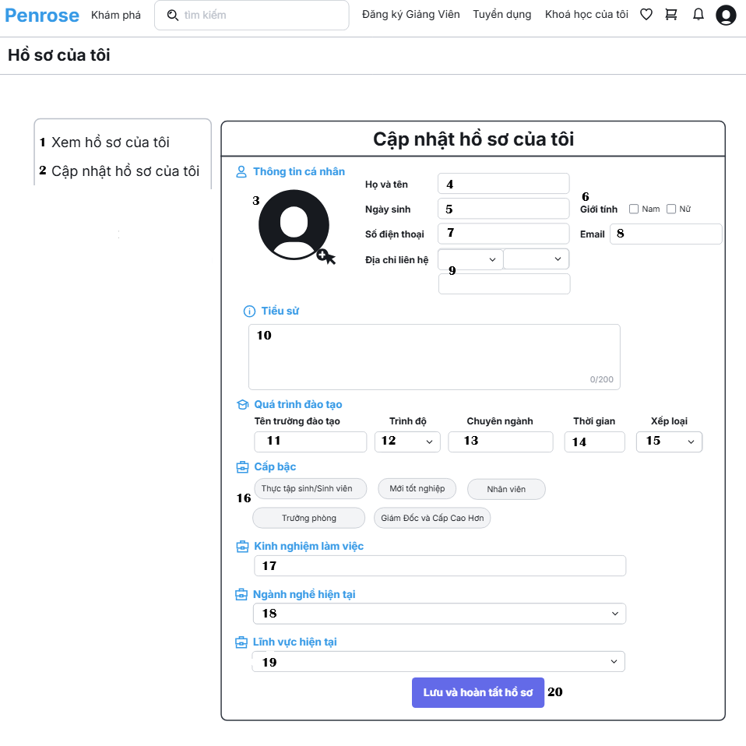

#### 4.2.2.3 GUI Elements

|  |  |  |  |  |  |  |  |
| --- | --- | --- | --- | --- | --- | --- | --- |
| **No** | **Field Name** | **Field Type** | **Description** | **Data Type** | **Default Selection** | **Required (Y/N)** | **Note** |
| 1 | Xem hồ sơ của tôi | Hyperlink | Xem thông tin hồ sơ người dùng | String | N/A | N | Khi bấm, điều hướng người dùng đến trang thông tin người dùng |
| 2 | Cập nhật hồ sơ của tôi | Hyperlink | Cập nhật thông tin người dùng | String | N/A | Y | Khi bấm, điều hướng người dùng đến trường thay đổi thông tin cá nhân |
| 3 | Ảnh đại diện | Image Upload | Tải ảnh đại diện | Image File | Ảnh mặc định | N | Khi chưa tải ảnh, hiển thị ảnh mặc định như trên giao diện |
| 4 | Họ và tên | Text Box | Họ và tên người dùng | String (50) |  | Y | Người dùng nhập thông tin họ và tên. Tối đa 50 chữ |
| 5 | Ngày sinh | Date Picker | Thông tin ngày sinh người dùng | Date |  | Y | Người dùng chọn ngày, tháng, năm sinh tương ứng cho mỗi dropdown có trong trường |
| 6 | Giới tính | Checkbox | Lựa chọn giới tính | Boolean |  | Y | Người dùng chọn vào ô phù hợp. Chỉ được chọn 1 phương án duy nhất |
| 7 | Số điện thoại | Text Box | Nhập số điện thoại người dùng | Integer (10) |  | Y | Người dùng nhập số điện thoại tối đa 10 chữ số |
| 8 | Email | Text Box | Địa chỉ email người dùng | String |  | Y | Người dùng nhập địa chỉ email. Bao gồm các chữ in hoa, chữ số, ký tự đặc biệt |
| 9 | Địa chỉ liên hệ | Dropdown + Text Box | Chọn tỉnh/thành và điền số tên đường | String |  | Y | Người dùng lựa tên tỉnh/thành có trong dropdown và điền chi tiết số và tên đường trong text box |
| 10 | Tiểu sử | Text Area | Mô tả ngắn gọn tiểu sử cá nhân | String (200) |  | N | Người dùng viết mô tả ngắn gọn về bản thân. Tối đa 200 ký tự. |
| 11 | Tên trường đào tạo | Text Box | Tên trường người dùng theo học gần nhất | String (50) |  | Y | Người dùng nhập tên trường theo học gần nhất. Tối đa 50 chữ. |
| 12 | Trình độ | Dropdown | Chọn loại bằng | String |  | Y | Người dùng chọn 1 trong 3 phương án trong danh sách bao gồm: cử nhân, thạc sĩ, tiến sĩ |
| 13 | Chuyên ngành | Text Box | Chuyên ngành theo học | String (50) |  | Y | Người dùng nhập tên chuyên ngành theo học. Tối đa 50 chữ. |
| 14 | Thơi gian | Dropdown | Thời gian tốt nghiệp | Date |  | Y | Người dùng lựa chọn ngày, tháng, năm tương ứng với ngày tốt nghiệp |
| 15 | Xếp loại | Dropdown | Chọn loại bằng tốt nghiệp | String |  | N | Người dùng chọn 1 trong 3 phương án trong danh sách bao gồm: giỏi, khá, trung bình |
| 16 | Cấp bậc | Radio Button/Chips | Chọn cấp bậc | String |  | Y | Chọn 1 trong các phương án liệt kê. Chỉ được chọn 1 phương án duy nhất |
| 17 | Kinh nghiệm làm việc | Text Box | Số năm cụ thể làm việc | String |  | N | Người dùng nhập số năm kinh nghiệm (nếu có) |
| 18 | Ngành nghề hiện tại | Dropdown | Chọn ngành nghề hiện tại | String |  | N | Người dùng chọn ngành nghề tương ứng với lĩnh vực hiện tại. Có thể chọn nhiều ngành nghề |
| 19 | Lĩnh vực hiện tại | Dropdown | Chọn lĩnh vực hiện tại | String |  | N | Người dùng chọn lĩnh vực tương ứng. Có thể chọn nhiều lĩnh vực. |
| 20 | Lưu và hoàn tất hồ sơ | Command Button | Lưu và hoàn thành cập nhật | String |  | Y | Khi bấm, hệ thống lưu và hoàn thành việc cập nhật hồ sơ |

### 4.2.3 Xem chứng chỉ của tôi

#### 4.2.3.1 Mô tả Use Case

|  |  |  |  |
| --- | --- | --- | --- |
| **Use Case ID** | ELN-3.0 | | |
| **Use Case Name** | Xem chứng chỉ của tôi trên trang web Penrose | | |
| **Actor** | Người dùng đã đăng nhập thành công vào trang web Penrose | | |
| **Objective/Goal** | Hệ thống cho phép người dùng đã đăng nhập có thể xem danh sách các chứng chỉ mà họ đã đạt được sau khi hoàn thành các khóa học trên hệ thống. | | |
| **Trigger** | Người dùng nhấn vào liên kết “Chứng chỉ của tôi” ở thanh profile | | |
| **Pre-conditions** | * Người dùng đã đăng nhập thành công vào trang web Penrose * Người dùng đã hoàn thành ít nhất 1 khóa học trên trang web | | |
| **Post-conditions** | * Hệ thống hiển thị danh sách các chứng chỉ tương ứng với người dùng * Hệ thống lưu thông tin chứng chỉ trên hệ thống trang web | | |
| **Primary Flow** | **Steps** | **Actions/Response** | **Business Rules** |
| 1 | Người dùng nhấn vào “Chứng chỉ của tôi” ở thanh profile | * Chỉ hiển thị tối đa bao nhiêu chứng chỉ ở mỗi trang * Chỉ hiển thị các chứng chỉ của người dùng đó * Các chứng chỉ được sắp xếp từ trái qua phải, từ trên xuống dưới theo ngày được cấp gần nhất cho đến xa nhất * Một chứng chỉ được cấp duy nhất một lần sau khi người dùng hoàn thành khóa học |
| 2 | Hệ thống nhận yêu cầu và tải trang |
| 3 | Hệ thống truy vấn danh sách các chứng chỉ người dùng đã đạt được.   * Nếu người dùng đạt được chứng chỉ, hệ thống đi đến bước tiếp theo * Nếu người dùng không có chứng chỉ, hệ thống đi đến bước 4A của Exception Flow |
| 4 | Hệ thống hiển thị danh sách các chứng chỉ bao gồm:   * Ảnh đại diện chứng chỉ * Dòng mô tả chứng chỉ * Ngày hoàn thành chứng chỉ * Nút tải về PDF * Nút chia sẻ (lên Facebook/Linkedin) |
| **Exception Flow** | **Steps** | **Actions/Response** | **Business Rules** |
| 4A | Hệ thống không truy vấn được danh sách chứng chỉ của người dùng |  |
| 4A1 | Hệ thống hiển thị thông báo: “Bạn chưa hoàn thành khóa học nào nên không thể xem chứng chỉ!” |

#### 4.2.3.2 GUI References

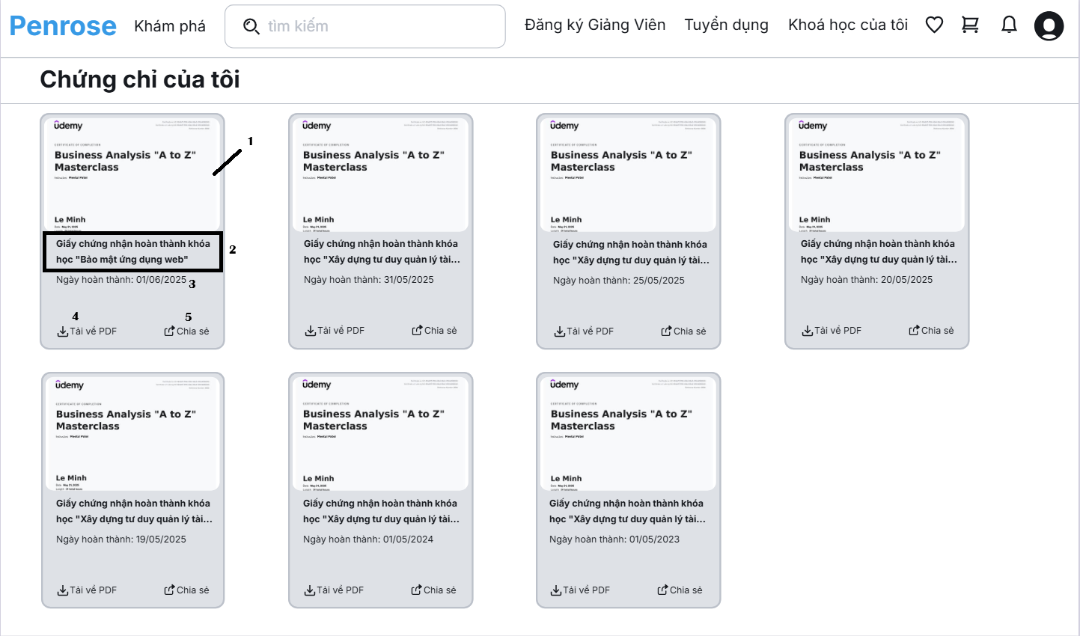

4.2.3.3 GUI Elements

|  |  |  |  |  |  |  |  |
| --- | --- | --- | --- | --- | --- | --- | --- |
| **No** | **Field Name** | **Filed Type** | **Description** | **Data Type** | **Default Selection** | **Required (Y/N)** | **Note** |
| 1 | Ảnh đại diện | Image | Ảnh đại diện của chứng chỉ | Image URL | N/A | Y | Thể hiện ảnh đại diện của chứng giống với mô tả trên giao diện |
| 2 | Mô tả chứng chỉ | Label | Mô tả về chứng chỉ của khóa học người dùng đạt được | String | N/A | Y | Dòng mô tả tối đa 2 dòng. Nếu độ dài vượt quá quy định, thể hiện dấu “...” như mô tả trên giao diện |
| 3 | Ngày hoàn thành | Text | Ngày người dùng hoàn thành khóa học | Date | N/A | Y | Ngày hoàn thành khóa học được thể hiện dưới định dạng dd/mm/yyyy |
| 4 | Nút “Tải về PDF” | Button | Tải chứng chỉ về thiết bị cá nhân | String | N/A | Y | Khi bấm, người dùng tải chứng chỉ cung cấp về thiết bị dưới định dạng file PDF |
| 5 | Nút “Chia sẻ” | Button | Chia sẻ chứng chỉ | String | N/A | Y | Khi bấm, người dùng chia sẻ chứng chỉ lên Facebook hoặc Linkedin |
| 6 | Tiêu đề “Chứng chỉ của tôi” | Label/Header | Thể hiện tiêu đề của trang đang truy cập | String | “Chứng chỉ của tôi” | Y | Thể hiện giống với mô tả trên giao diện |
| 7 | Thẻ chứng chỉ | Card | Thành phần bao gồm các thông tin của chứng chỉ | Object/Card |  | Y | Thể hiện giống với mô tả trên giao diện.  Tối đa 4 thẻ ở 1 hàng |

### 

### 4.2.4 Xem chi tiết chứng chỉ của tôi

#### 4.2.4.1 Description

|  |  |  |  |
| --- | --- | --- | --- |
| **Use Case ID** | ELN-4.0 | | |
| **Actor** | Người dùng đã đăng nhập thành công vào trang web Penrose | | |
| **Use Case Name** | Xem chi tiết chứng chỈ của tôi trên trang web Penrose | | |
| **Objective/Goal** | Cho phép người dùng xem thông tin chi tiết về chứng chỉ đã hoàn thành, chia sẻ lên mạng xã hội cũng như tải về thiết bị cá nhân | | |
| **Trigger** | Người dùng truy cập vào trang chứng chỉ của tôi | | |
| **Pre-conditions** | * Người dùng đã đăng nhập thành công vào trang web Penrose * Người dùng đã hoàn thành ít nhất 1 khóa học | | |
| **Post-conditions** | * Hệ thống cho phép người dùng có thể xem được chi tiết chứng chỉ của khóa học bất kì * Hệ thống cho phép người dùng có thể chia sẻ chứng chỉ lên trang mạng xã hội * Hệ thống cho phép người dùng có thể tải chứng chỉ về thiết bị cá nhân | | |
| **Primary Flow** | **Steps** | **Actions/Response** | **Business Rules** |
| 1 | Tại thanh hồ sơ cá nhân, người dùng chọn truy cập trang “Chứng chỉ của tôi” | * Chỉ người dùng đã hoàn thành khóa học mới được phép xem chứng chỉ * Mỗi chứng chỉ phải có mã định danh duy nhất * Chứng chỉ phải được sinh tự động sau khi khóa học được hoàn thành * Người dùng chỉ có thể xem chứng chỉ của chính họ * Định dạng chứng chỉ phải có thể chia sẻ lên Facebook hoặc Linkedin và tải xuống dưới định dạng PDF * Các nền tảng mạng xã hội được tích hợp chia sẻ phải hợp lệ và có trạng thái hoạt động * Người dùng không thể chỉnh sửa nội dung chứng chỉ * Ngày cấp chứng chỉ phải khớp với ngày hoàn thành khóa học |
| 2 | Hệ thống kiểm tra.   * Nếu người dùng hoàn thành ít nhất 1 khóa học, đi đến bước 3 của Primary Flow * Nếu người dùng chưa hoàn thành khóa học nào, đi đến bước 2A1 của Exception Flow |
| 3 | Hệ thống hiển thị các chứng chỉ của người |
| 3 | Người dùng bấm trỏ chuột vào nút “Xem chi tiết” của chứng chỉ bất kì |
| 4 | Hệ thống hiển thị chi tiết chứng chỉ, bao gồm:   * Ảnh chứng chỉ * Mã định danh chứng chỉ * Tên khóa học * Tên giảng viên * Tên học viên * Ngày hoàn thành * Nút chia sẻ (Facebook/Linkedin) * Nút tải về PDF |
| **Exception Flow** | **Steps** | **Actions/Response** |
| 2A1 | Người dùng chưa hoàn thành khóa học nào |
| 2A2 | Hệ thống hiển thị thông báo: “Bạn chưa hoàn thành khóa học nào nên không thể xem chứng chỉ!” |

#### 4.2.4.2 GUI References

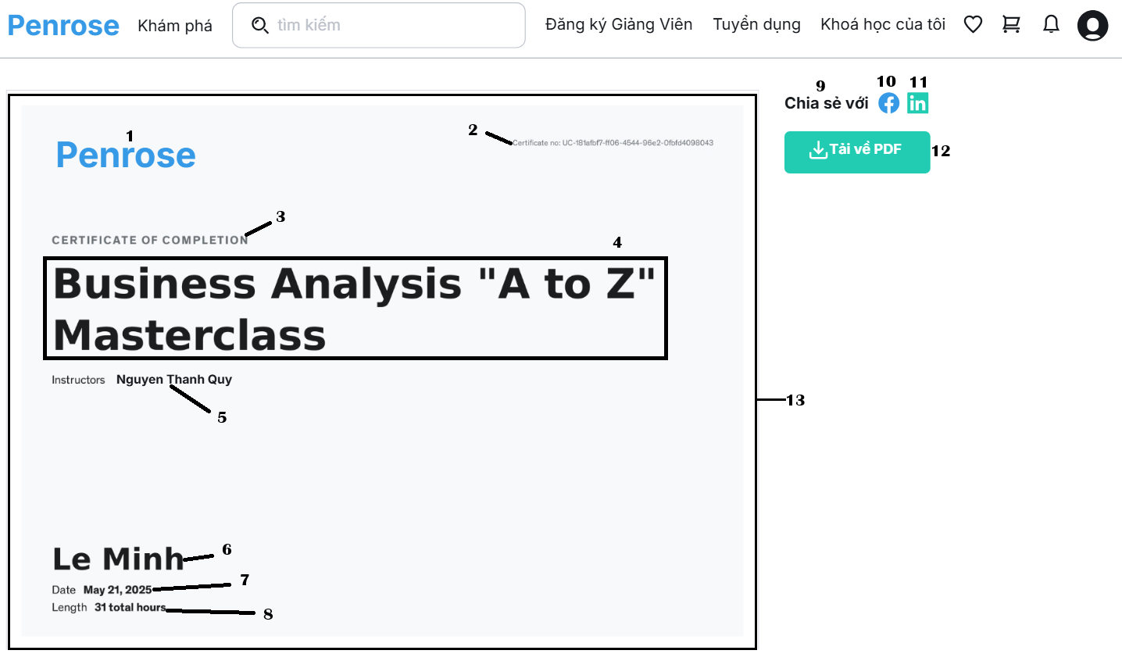

#### 

#### 4.2.4.3 GUI Element

|  |  |  |  |  |  |  |  |
| --- | --- | --- | --- | --- | --- | --- | --- |
| **No** | **Field Name** | **Field Type** | **Description** | **Data Type** | **Default Selection** | **Required (Y/N)** | **Note** |
| 1 | Logo Penrose | Label | Logo thương hiệu của Penrose | String | “Penrose” | Y | Logo tĩnh, thể hiện giống với mô tả trên giao diện |
| 2 | Mã định danh | Label | Thể hiện tính duy nhất của chứng chỉ | String | N/A | Y | Mỗi chứng chỉ có 1 mã định danh duy nhất và được cấp sau khi người dùng hoàn thành khóa học |
| 3 | Thông báo | Label | Đoạn mô tả/thông báo | String | “CERTIFICATE OF COMPLETION” | Y | Thể hiện giống với mô tả trong giao diện |
| 4 | Tên khóa học | Label | Tên khóa học người dùng đã hoàn thành để đạt chứng chỉ | String | N/A | Y | - Thể hiện đồng bộ giống với tên khóa học trên thẻ ở trang chủ (tối đa 2 hàng, nếu vượt quá thể hiện dấu “...”)  - Thể hiện [tên khoa học tương ứng] |
| 5 | Tên giảng viên | Label | Tên của giảng viên khóa học | String | N/A | Y | - Thể hiện [tên giảng viên tương ứng] với khóa học  - Thể hiện giống với mô tả và giống với trên thẻ khóa học ở trang chủ |
| 6 | Tên người dùng | Label | Tên của người dùng | String | N/A | Y | Thể hiện [tên người dùng tương ứng] |
| 7 | Ngày hoàn thành khóa học | Text | Ngày người dùng hoàn thành khóa học/ cấp chứng chỉ | Date  (dd/mm/yyyy) | N/A | Y | Thể hiện ngày hoàn thành dưới định dạng dd/mm/yyyy |
| 8 | Thời lượng khóa học | Text | Thể hiện tổng thời lượng của khóa học cụ thể | String | N/A | Y | Thể hiện tổng thời gian của khóa học giống với thông tin khóa học ban đầu |
| 9 | Chia sẻ với | Label | Thông báo người dùng có thể chia sẻ | String | “Chia sẻ với” | Y | Thể hiện giống với mô tả trên giao diện |
| 10 | Icon Facebook | Button | Chia sẻ chứng chỉ lên Facebook | Icon | N/A | Y | Người dùng bấm để chia sẻ lên Facebook.  Tích hợp plugin chia sẻ của Facebook |
| 11 | Icone Linkedin | Button | Chia sẻ chứng chỉ lên Linkedin | Icon | N/A | Y | Người dùng bấm để chia sẻ lên Linkedin  Tích hợp plugin chia sẻ của Linkedin |
| 12 | Tải về PDF | Button | Người dùng bấm để tải chứng chỉ dưới định dạng PDF | String | N/A | Y | Khi bấm, người dùng tải chứng chỉ về thiết bị dưới định dạng file PDF |
| 13 | Ảnh chứng chỉ | Image | Ảnh đại diện của chứng chỉ | Image URL | N/A | Y | - Thể hiện ảnh chứng chỉ sau khi người dùng hoàn thành khóa học và khi tải về.  - Ảnh bao gồm các trường dữ liệu từ mục 1 đến mục 8.  - Nền ảnh chứng chỉ dùng đúng mã màu như trên giao diện. |

### 

### 4.2.5 Đăng ký tài khoản Giảng viên

#### 4.2.5.1 Mô tả Use Case

|  |  |  |  |
| --- | --- | --- | --- |
| **Use Case ID** | ELN-5.0 | | |
| **Use Case Name** | Đăng ký tài khoản Trainer | | |
| **Actor** | Người dùng đã đăng nhập thành công vào Penrose | | |
| **Objective/Goal** | * Yêu cầu trở thành trainer được ghi nhận thành công và gửi đến admin để phê duyệt * Dữ liệu của người dùng được lưu vào cơ sở dữ liệu của Penrose * Người dùng nhận được thông báo đã gửi yêu cầu | | |
| **Trigger** | Người dùng chọn tùy chọn “Đăng ký trở thành Trainer” | | |
| **Pre-conditions** | * Người dùng đang truy cập vào trang web Penrose * Người dùng chưa thực hành đăng ký tài khoản Trainer * Người dùng đã truy cập và đang đăng nhập | | |
| **Post-conditions** | * Người dùng thành công đăng ký trở thành giảng viên * Hệ thống hiển thị màn hình của giảng viên | | |
| **Primary Flow** | **Steps** | **Actions/Response** | **Business Rules** |
| 1 | Người dùng nhấn vào liên kết “Đăng ký giảng viên” ở thanh profile cá nhân | * Tên đầy đủ là trường bắt buộc, không chứa ký tự đặc biệt và không được để trống * Số điện thoại là trường bắt buộc với giới hạn là 10 chữ số * Người dùng không thể gửi nhiều yêu cầu đăng ký nếu 1 yêu cầu trước đó đang chờ phê duyệt |
| 2 | Hệ thống xác nhận và điều hướng đến trang “Đăng ký tài khoản giảng viên” |
| 3 | Người dùng điền các thông tin liên quan của mục “Thông tin cá nhân, Thông tin chuyên môn” và bấm “Tiếp theo” |
| 4 | Hệ thống kiểm tra các trường dữ liệu.   * Nếu thông tin đầy đủ và hợp lệ, đi đến bước 5 của Primary Flow * Nếu thông tin không đủ và không hợp lệ, đi đến bước 3A1 của Alternative Flow 1 |
| 5 | Hệ thống điều hướng người dùng đến mục “Xác thực danh tính” |
| 6 | Người dùng điền vào tệp yêu cầu. Luồng chia thành 2 trường hợp:   * Nếu người dùng bấm “Tiếp theo”, đi đến bước 7 của Primary Flow * Nếu người dùng bấm “Quay lại”, đi đến bước 6A1 của Alternative Flow 2 |
| 7 | Hệ thống kiểm tra định dạng của tệp đính kèm.   * Nếu tệp đính kèm hợp lệ, đi đến bước 8 của Primary Flow * Nếu tệp đính kèm không hợp lệ hoặc bị thiếu, đi đến bước 7A1 của Alternative Flow 3 |
| 8 | Hệ thống xác thực thành công và điều hướng người dùng đến mục “Thông tin tài khoản” |
| 9 | Người dùng hoàn tất thông tin   * Nếu người dùng bấm “Đăng ký”, đi đến bước 10 * Nếu người dùng bấm “Quay lại”, đi đến bước 9A1 của Alternative Flow 4 |
| 10 | Hệ thống lưu toàn bộ dữ liệu vào cơ sở dữ liệu của Penrose |
| 11 | Hệ thống hiển thị thông báo “Yêu cầu đăng ký đã được gửi thành công” |
| **Alternative Flow 1** | **Steps** | **Actions/Response** | **Business Rules** |
| 3A1 | Hệ thống phát hiện người dùng điền sai/thiếu thông tin của trường dữ liệu | * Mã số thuế là duy nhất và tương ứng với 1 người dùng * Người dùng phải chọn tỉnh/thành trước khi chọn quận/huyện * Quận/huyện phải tương ứng với tỉnh/thành mà người dùng chọn * Khi người dùng chọn lại tỉnh/thành, trường quận/huyện sẽ tự động xóa * Danh sách tỉnh/thành hiển thị theo thứ tự bảng chữ cái. Trường hợp chữ cái đầu trùng nhau, xét đến chữ cái kế tiếp và tương tự. * Danh sách/huyện hiển thị theo thứ tự tăng dần |
| 3A2 | Hệ thống in đậm những trường dữ liệu còn thiếu hoặc bị điền sai (ảnh giao diện 5.1) |
| 3A3 | Người dùng điền và bổ sung trường dữ liệu còn thiếu, luồng tiếp tục từ bước 4 của Primary Flow |
| **Alternative Flow 2** | **Steps** | **Actions/Response** | **Business Rules** |
| 6A1 | Hệ thống điều hướng người dùng quay lại trang “Đăng ký tài khoản giảng viên” |  |
| 6A2 | Tiếp tục từ bước 3 của Primary Flow |
| **Alternative Flow 3** | **Steps** | **Actions/Response** | **Business Rules** |
|  | 7A1 | Hệ thống kiểm tra tệp đính kèm vượt quá dung lượng cho phép | * File đính kèm bắt buộc phải có định dạng như sau: jpg, jpeg, png * Dung lượng tối đa cho 1 file ảnh là 5Mb |
| 7A2 | Hệ thống hiển thị popup nội dung “Tệp đính kèm quá dung lượng cho phép” và cho phép người dùng thao tác lại |
| 7A3 | Người dùng chọn lại tệp và quay lại bước 7 của Primary Flow |
| **Alternative Flow 4** | **Steps** | **Actions/Response** | **Business Rules** |
| 9A1 | Người dùng xác nhận bấm “Quay lại” | * Dữ liệu được lưu session để tránh mất mát * Cho phép người dùng điều chỉnh lại hồ sơ trước khi nộp * Tự động quay lại đúng bước liền trước (Back Step Tracking) |
| 9A2 | Hệ thống điều hướng về trang “Xác thực danh tính” |
| 9A3 | Dữ liệu của trang “Xác thực danh tính” được lưu khi quay lại và tiếp tục từ bước 6 của Primary Flow |

#### 4.2.5.2 GUI References

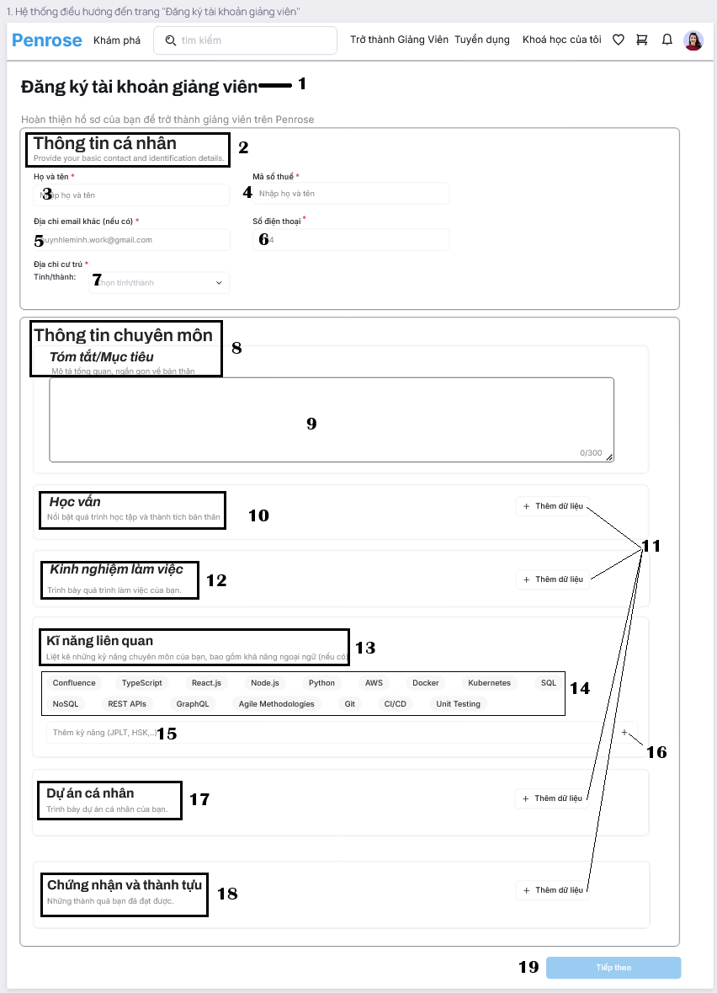

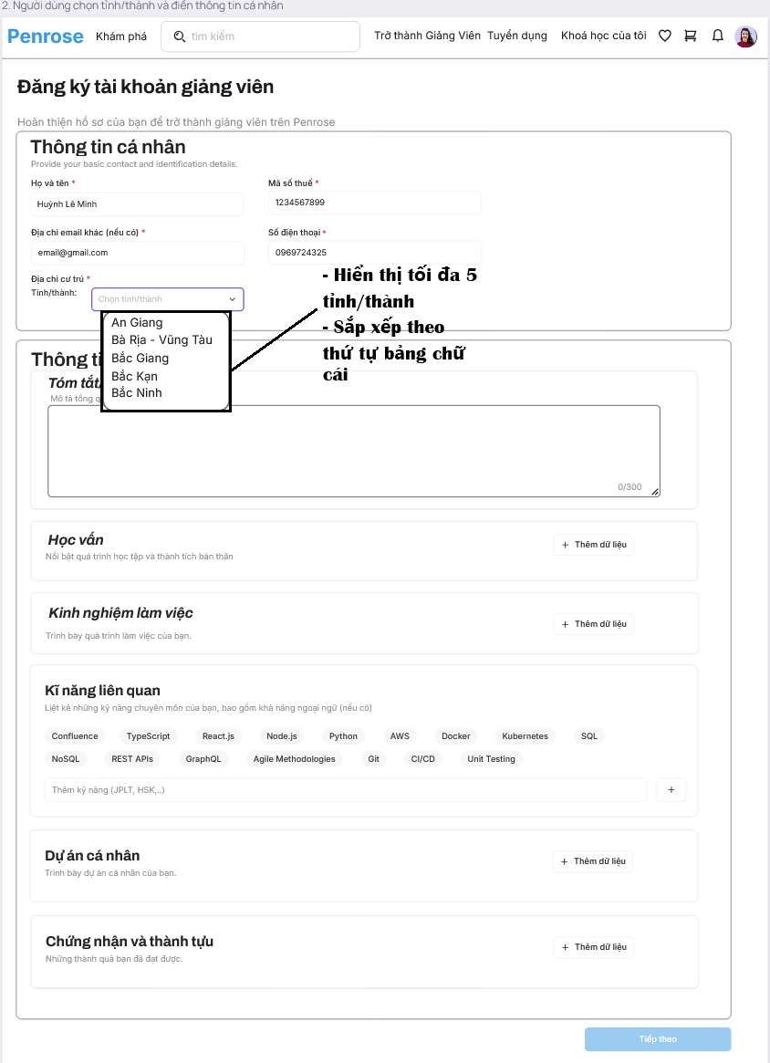

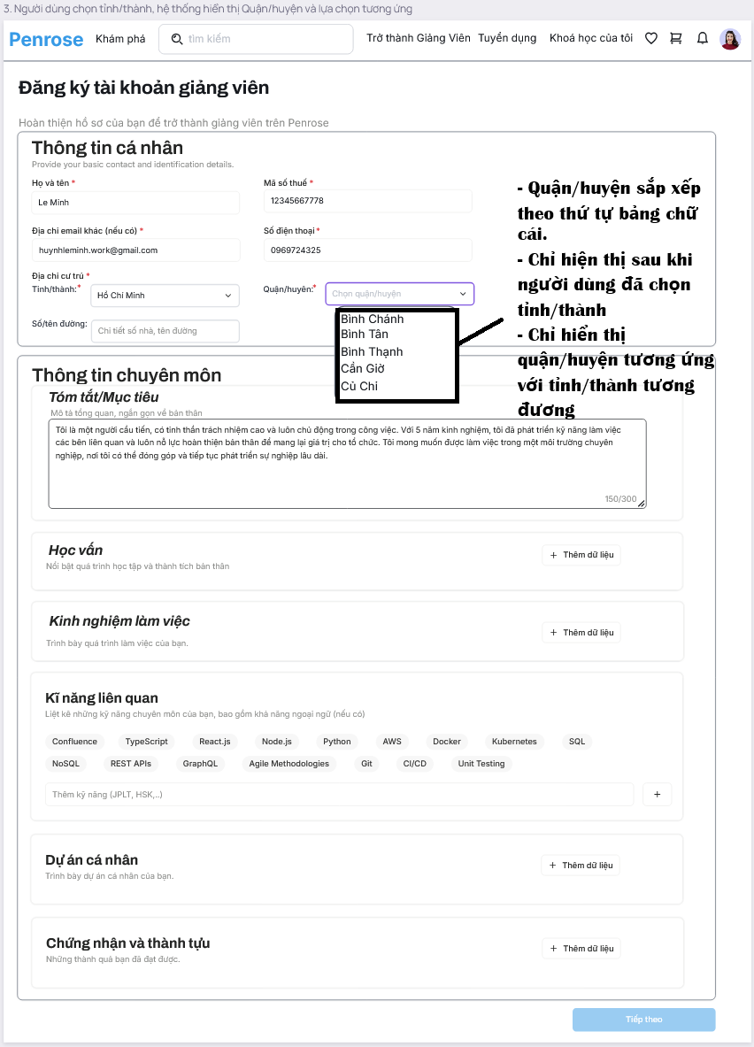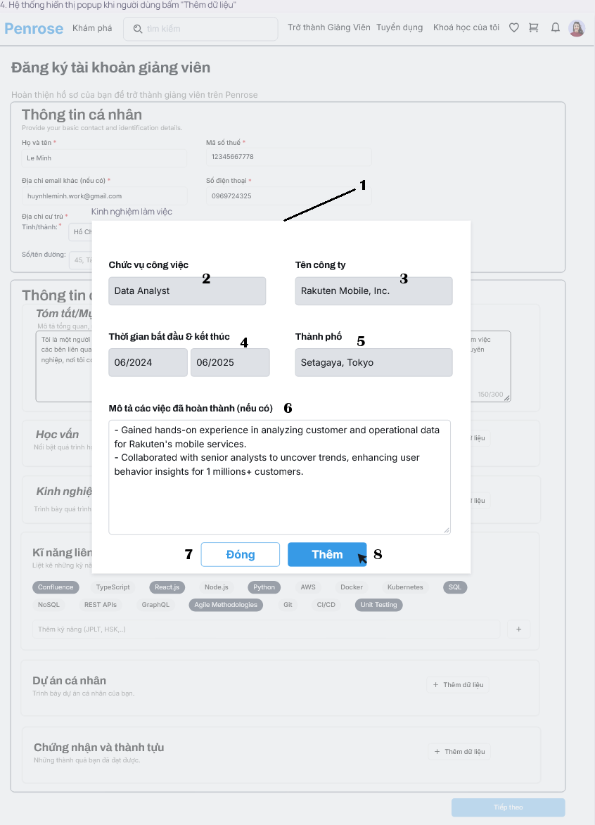

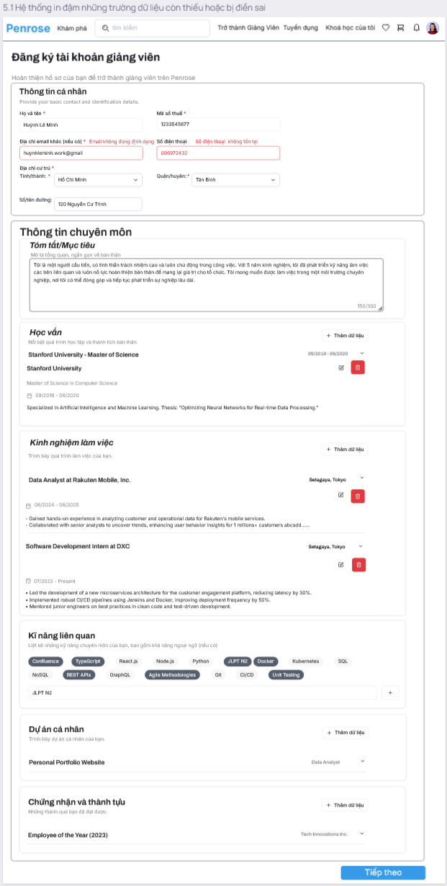

#### 4.2.5.3 Thành phần của trường dữ liệu

##### 4.2.5.3.1 Thành phần dữ liệu của màn hình 1

|  |  |  |  |  |  |  |  |
| --- | --- | --- | --- | --- | --- | --- | --- |
| **No** | **Field Name** | **Field Type** | **Description** | **Data Type** | **Default Selection** | **Required (Y/N)** | **Note** |
| 1 | Tiêu đề trang | Label/Header | Tên của trang người dùng hiện đang truy cập | String | N/A | Y | Thể hiện in đậm và giống với mô tả trên giao diện |
| 2 | Thông tin cá nhân | Section Label | Thể hiện trường thông tin người dùng đang điền là của mục nào | String | N/A | Y | Thể hiện tiêu đề in đậm và phần mô tả in nhạt như trên giao diện |
| 3 | Họ và tên | Text Box | Nhập họ và tên của người dùng | String (50) | Blank | Y | - Tối đa 50 chữ và không có kí tự đặc biệt.  **- Khi trường bỏ trống, hệ thống báo lỗi yêu cầu nhập liệu** |
| 4 | Mã số thuế | Text Box | Nhập mã số thuế của người dùng | Integer (50) | Blank | Y | - Mã số thuế là trường bắt buộc (kí hiệu sao đỏ bên cạnh như mô tả).  **- Trường chứa tối đa 50 chữ số** |
| 5 | Địa chỉ email khác (nếu có) | Text Box | Nhập địa chỉ email khác (có thể nhập địa chỉ gmail dùng đăng ký tài khoản) | String (50) | Blank | Y | Email độ dài tối đa 50 ký tự và có định dạng như sau: **email@gmail.com hoặc Email@gmail.com** |
| 6 | Số điện thoại | Text Box | Nhập số điện thoại của người dùng | Integer (10) | Blank | Y | - Số điện thoại tối đa 10 chữ số.  - Khi trường bỏ trống, hệ thống báo lỗi yêu cầu nhập liệu. |
| 7 | Tỉnh/thành | Dropdown | Chọn 1 trong các tỉnh thành có trong thanh dropdown | String | N/A | Y | - Lấy dữ liệu tỉnh/thành từ <https://provinces.open-api.vn/>.  - Hiển thị tỉnh/thành tối đa 5 tỉnh/thành. Thứ tự xếp theo bảng chữ cái. Nếu chữ cái đầu trùng nhau, xét đến chữ cái tiếp theo và tương tự (xem màn hình 2)  - Cho phép người dùng cuộn xuống và lên để xem các tỉnh/thành còn lại. |
| 8 | Thông tin chuyên môn | Section Label | Thể hiện trường thông tin người dùng đang điền là của mục nào | String | N/A | Y | Thể hiện tiêu đề in đậm và phần mô tả in nhạt như trên giao diện |
| 9 | Thanh nhập liệu | Text Area | Nhập mô tả ngắn gọn của người dùng | String (300) | Blank | N | - Trường không bắt buộc (tối đa 300 ký tự).  - Người dùng có thể đi đến bước tiếp theo mà không cần điền mục . |
| 10 | Học vấn | Section Subheading | Thể hiện trường thông tin người dùng đang điền là của mục nào | String | N/A | Y | Thể hiện tiêu đề in đậm và phần mô tả in nhạt như trên giao diện |
| 11 | Thêm dữ liệu (Học vấn, Kinh nghiệm làm việc, Dự án cá nhân, Chứng nhận và thành tựu) | Button | Người dùng thêm các thông tin bằng cách nhấn nút | Icon | N/A | N | Khi bấm, cửa sổ pop up hiện ra cho phép người dùng điền thông tin của trường và thêm vào danh mục |
| 12 | Kinh nghiệm làm việc | Section Subheading | Thể hiện trường thông tin người dùng đang điền là của mục nào | String | N/A | N | Thể hiện tiêu đề in đậm và phần mô tả in nhạt như trên giao diện |
| 13 | Kỹ năng liên quan | Section Subheading | Thể hiện trường thông tin người dùng đang điền là của mục nào | String | N/A | N | Thể hiện tiêu đề in đậm và phần mô tả in nhạt như trên giao diện |
| 14 | Danh sách kỹ năng | Tag Lists | Danh sách các kỹ năng người dùng có thể bấm chọn | String | N/A | N | - Thể hiện thứ tự, vị trí sắp xếp, và các kỹ năng như mô tả trên giao diện.  - Khi bấm, kỹ năng tương ứng sẽ được in đậm thể hiện đã được chọn.  - Người dùng bấm thêm 1 lần để hoàn tác bước chọn. |
| 15 | Ô nhập liệu | Text Box | Người dùng nhập kỹ năng khác | String (10) | Blank | N | Người dùng nhập thêm kỹ năng không được liệt kê trong danh sách |
| 16 | Nút thêm dữ liệu | Button | Người dùng thêm các kỹ năng khác nằm ngoài danh sách | Icon | N/A | N | - Khi bấm, người dùng thêm các kĩ năng khác vào danh sách.  - Các kỹ năng được thêm sẽ đẩy lên danh sách gợi ý trước đó.  - Tối đa 8 kỹ năng trên 1 hàng danh sách. |
| 17 | Dự án cá nhân | Section Subheading | Thể hiện trường thông tin người dùng đang điền là của mục nào | String | N/A | N | Thể hiện tiêu đề in đậm và phần mô tả in nhạt như trên giao diện |
| 18 | Chứng nhận và thành tựu | Section Subheading | Thể hiện trường thông tin người dùng đang điền là của mục nào | String | N/A | N | Thể hiện tiêu đề in đậm và phần mô tả in nhạt như trên giao diện |
| 19 | Tiếp theo | Button | Người dùng bấm để đi đến trang tiếp theo | String | N/A | Y | - Khi điền xong các trường thông tin bắt buộc, nút sẽ sáng lên cho phép người dùng thao tác đi đến trang kế tiếp.  - Nút sẽ không sáng lên khi các trường thông tin bắt buộc chưa được hoàn thành. |

##### 4.2.5.3.2 Thành phần dữ liệu của màn hình 3

|  |  |  |  |  |  |  |  |
| --- | --- | --- | --- | --- | --- | --- | --- |
| **No** | **Field Name** | **Field Type** | **Description** | **Data Type** | **Default Selection** | **Required (Y/N)** | **Note** |
| 1 | Quận/huyện | Dropdown | Chọn tên quận/huyện tương ứng với tỉnh/thành đã chọn trước | String | N/A | Y | - Lấy dữ liệu quận/huyện từ <https://provinces.open-api.vn/>.  - Dropdown hiển thị sau khi đã chọn tỉnh/thành  - Danh sách quận/huyện hiển thị tối đa 5 mục và sắp xếp theo thứ tự bảng chữ cái  - Tên quận/huyện phải tương ứng với tỉnh thành đã chọn  - Dropdown quận/huyện sẽ biến mất nếu người dùng xóa tỉnh/thành |
| 2 | Số/tên đường | Text Box | Nhập số nhà và tên đường tương ứng | Integer + String (50) | Blank | Y | Người dùng nhập số và tên đường cụ thể |

##### 4.2.5.3.3 Thành phần dữ liệu của màn hình 4

|  |  |  |  |  |  |  |  |
| --- | --- | --- | --- | --- | --- | --- | --- |
| **No** | **Field Name** | **Field Type** | **Description** | **Data Type** | **Default Selection** | **Required (Y/N)** | **Note** |
| 1 | Khung popup | Popup | Chứa các nội dung bên trong | N/A | N/A | Y | Overlay nền mờ, hiển thị giữa màn hình như mô tả trên giao diện |
| 2 | Chức vụ công nghiệp | Text Box | Nhập chức danh trong công việc tương ứng | String (50) | Blank | Y | Nhập chức danh tương đương. Tối đa 50 ký tự. Ví dụ: Data Analyst |
| 3 | Tên công ty | Text Box | Nhập tên công ty làm việc | String (50) | Blank | Y | Nhập tên công ty tương ứng. Tối đa 50 ký tự. Ví dụ: Rakuten Mobile, Inc. |
| 4 | Thời gian bắt đầu và kết thúc | Date Picker | Chọn tháng/năm lần lượt cho thời gian bắt đầu và kết thúc công việc | String  (mm/yyyy) | Blank | Y | - Người dùng chọn giá trị có trong 2 ô. Ví dụ: 06/2024 06/2025  - Thời gian kết thúc không thể trước thời gian bắt đầu |
| 5 | Thành phố | Text Box | Nơi công việc được thực hiện | String (50) | Blank | Y | Nhập quận, thành phố trong thời gian làm việc.  Ví dụ: Setagaya, Tokyo |
| 6 | Mô tả công việc đã hoàn thành | Text Area | Mô tả những tác vụ đã thực hiện | String (200) | Blank | N | - Không giới hạn ký tự được nhập  - Người dùng có thể bỏ trống |
| 7 | Đóng | Button | Đóng popup và không lưu dữ liệu | N/A | “Đóng” | Y | Khi bấm, thoát popup và không lưu dữ liệu đã nhập |
| 8 | Thêm | Button | Lưu thông tin đã nhập và đóng popup | N/A | “Thêm” | Y | Khi bấm, xác nhận và lưu dữ liệu |

### 

### 4.2.6 Duyệt đăng ký tài khoản Trainer

|  |  |  |  |
| --- | --- | --- | --- |
| **Use Case ID** | ELN-6.0 | | |
| **Use Case Name** | Duyệt đăng ký tài khoản Trainer | | |
| **Actor** | Admin của trang web Penrose | | |
| **Objective/Goal** |  | | |
| **Trigger** | Admin bấm vào tùy chọn “Chờ duyệt” ở danh sách Trainer | | |
| **Pre-conditions** | * Admin đã đăng nhập thành công vào trang web Penrose * Người dùng đã hoàn thành đăng ký tài khoản Trainer | | |
| **Post-conditions** | Đăng ký tài khoản Trainer được Admin duyệt thành công  Trainer sau khi được duyệt sẽ được cập nhật vào danh sách các Trainer đang hoạt động | | |
| **Primary Flow** | **Steps** | **Actions/Response** | **Business Rules** |
| 1 |  |  |
| 2 |  |
| 3 |  |
| 4 |  |
| 5 |  |
| 6 |  |
| 7 |  |
| 8 |  |
| 9 |  |
| 10 |  |
| 11 |  |
| **Alternative Flow 1** | **Steps** | **Actions/Response** | **Business Rules** |
|  |  |  |
|  |  |
|  |  |

### 4.2.7 Từ chối đăng ký tài khoản Trainer

|  |  |  |  |
| --- | --- | --- | --- |
| **Use Case ID** | ELN-7.0 | | |
| **Use Case Name** | Từ chối đăng ký tài khoản Trainer | | |
| **Actor** |  | | |
| **Objective/Goal** |  | | |
| **Trigger** |  | | |
| **Pre-conditions** |  | | |
| **Post-conditions** |  | | |
| **Primary Flow** | **Steps** | **Actions/Response** | **Business Rules** |
| 1 |  |  |
| 2 |  |
| 3 |  |
| 4 |  |
| 5 |  |
| 6 |  |
| 7 |  |
| 8 |  |
| 9 |  |
| 10 |  |
| 11 |  |
| **Alternative Flow 1** | **Steps** | **Actions/Response** | **Business Rules** |
|  |  |  |
|  |  |
|  |  |

|  |  |  |  |
| --- | --- | --- | --- |
| **Use Case ID** | ELN-8.0 | | |
| **Use Case Name** | Đăng ký tài khoản Doanh nghiệp | | |
| **Actor** |  | | |
| **Objective/Goal** |  | | |
| **Trigger** |  | | |
| **Pre-conditions** |  | | |
| **Post-conditions** |  | | |
| **Primary Flow** | **Steps** | **Actions/Response** | **Business Rules** |
| 1 |  |  |
| 2 |  |
| 3 |  |
| 4 |  |
| 5 |  |
| 6 |  |
| 7 |  |
| 8 |  |
| 9 |  |
| 10 |  |
| 11 |  |
| **Alternative Flow 1** | **Steps** | **Actions/Response** | **Business Rules** |
|  |  |  |
|  |  |
|  |  |

### 4.2.8 Xem trạng thái đăng ký tài khoản Trainer

#### 4.2.8.1 Mô tả Use Case

#### 4.2.8.2 GUI Reference

#### 4.2.8.3 Thành phần của trường dữ liệu

### 4.2.9 Đăng ký tài khoản HR

#### 4.2.9.1 Mô tả Use Case

|  |  |  |  |
| --- | --- | --- | --- |
| **Use Case ID** | ELN-9.0 | | |
| **Use Case Name** | Đăng ký tài khoản HR | | |
| **Actor** | Người dùng đã truy cập thành công vào Penrose | | |
| **Objective/Goal** | Yêu cầu trở thành HR được ghi nhận thành công và gửi đến admin để phê duyệt | | |
| **Trigger** | Người dùng chọn tùy chọn “Đăng ký tuyển dụng” | | |
| **Pre-conditions** | Người dùng phải đăng nhập thành công vào trang web Penrose  Người dùng chưa từng đăng ký tài khoản HR  Tài khoản người dùng có trạng thái “Active” | | |
| **Post-conditions** | * Hệ thống hiển thị popup xác nhận đã gửi đăng ký thành công và chờ duyệt * Dữ liệu của người dùng được lưu vào cơ sở dữ liệu của Penrose | | |
| **Primary Flow** | **Steps** | **Actions/Response** | **Business Rules** |
| 1 | Người dùng nhấn vào liên kết “Đăng ký HR” ở thanh profile cá nhân | **- Trường "Họ và tên" không được để trống. Phải chứa ký tự chữ cái, không được chỉ có số hoặc ký tự đặc biệt**  - Số điện thoại phải có 10 chữ số (integer)  - Trường “Tên công ty” phải được nhập. Nếu người dùng chọn “Khác” thì phải nhập tên cụ thể vào ô ở nằm dưới  - Giới tính là lựa chọn bắt buộc và chỉ được chọn 1 trong 2 phương án  - Khi hoàn thành gửi đăng ký, hệ thống tự động điều hướng người dùng về trang chủ  - Người dùng phải đồng ý với chính sách bảo mật để có thể gửi đăng ký  - Khi bấm “Hủy”, hệ thống điều hướng quay lại trang chủ và không lưu thông tin đã nhập trước đó |
| 2 | Hệ thống xác nhận và điều hướng đến trang “Đăng ký tài khoản tuyển dụng” |
| 3 | Người dùng nhập các trường thông tin yêu cầu |
| 4 | Người dùng tích chọn vào checkbox |
| 5 | Người dùng nhấn “Lưu thông tin” |
| 6 | Hệ thống xác nhận và kiểm tra thông tin đầu vào |
| 7 | Hệ thống kiểm tra thành công và hiện popup thông báo: “Hồ sơ đã được tiếp nhận và sẽ phản hồi trong 2 ngày làm việc” |
| 8 | Người dùng được tự động điều hướng đến trang chủ |
| **Exception Flow 1** | **Steps** | **Actions/Response** |
| **1** | **Người dùng bấm “Hủy”** |
| **2** | **Hệ thống hiển thị popup xác nhận: “Bạn có chắc chắn muốn hủy quá trình đăng ký? Mọi dữ liệu đã nhập sẽ bị mất.”** |
| **3** | **Người dùng xác nhận đồng ý hủy** |
| **4** | **Hệ thống xóa toàn bộ dữ liệu đã nhập và điều hướng về trang chủ** |
| **Exception Flow 2** | **Steps** | **Actions/Response** |
| 1 | Hệ thống kiểm tra và báo lỗi dữ liệu bị thiếu hoặc sai |
| 2 | Người dùng chỉnh sửa dữ liệu và thao tác “Lưu thông tin” |

#### 4.2.9.2 GUI References

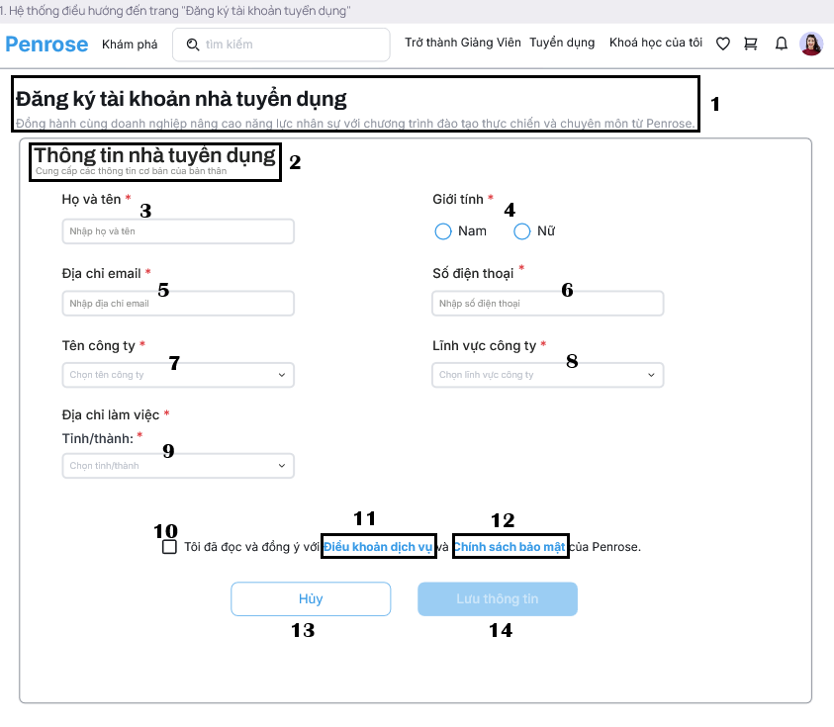

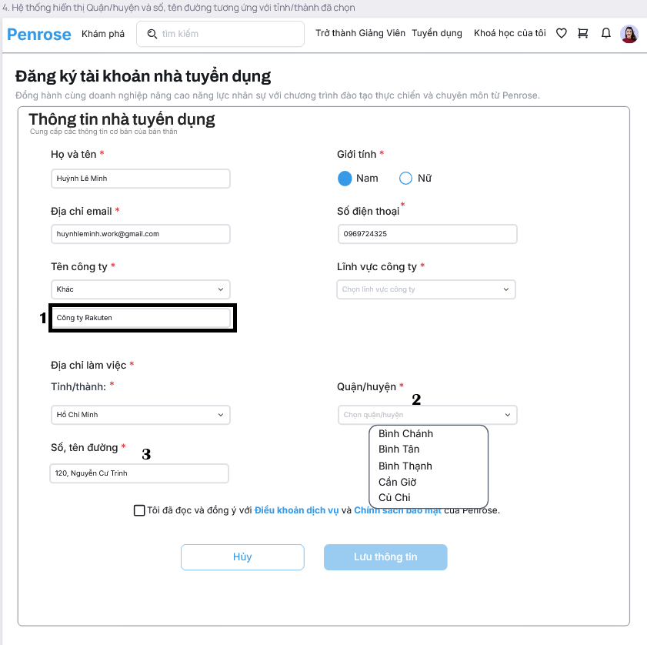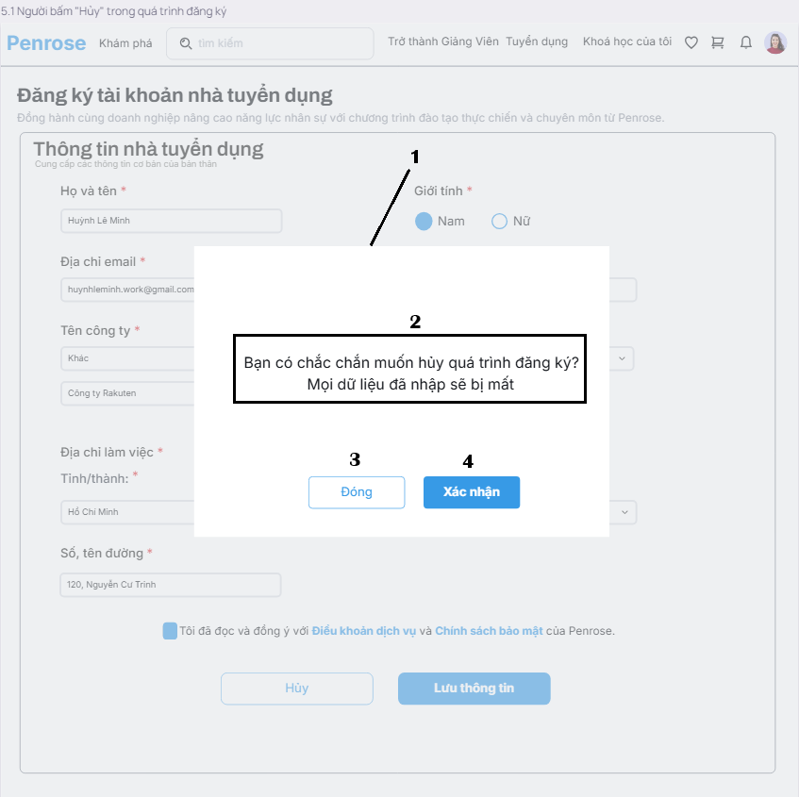

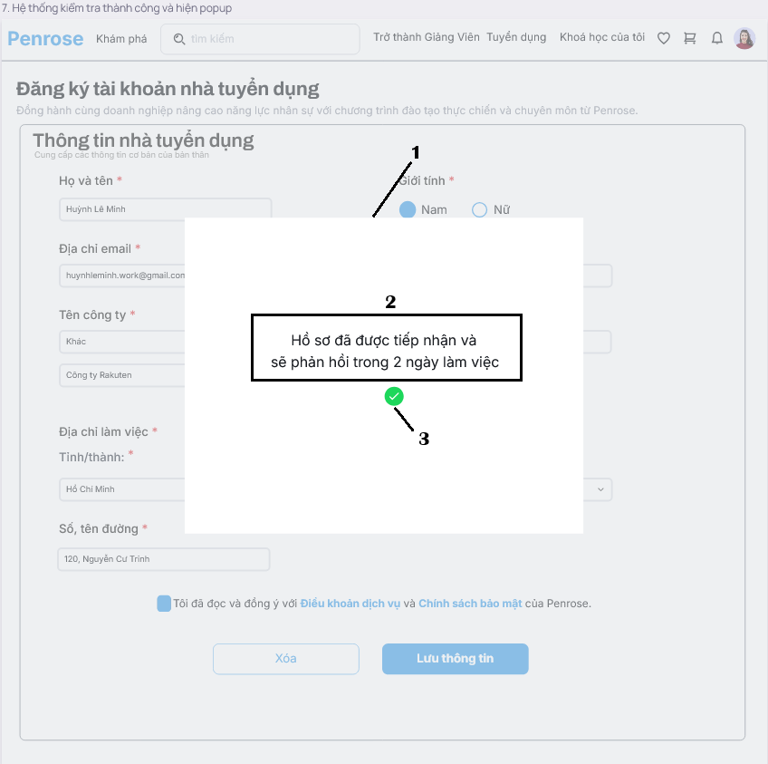

#### 4.2.9.3 Thành phần của trường dữ liệu

##### 4.2.9.3.1 Thành phần dữ liệu của màn hình 1

|  |  |  |  |  |  |  |  |
| --- | --- | --- | --- | --- | --- | --- | --- |
| **No** | **Field Name** | **Field Type** | **Description** | **Data Type** | **Default Selection** | **Required (Y/N)** | **Note** |
| 1 | Tiêu đề trang | Label/Header | Tên của trang người dùng hiện đang truy cập | N/A | N/A | Y | Thể hiện in đậm và giống với mô tả trên giao diện |
| 2 | Thông tin nhà tuyển dụng | Section Label | Thể hiện trường thông tin người dùng đang điền là của mục nào | N/A | N/A | Y | Thể hiện tiêu đề in đậm và phần mô tả in nhạt như trên giao diện |
| 3 | Họ và tên | Text Box | Nhập họ và tên của người dùng | String (50) | Blank | Y | Họ và tên không chứa kí tự đặc biệt và chữ số |
| 4 | Giới tính | Radio Button | Người chọn giới tính tương ứng | String | Không chọn sẵn | Y | - Chỉ cho phép chọn 1 trong 2 phương án |
| 5 | Địa chỉ email | Text Box | Nhập địa chỉ email của người dùng | String (50) | Blank | Y | Email có định dạng như sau: email@gmail.com |
| 6 | Số điện thoại | Text Box | Nhập số điện thoại của người dùng | Integer (10) | Blank | Y | Khi trường bỏ trống, hệ thống báo lỗi yêu cầu nhập liệu |
| 7 | Tên công ty | Dropdown | Chọn tên công ty tương ứng | String | N/A | Y | - Danh sách tên công ty sắp xếp theo thứ tự bảng chữ cái  - Hiển thị tối đa 5 công ty ở khung |
| 8 | Lĩnh vực công ty | Dropdown  Search Bar | Chọn lĩnh vực công ty tương ứng | String | N/A | Y | - Danh sách lĩnh vực sắp xếp theo thứ tự bảng chữ cái  - Hiển thị tối đa 10 lĩnh vực ở khung  - Có thể chọn và tìm kiếm lĩnh vực |
| 9 | Tỉnh/thành | Dropdown | Chọn 1 trong các tỉnh thành có trong thanh dropdown | String | N/A | Y | - Lấy dữ liệu tỉnh/thành từ <https://provinces.open-api.vn/>.  - Hiển thị tỉnh/thành tối đa 20 tỉnh/thành. Thứ tự xếp theo bảng chữ cái. Nếu chữ cái đầu trùng nhau, xét đến chữ cái tiếp theo và tương tự (xem màn hình 2)  - Cho phép người dùng cuộn xuống và lên để xem các tỉnh/thành còn lại. |
| 10 | Check Box | Check Box | Người dùng phải đánh dấu để đi đến bước tiếp theo | N/A | Để trống | Y | Khi bấm, hệ thống cho phép người dùng tiếp tục thao tác để bấm nút “Lưu thông tin” |
| 11 | Điều khoản dịch vụ | Hyperlink | Liên kết đến trang nội dung điều khoản dịch vụ của hệ thống | URL | N/A | N | Khi bấm, hệ thống hiển popup cho phép người dùng xem các điều khoản của Penrose |
| 12 | Chính sách bảo mật | Hyperlink | Liên kết đến trang nội dung điều khoản dịch vụ của hệ thống | URL | N/A | N | Khi bấm, hệ thống hiển popup cho phép người dùng xem các chính sách bảo mật của Penrose |
| 13 | Hủy | Button | Người dùng bấm để thoát đăng ký | N/A | “Hủy” | Y | Khi bấm, hệ thống điều hướng người dùng quay lại trang chủ |
| 14 | Lưu thông tin | Button | Người dùng bấm để tiến hành nộp hồ sơ đăng ký | N/A | Không khả dụng | Y | - Khi điền xong các trường thông tin bắt buộc, nút sẽ sáng lên cho phép người dùng thao tác đi đến trang kế tiếp.  - Chỉ khả dụng khi các trường thông tin được điền  - Trigger validation các trường dữ liệu |

##### 4.2.9.3.2 Thành phần dữ liệu của màn hình 4

|  |  |  |  |  |  |  |  |
| --- | --- | --- | --- | --- | --- | --- | --- |
| **No** | **Field Name** | **Field Type** | **Description** | **Data Type** | **Default Selection** | **Required (Y/N)** | **Note** |
| 1 | Ô nhập liệu | Text Box | Người dùng nhập tên công ty | String (50) | Blank | Y | - Text Box xuất hiện khi người dùng chọn “Khác” ở mục 7  - Khi bấm, người dùng nhập tên công ty nằm ngoài danh sách |
| 2 | Quận/huyện | Dropdown | Chọn tên quận/huyện tương ứng với tỉnh/thành đã chọn trước | String | N/A | Y | - Lấy dữ liệu quận/huyện từ <https://provinces.open-api.vn/>.  - Dropdown hiển thị sau khi đã chọn tỉnh/thành  - Danh sách quận/huyện hiển thị tối đa 20 mục và sắp xếp theo thứ tự bảng chữ cái  - Tên quận/huyện phải tương ứng với tỉnh thành đã chọn  - Dropdown quận/huyện sẽ biến mất nếu người dùng xóa tỉnh/thành |
| 3 | Số/tên đường | Text Box | Nhập số nhà và tên đường tương ứng | Integer + String (50) | Blank | Y | - Người dùng nhập số và tên đường cụ thể  - Chỉ hiển thị sau khi đã chọn tỉnh/thành |

##### 4.2.9.3.3 Thành phần dữ liệu của màn hình 5.1

|  |  |  |  |  |  |  |  |
| --- | --- | --- | --- | --- | --- | --- | --- |
| **No** | **Field Name** | **Field Type** | **Description** | **Data Type** | **Default Selection** | **Required (Y/N)** | **Note** |
| 1 | Khung popup | Popup | Chứa các nội dung bên trong | N/A | N/A | Y | Overlay nền mờ, hiển thị giữa màn hình như mô tả trên giao diện |
| 2 | Đóng | Button | Người dùng bấm để tiếp tục quá trình đăng ký | N/A | “Đóng” | Y | Khi bấm, người dùng tắt popup hủy và tiếp tục quá trình đăng ký |
| 3 | Xác nhận | Button | Người dùng bấm để xác nhận thoát quá trình đăng ký | N/A | “Xác nhận” | Y | Khi bấm, người dùng xác nhận hủy. Hệ thống không lưu thông tin và điều hướng về trang chủ |

##### 4.2.9.3.4 Thành phần dữ liệu của màn hình 7

|  |  |  |  |  |  |  |  |
| --- | --- | --- | --- | --- | --- | --- | --- |
| **No** | **Field Name** | **Field Type** | **Description** | **Data Type** | **Default Selection** | **Required (Y/N)** | **Note** |
| 1 | Khung popup | Popup | Chứa các nội dung bên trong | N/A | N/A | Y | Overlay nền mờ, hiển thị giữa màn hình như mô tả trên giao diện |
| 2 | Thông báo tiếp nhận | Label | Thông báo rằng hệ thống đã tiếp nhận hồ sơ thành công | String | N/A | Y | Dòng chữ: "Hồ sơ đã được tiếp nhận và sẽ phản hồi trong 2 ngày làm việc" |
| 3 | Icon xác nhận | Icon | Biểu tượng xác nhận trạng thái thành công | Icon | Green checkmark | Y | Dùng biểu tượng giống như mô tả trên giao diện |

### 

### 4.2.10 Đăng ký tài khoản doanh nghiệp

#### 4.2.10.1 Mô tả Use Case

|  |  |  |  |
| --- | --- | --- | --- |
| **Use Case ID** | ELN-10.0 | | |
| **Use Case Name** | Đăng ký tài khoản Doanh nghiệp | | |
| **Actor** | Người dùng đã được duyệt đăng ký tài khoản HR | | |
| **Objective/Goal** | Nhà tuyển dụng có thể thành công gửi hồ sơ đăng ký tài khoản doanh nghiệp | | |
| **Trigger** | Nhà tuyển dụng chọn liên kết “Đăng ký tài khoản doanh nghiệp” ở thanh profile | | |
| **Pre-conditions** | * Người dùng đã được duyệt đăng ký tài khoản HR * Người dùng chưa có tài khoản doanh nghiệp trên hệ thống | | |
| **Post-conditions** | * Tài khoản doanh nghiệp được tạo và chờ duyệt bởi quản trị viên * Dữ liệu của người dùng được lưu vào cơ sở dữ liệu của Penrose | | |
| **Primary Flow** | **Steps** | **Actions/Response** | **Business Rules** |
| 1 | Người dùng chọn liên kết “Đăng ký doanh nghiệp” ở profile | - Chỉ người dùng HR mới có thể đăng ký tài khoản doanh nghiệp.  - 1 tài khoản HR chỉ được đăng ký 1 tài khoản doanh nghiệp. |
| 2 | Hệ thống điều hướng người dùng đến trang “Đăng ký tài khoản doanh nghiệp” |
| 3 | Người dùng tiến hành nhập các thông tin |
| 4 | Người dùng bấm đồng ý với điều khoản và gửi đăng ký |
| 5 | Hệ thống xác nhận và kiểm tra thông tin |
| 6 | Hệ thống xác nhận thành công và hiện popup thông báo: “Hồ sơ đã được tiếp nhận và sẽ phản hồi trong 2 ngày làm việc” |
| 7 | Người dụng được tự động điều hướng quay lại trang chủ cho HR |
| **Exception Flow 1** | **Steps** | **Actions/Response** |
| 1 | Người dùng bấm đồng ý với điều khoản và gửi đăng ký |
| 2 | Hệ thống báo lỗi chưa điền thông tin các trường bắt buộc |
| **Exception Flow 2** | **Steps** | **Actions/Response** |
| 1 | Người dùng bấm đồng ý với điều khoản và gửi đăng ký |
| 2 | Hệ thống báo lỗi email bị sai định dạng |
| **Exception Flow 3** | **Steps** | **Actions/Response** |
| 1 | Người dùng bấm đồng ý với điều khoản và gửi đăng ký |
| 2 | Hệ thống báo lỗi số điện thoại sai định dạng |

#### 4.2.10.2 GUI References

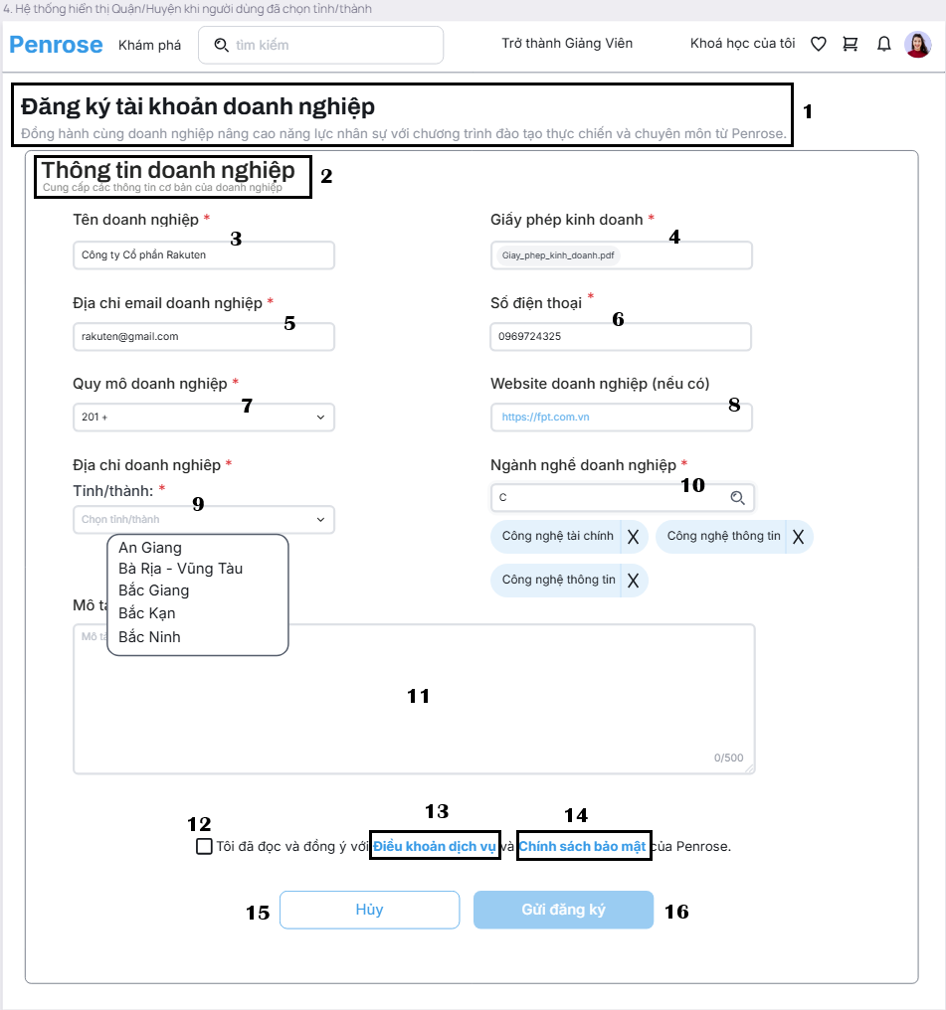

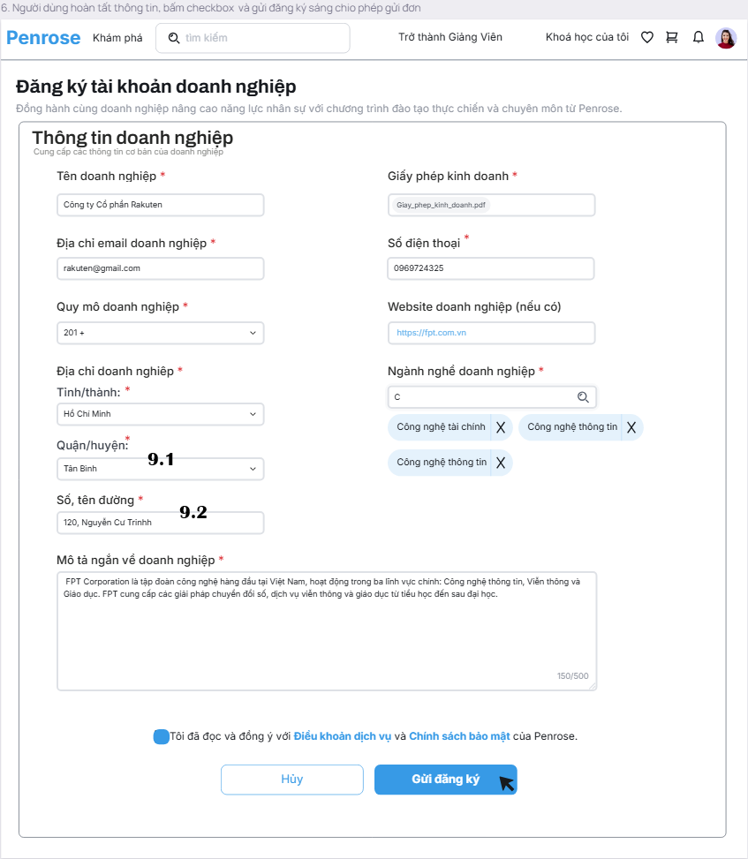

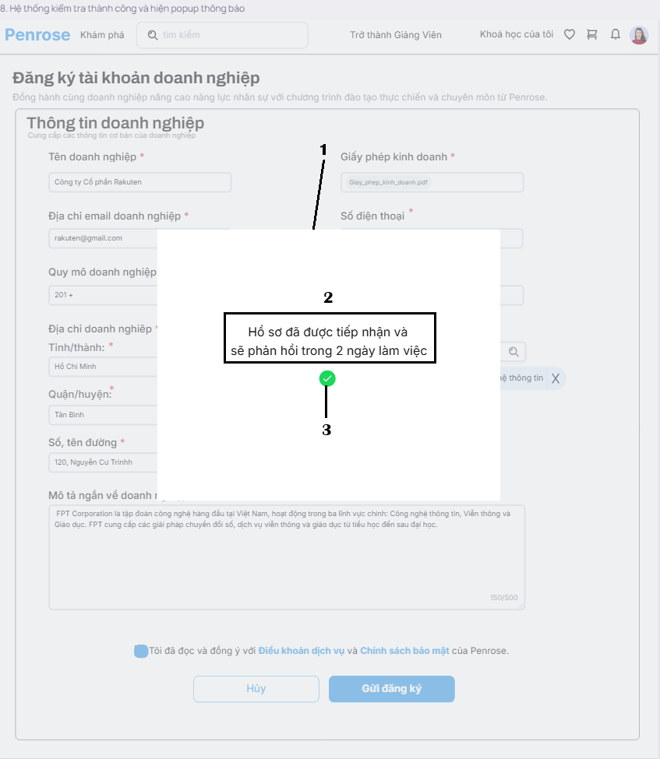

#### 4.2.10.3 Thành phần của trường dữ liệu

##### 4.2.10.3.1 Thành phần dữ liệu của màn hình 4 và 6

|  |  |  |  |  |  |  |  |
| --- | --- | --- | --- | --- | --- | --- | --- |
| **No** | **Field Name** | **Field Type** | **Description** | **Data Type** | **Default Selection** | **Required (Y/N)** | **Note** |
| 1 | Tiêu đề trang | Label/Header | Tên của trang người dùng hiện đang truy cập | N/A | N/A | Y | Thể hiện in đậm và giống với mô tả trên giao diện |
| 2 | Thông tin doanh nghiệp | Section Label | Thể hiện trường thông tin người dùng đang điền là của mục nào | N/A | N/A | Y | Thể hiện tiêu đề in đậm và phần mô tả in nhạt như trên giao diện |
| 3 | Tên doanh nghiệp | Text Box | Nhập tên doanh nghiệp | String (50) | Blank | Y | Tên doanh nghiệp không chứa kí tự đặc biệt và chữ số |
| 4 | Giấy phép kinh doanh | File Upload | Tải lên tệp giấy phép kinh doanh của doanh nghiệp | File | N/A | Y | - Tệp có dung lượng tối đa 5mb  - Chấp nhận file .pdf, .jpg, .png |
| 5 | Địa chỉ email doanh nghiệp | Text Box | Nhập địa chỉ email của doanh nghiệp | String (50) | Blank | Y | Email có định dạng như sau: email@gmail.com |
| 6 | Số điện thoại | Text Box | Nhập số điện thoại của doanh nghiệp | Integer (10) | Blank | Y | Khi trường bỏ trống, hệ thống báo lỗi yêu cầu nhập liệu |
| 7 | Quy mô doanh nghiệp | Dropdown | Chọn quy mô tương ứng doanh nghiệp | String | N/A | Y | - Thể hiện 4 phương án: 1-10, 11-50, 51-200, và 201+  - Chỉ có thể chọn 1 phương án duy nhất  - Chỉ thể hiện 4 phương án trên dropdown như mô tả |
| 8 | Website doanh nghiệp (nếu có) | Text Box | Nhập URL website chính thức của doanh nghiệp | URL | N/A | N | Cho phép gửi đăng ký khi trường để trống |
| 9 | Tỉnh/thành | Dropdown | Chọn 1 trong các tỉnh thành có trong thanh dropdown | String | N/A | Y | - Lấy dữ liệu tỉnh/thành từ <https://provinces.open-api.vn/>.  - Hiển thị tỉnh/thành tối đa 20 tỉnh/thành. Thứ tự xếp theo bảng chữ cái. Nếu chữ cái đầu trùng nhau, xét đến chữ cái tiếp theo và tương tự (xem màn hình 2)  - Cho phép người dùng cuộn xuống và lên để xem các tỉnh/thành còn lại. |
| 9.1 | Quận/huyện | Dropdown | Chọn tên quận/huyện tương ứng với tỉnh/thành đã chọn trước | String | N/A | Y | - Lấy dữ liệu quận/huyện từ <https://provinces.open-api.vn/>.  - Dropdown hiển thị sau khi đã chọn tỉnh/thành  - Danh sách quận/huyện hiển thị tối đa 20 mục và sắp xếp theo thứ tự bảng chữ cái  - Tên quận/huyện phải tương ứng với tỉnh thành đã chọn  - Dropdown quận/huyện sẽ biến mất nếu người dùng xóa tỉnh/thành |
| 9.2 | Số/tên đường | Text Box | Nhập số nhà và tên đường tương ứng | Integer + String (50) | Blank | Y | - Người dùng nhập số và tên đường cụ thể  - Chỉ hiển thị sau khi đã chọn tỉnh/thành |
| 10 | Ngành nghề doanh nghiệp | Multi-select Combo Box | Chọn một hoặc nhiều ngành nghề liên quan đến doanh nghiệp | String | N/A | Y | - Tự động gợi ý ngành khi gõ ký tự  - Tối thiểu 1 ngành nghề và không giới hạn ngành nghề  - Có thể bỏ chọn bằng cách nhấn nút “X” |
| 11 | Mô tả doanh nghiệp | Text Area | Mô tả ngắn về doanh nghiệp | String (500) | Blank | N | - Nhập mô tả, giới thiệu về doanh nghiệp  - Bộ đếm tự động cập nhật số ký tự đã được nhập vào ô |
| 12 | Check Box | Check Box | Người dùng phải đánh dấu để đi đến bước tiếp theo | N/A | Để trống | Y | Khi bấm, hệ thống cho phép người dùng tiếp tục thao tác để bấm nút “Gửi đăng ký” |
| 13 | Điều khoản dịch vụ | Hyperlink | Liên kết đến trang nội dung điều khoản dịch vụ của hệ thống | URL | N/A | N | Khi bấm, hệ thống hiển popup cho phép người dùng xem các điều khoản của Penrose |
| 14 | Chính sách bảo mật | Hyperlink | Liên kết đến trang nội dung điều khoản dịch vụ của hệ thống | URL | N/A | N | Khi bấm, hệ thống hiển popup cho phép người dùng xem các chính sách bảo mật của Penrose |
| 15 | Hủy | Button | Người dùng bấm để thoát đăng ký | N/A | “Hủy” | Y | Khi bấm, hệ thống điều hướng người dùng quay lại trang chủ |
| 16 | Gửi đăng ký | Button | Người dùng bấm để tiến hành nộp hồ sơ đăng ký | N/A | Không khả dụng | Y | - Khi điền xong các trường thông tin bắt buộc, nút sẽ sáng lên cho phép người dùng thao tác đi đến trang kế tiếp.  - Chỉ khả dụng khi các trường thông tin được điền  - Trigger validation các trường dữ liệu |

##### 4.2.10.3.2 Thành phần dữ liệu của màn hình 8

|  |  |  |  |  |  |  |  |
| --- | --- | --- | --- | --- | --- | --- | --- |
| **No** | **Field Name** | **Field Type** | **Description** | **Data Type** | **Default Selection** | **Required (Y/N)** | **Note** |
| 1 | Khung popup | Popup | Chứa các nội dung bên trong | N/A | N/A | Y | Overlay nền mờ, hiển thị giữa màn hình như mô tả trên giao diện |
| 2 | Thông báo tiếp nhận | Label | Thông báo rằng hệ thống đã tiếp nhận hồ sơ thành công | String | N/A | Y | Dòng chữ: "Hồ sơ đã được tiếp nhận và sẽ phản hồi trong 2 ngày làm việc" |
| 3 | Icon xác nhận | Icon | Biểu tượng xác nhận trạng thái thành công | Icon | Green checkmark | Y | Dùng biểu tượng giống như mô tả trên giao diện |

### 

### 4.2.11 Xem chi tiết khóa học

#### 4.2.11.1 Mô tả Use Case

|  |  |  |  |
| --- | --- | --- | --- |
| **Use Case ID** | ELN-11.0 | | |
| **Use Case Name** | Xem chi tiết khóa học | | |
| **Actor** | Người dùng đã đăng nhập thành công vào Penrose | | |
| **Objective/Goal** | Người dùng thành công xem thông tin chi tiết của khóa học bất kì | | |
| **Trigger** | Người dùng nhấn vào thẻ khóa học tương ứng | | |
| **Pre-conditions** | * Người dùng truy cập cập thành công trang “Danh sách khóa học” * Khóa học có trạng thái “Hoạt động” trên hệ thống | | |
| **Post-conditions** | * Người dùng thành công truy cập vào trang chi tiết của khóa học bất kì * Người dùng có thể lựa chọn các thao tác mở rộng có trong chi tiết khóa học | | |
| **Primary Flow** | **Steps** | **Actions/Response** | **Business Rules** |
| 1 | Người dùng nhấn vào thẻ khóa học ở trang danh sách khóa học | - Chỉ được phép học thử những bài học được đánh thẻ “Học thử”.  - Người dùng có thể bấm dừng, tua, thoát ở video học thử.  - Nếu khóa học có nhiều hơn 1 giảng viên, hiển thị danh sách giảng viên theo thứ tự bảng chữ cái.  - Hiển thị tối đa 20 đánh giá gần nhất. |
| 2 | Hệ thống xác nhận điều hướng người dùng đến chi tiết khóa học tương ứng |
| 3 | Hệ thống hiển thị các thông tin chi tiết của khóa học tương ứng |
| **Exception Flow 1** | **Steps** | **Actions/Response** |
| 1 | Người dùng nhấn vào thẻ khóa học ở trang danh sách khóa học |
| 2 | Hệ thống báo lỗi và hiển thị popup: “Đã có lỗi khi tải trang!” |
| **Exception Flow 2** | **Steps** | **Actions/Response** |
| 1 | Người dùng chọn xem video học thử |
| 2 | Hệ thống xác nhận và báo lỗi: “Tải video không thành công” |
| **Exception Flow 3** | **Steps** | **Actions/Response** |
| 1 | Người dùng nhấn nút “Xem tất cả đánh giá” |
| 2 | Hệ thống báo lỗi và hiển thị popup: “Đã có lỗi khi tải trang!” |

#### 

#### 4.2.11.2 GUI References

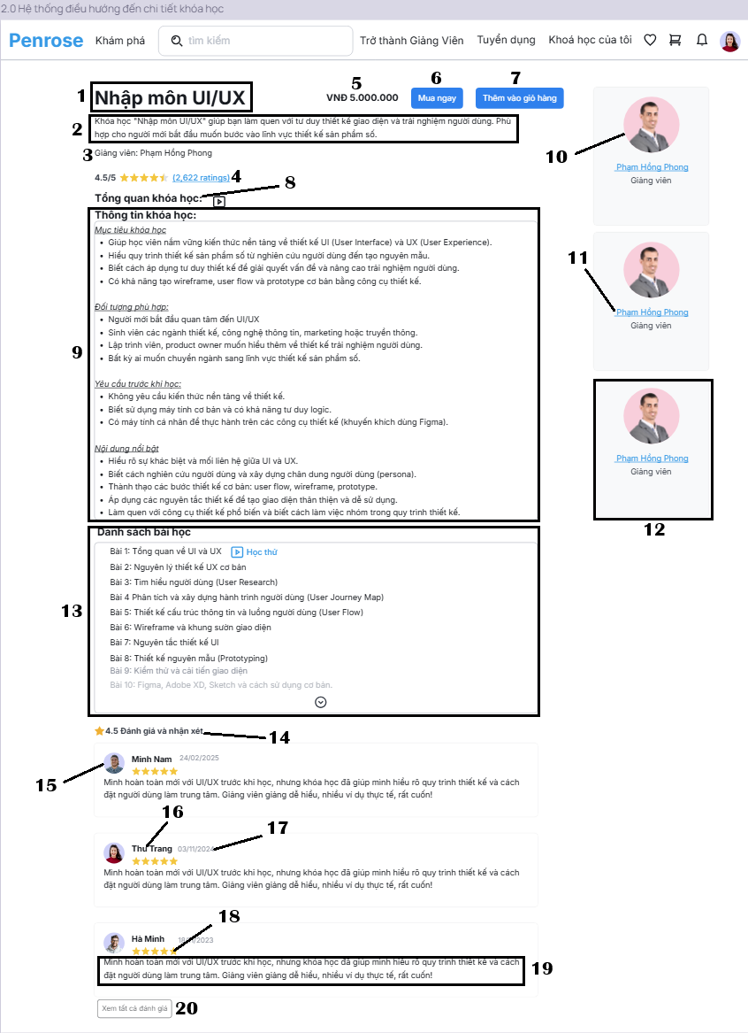

#### 4.2.11.3 Thành phần của trường dữ liệu

|  |  |  |  |  |  |  |  |
| --- | --- | --- | --- | --- | --- | --- | --- |
| **No** | **Field Name** | **Field Type** | **Description** | **Data Type** | **Default Selection** | **Required (Y/N)** | **Note** |
| 1 | Tên khóa học | Label | Tên của khóa học tương ứng | String | N/A | Y | Hiển thị tên khóa học tương ứng |
| 2 | Mô tả khóa học | Label | Mô tả ngắn của khóa học | String | N/A | Y | - Hiển thị mô tả khóa học tối đa 2 hàng.  - Nếu vượt quá, hiển thị dấu “...”. |
| 3 | Thông tin người dạy | Label | Tên của người dạy | String | N/A | Y | - Hiển thị họ và tên giảng viên tương ứng.  - Hiển thị theo thứ tự bảng chữ cái nếu có nhiều hơn 1 giảng viên. |
| 4 | Đánh giá khóa học | Label | Hiển thị điểm đánh giá và tổng lượt đã đánh giá | String | N/A | Y | Hiển thị theo cú pháp:  “[Số điểm]/5 [Số sao tương ứng] ([tổng lượt đánh giá] rating)” |
| 5 | Gía khóa học | Label | Giá của khóa học | String | N/A | Y | - Giá được hiển thị theo format: VND [giá khóa học].  - Phân cách hàng nghìn bằng dấu “,”.  - Nếu khóa học là miễn phí, thể hiện label “Miễn phí” thay cho giá khóa học. |
| 6 | Mua ngay | Button | Mua khóa học | N/A | “Mua ngay” | Y | Tham khảo use case “Mua khóa học” |
| 7 | Thêm vào giỏ hàng | Button | Thêm khóa học vào giỏ hàng | N/A | “Thêm vào giỏ hàng” | Y | Tham khảo use case “Xem danh sách giỏ hàng” |
| 8 | Tổng quan khóa học | Label + Video | Video tổng quan của khóa học | N/A | N/A | Y | - Thể hiện in đậm phần “Tổng quan khóa học” như mô tả trên giao diện.  - Video đính kèm cho phép người dùng bấm để xem nội dung gói gọn của khóa học.  - Video cho phép người dùng tua, bấm dừng, và thoát màn hình. |
| 9 | Thông tin khóa học | Section Label | Hiển thị các thông tin của khóa học | String | N/A | Y | - Thể hiện in đậm như mô tả trên giao diện.  - Các trường thông tin được sắp xếp từ “Mục tiêu”, “Đối tượng”, “Yêu cầu”, “Nội dung” như mô tả trên giao diện. |
| 10 | Ảnh giảng viên | Image | Ảnh đại diện của giảng viên | Image URL | N/A | Y | Dùng ảnh đính kèm tương ứng với từng giảng viên. |
| 11 | Tên giảng viên | Hyperlink | Tên giảng viên tương ứng | String | N/A | Y | - Hiển thị họ và tên của giảng viên.  - Khi bấm, điều hướng sang use case “Xem profile giảng viên”. |
| 12 | Khung giảng viên | Card | Chứa các nội dung bên trong | N/A | N/A | Y | Thể hiện overlay, nền xanh như mô tả trên giao diện. |
| 13 | Danh sách bài học | Label | Các bài học có trong khóa học | String | N/A | Y | - Thể hiện theo cú pháp:  “Bài [x]: [tên bài học]”.  - x là số thứ tự của bài học tương ứng và sắp xếp theo thứ tự tăng dần bắt đầu từ 1.  - Hiển thị tối đa 10 bài học như mô tả trên giao diện.  - Thẻ “Học thử” chỉ hiển thị với bài học cho phép người dùng học thử.  - Người dùng có thể bấm “Học thử” để hệ thống hiện popup video học thử |
| 14 | Đánh giá và nhận xét | Label | Hiển thị chi tiết tổng lượt đánh giá điểm đánh giá | String | N/A | Y | - Thể hiện theo cú pháp:  “[điểm đánh giá] Đánh giá và nhận xét”.  - Điểm đánh giá là điểm trung bình cộng của tổng đánh giá. |
| 15 | Ảnh học viên | Image | Ảnh đại diện của học viên | Image URl | N/A | Y | Thể hiện ảnh học viên tương ứng |
| 16 | Tên học viên | Label | Tên của người đã học | String | N/A | Y | Thể hiện “Họ và tên” của người đánh giá tương ứng |
| 17 | Thời gian đánh giá | Label | Thời điểm đánh giá được gửi | String  (dd/mm/yyyy) | N/A | Y | - Thể hiện thời gian người dùng bấm gửi đánh giá.  - Thể hiện tối đa 20 đánh giá.  - Sắp xếp thứ tự đánh giá từ gần nhất cho đến xa nhất. |
| 18 | Đánh giá | Label | Thể hiện điểm đánh giá | String | N/A | Y | - Thể hiện điểm đánh giá của người dùng. |
| 19 | Nội dung đánh giá | Label | Nội dung được đánh giá | String | N/A | Y | - Hiển thị tối đa trong 2 dòng.  - Nếu vượt quá quy định, hiển thị dấu “...”.  - Nếu không có nội dung đánh giá, để trống. |
| 20 | Xem tất cả đánh giá | Button | Bấm để xem tất cả đánh giá | N/A | “Xem tất cả đánh giá” | Y | Khi bấm, hệ thống hiển thị popup cho phép xem tất cả đánh giá |

##### 

### 4.2.12 Đánh giá khóa học

#### 4.2.12.1 Mô tả Use Case

|  |  |  |  |
| --- | --- | --- | --- |
| **Use Case ID** | ELN-12.0 | | |
| **Use Case Name** | Đánh giá khóa học | | |
| **Actor** | Người dùng đã đăng nhập thành công vào Penrose | | |
| **Objective/Goal** | Người dùng thành công đánh giá khóa học bất kì khi và chỉ khi đã hoàn thành khóa học đó | | |
| **Trigger** | Người dùng nhấn vào liên kết “Khóa học của tôi” ở trang chủ | | |
| **Pre-conditions** | * Người dùng đã đăng nhập thành công vào hệ thống * Tài khoản của người dùng phải có trạng thái “Hoạt động” * Người dùng đã hoàn thành tối thiểu 1 khóa học bất kì | | |
| **Post-conditions** | * Người dùng thành công đánh giá khóa học và được lưu vào kho dữ liệu * Hệ thống hiển thị xác nhận đánh giá thành công và trạng thái được cập nhật thành “Đã đánh giá” | | |
| **Primary Flow** | **Steps** | **Actions/Response** | **Business Rules** |
| 1 | Người dùng chọn khóa học đã hoàn thành và nhấn “Đánh giá” | - Chỉ cho phép người dùng đánh giá những khóa học có trạng thái “Đã hoàn thành”  - Người dùng chỉ có thể đánh giá khóa học của bản thân đăng ký  - Nút “Hoàn tất” chỉ được hiển thị sau khi người dùng đã hoàn tất các trường thông tin |
| 2 | Hệ thống hiển thị popup cho phép người dùng nhập các trường đánh giá |
| 3 | Người dùng nhập đánh giá và bấm “Hoàn tất” |
| 4 | Hệ thống xác nhận và hiển thị popup thông báo: “Cảm ơn bạn đã hoàn tất đánh giá!” |
| 5 | Hệ thống lưu đánh giá và làm mới lại trang “Khóa học của tôi” |
| **Alternative Flow** | **Steps** | **Actions/Response** |
| 1 | Người dùng vào trang chi tiết của khóa học đã hoàn thành |
| 2 | Người dùng chọn nút “Đánh giá” |
| 3 | Hệ thống hiển thị popup cho phép người dùng nhập các trường đánh giá |
| 4 | Người dùng nhập đánh giá và bấm “Hoàn tất” |
| 5 | Hệ thống xác nhận và hiển thị popup thông báo: “Cảm ơn bạn đã hoàn tất đánh giá!” |
| 6 | Hệ thống lưu đánh giá và làm mới lại trang “Khóa học của tôi” |
| **Exception Flow** | **Steps** | **Actions/Response** |
| 11 | Người dùng nhập đánh giá và bấm “Hoàn tất” |
| 2 | Hệ thống báo lỗi và hiển popup thông báo “Đã có lỗi xảy ra trong quá trình đánh giá” |

#### 

#### 4.2.12.2 GUI References

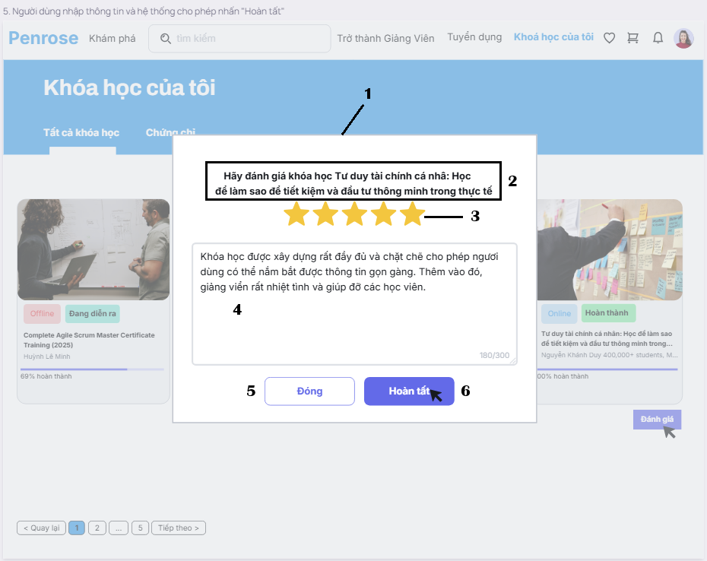

#### 4.2.12.3 Thành phần của trường dữ liệu

|  |  |  |  |  |  |  |  |
| --- | --- | --- | --- | --- | --- | --- | --- |
| **No** | **Field Name** | **Field Type** | **Description** | **Data Type** | **Default Selection** | **Required (Y/N)** | **Note** |
| 1 | Khung popup | Popup | Chứa các nội dung bên trong | N/A | N/A | Y | Overlay nền mờ, hiển thị giữa màn hình như mô tả trên giao diện |
| 2 | Tên khóa học đánh giá | Label | Tiêu đề hiển thị tên khóa học cần đánh giá | String | N/A | Y | Hiển thị theo format sau:  Hãy đánh giá khóa học [ tên khóa học tương ứng] |
| 3 | Ngôi sao đánh giá | Rating | Chọn mức đánh giá từ 1-5 sao | Integer (1-5) | Blank | Y | Khi bấm, người dùng đánh giá khóa từ 1 đến 5 sao |
| 4 | Nội dung đánh giá | Text Area | Nhập nội dung đánh giá khóa học | String (300) | Blank | Y | Khi nhập đánh giá, bộ đếm tự động hiển thị số chữ đã được nhập |
| 5 | Đóng | Button | Đóng khung popup | N/A | N/A | Y | Khi bấm, hệ thống tắt khung popup và không lưu dữ liệu đã nhập.  - Hệ thống điều hướng người dùng quay lại trang “Khóa học của tôi”. |
| 6 | Hoàn tất | Button | Người dùng bấm để xác nhận gửi đánh giá | N/A | Không khả dụng | Y | - Khi bấm, người dùng gửi đánh giá khóa học.  - Chỉ khả dụng khi các trường thông tin được điền.  - Sau khi bấm, hệ thống tự động lưu đánh giá vào cơ sở dữ liệu và làm mới lại trang “Khóa học của tôi” |

### 

### 4.2.13 Xem thông tin profile doanh nghiệp

#### 4.2.13.1 Mô tả Use Case

|  |  |  |  |
| --- | --- | --- | --- |
| **Use Case ID** | ELN-13.0 | | |
| **Use Case Name** | Xem thông tin profile doanh nghiệp | | |
| **Actor** | Người dùng kết nối vào được internet | | |
| **Objective/Goal** | Cho phép người dùng (đã đăng ký hoặc chưa đăng ký) có thể xem thông tin doanh nghiệp | | |
| **Trigger** | Người dùng chọn xem doanh nghiệp bất kì | | |
| **Pre-conditions** | - Người dùng phải truy cập vào được kết nối internet  - Thông tin của doanh nghiệp đã được tạo và lưu vào hệ thống của Penrose | | |
| **Post-conditions** | Người dùng có thể xem thông tin chi tiết của doanh nghiệp | | |
| **Primary Flow** | **Steps** | **Actions/Response** | **Business Rules** |
| 1 | Người dùng truy cập vào danh sách các doanh nghiệp | - Hệ thống phải hiển thị đầy đủ thông tin của doanh nghiệp. |
| 2 | Người dùng bấm vào tên doanh nghiệp cần xem |
| 3 | Hệ thống hiển thị thông tin profile doanh nghiệp tương ứng |
| **Alternative Flow** | **Steps** | **Actions/Response** |
| 1 | Người dùng vào chi tiết của job tuyển dụng |
| 2 | Người dùng bấm vào tên doanh nghiệp tương ứng |
| 3 | Hệ thống hiển thị thông tin profile doanh nghiệp tương ứng |
| **Exception Flow** | **Steps** | **Actions/Response** |
| 1 | Người dùng bấm vào tên doanh nghiệp cần xem |
| 2 | Hệ thống hiển thị thông báo: "Thông tin doanh nghiệp hiện không khả dụng. Vui lòng quay lại sau." |

#### 

#### 4.2.13.2 GUI References

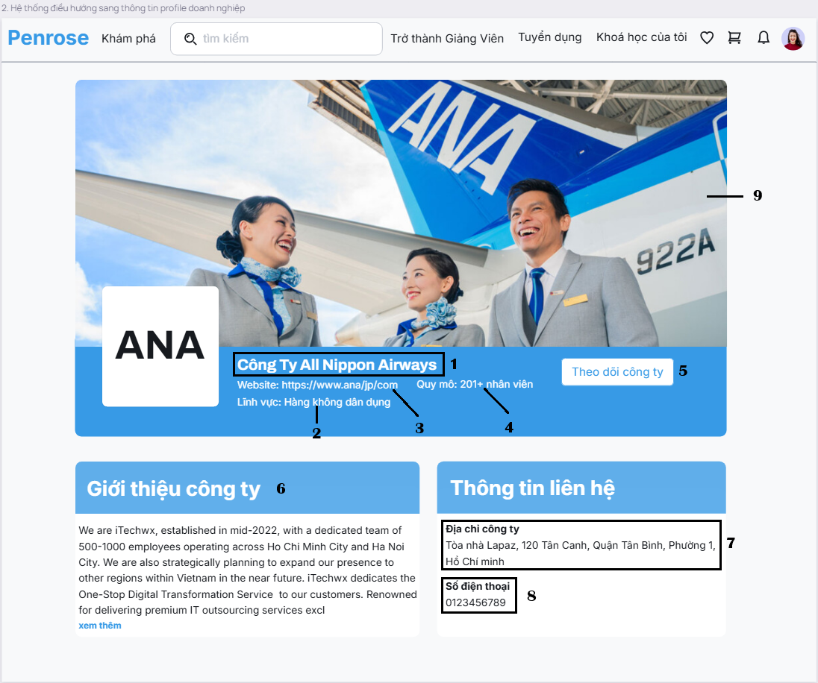

#### 4.2.13.3 Thành phần của trường dữ liệu

|  |  |  |  |  |  |  |  |
| --- | --- | --- | --- | --- | --- | --- | --- |
| **No** | **Field Name** | **Field Type** | **Description** | **Data Type** | **Default Selection** | **Required (Y/N)** | **Note** |
| 1 | Tên doanh nghiệp | Label |  |  |  |  |  |
| 2 | Lĩnh vực doanh nghiệp |  |  |  |  |  |  |
| 3 | Website doanh nghiệp |  |  |  |  |  |  |
| 4 | Quy mô |  |  |  |  |  |  |
| 5 | Theo dõi công ty |  |  |  |  |  |  |
| 6 | Giới thiệu công ty |  |  |  |  |  |  |
| 7 | Địa chỉ công ty |  |  |  |  |  |  |
| 8 | Số điện thoại |  |  |  |  |  |  |
| 9 | Ảnh bìa của doanh nghiệp |  |  |  |  |  |  |

### 

### 4.2.14 Xem danh sách sự kiện

#### 4.2.14.1 Mô tả Use Case

|  |  |  |  |
| --- | --- | --- | --- |
| **Use Case ID** | ELN-14.0 | | |
| **Use Case Name** | Xem danh sách sự kiện | | |
| **Actor** |  | | |
| **Objective/Goal** |  | | |
| **Trigger** |  | | |
| **Pre-conditions** |  | | |
| **Post-conditions** |  | | |
| **Primary Flow** | **Steps** | **Actions/Response** | **Business Rules** |
| 1 |  |  |
| 2 |  |
| 3 |  |
| **Alternative Flow** | **Steps** | **Actions/Response** |
| 1 |  |
| 2 |  |
| 3 |  |
| **Exception Flow** | **Steps** | **Actions/Response** |
| 1 |  |
| 2 |  |

#### 

#### 4.2.14.2 GUI Reference

#### 4.2.14.3 Thành phần của trường dữ liệu

### 4.2.15 Xem chi tiết sự kiện

#### 4.2.15.1 Mô tả Use Case

|  |  |  |  |
| --- | --- | --- | --- |
| **Use Case ID** | ELN-15.0 | | |
| **Use Case Name** | Xem chi tiết sự kiện | | |
| **Actor** |  | | |
| **Objective/Goal** |  | | |
| **Trigger** |  | | |
| **Pre-conditions** |  | | |
| **Post-conditions** |  | | |
| **Primary Flow** | **Steps** | **Actions/Response** |  |
| 1 |  |  |
| 2 |  |
| 3 |  |
| **Alternative Flow** | **Steps** | **Actions/Response** |
| 1 |  |
| 2 |  |
| 3 |  |
| **Exception Flow** | **Steps** | **Actions/Response** |
| 1 |  |
| 2 |  |

#### 4.2.15.2 GUI References

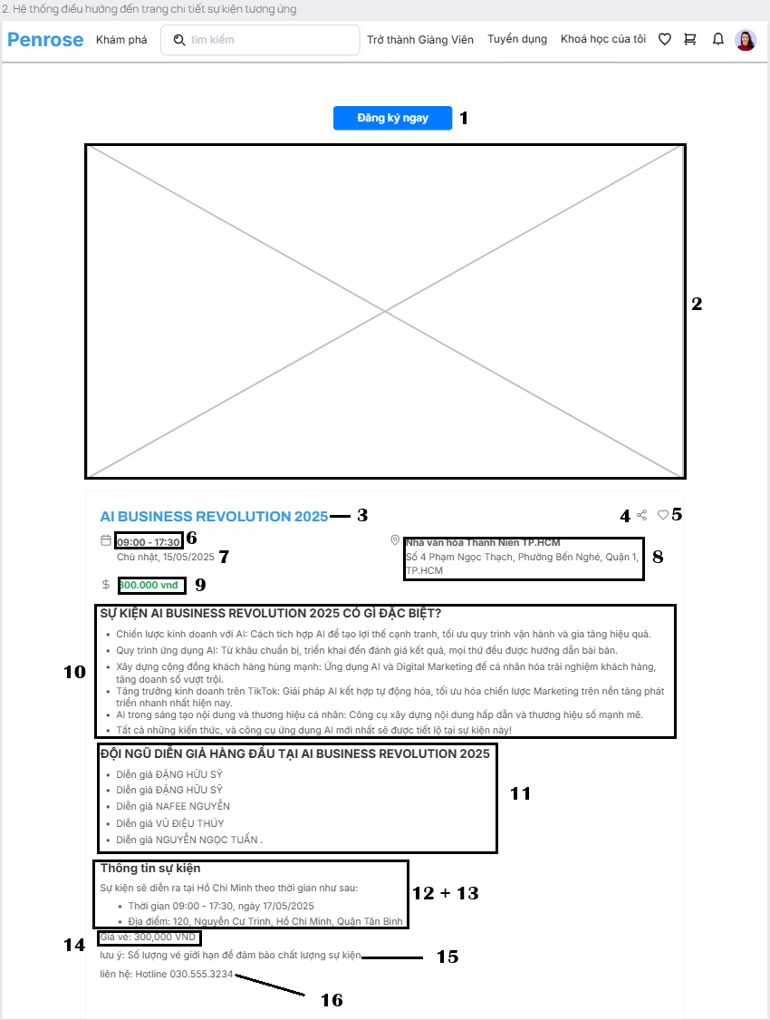

#### 4.2.15.3 Thành phần của trường dữ liệu

|  |  |  |  |  |  |  |  |
| --- | --- | --- | --- | --- | --- | --- | --- |
| **No** | **Field Name** | **Field Type** | **Description** | **Data Type** | **Default Selection** | **Required (Y/N)** | **Note** |
| 1 | Đăng ký ngay | Button | Người dùng bấm đăng ký sự kiện tương ứng | N/A | N/A | Y |  |
| 2 | Ảnh đại diện sự kiện | Image | Hiển thị ảnh minh họa cho sự kiện | Image URL | N/A | Y | Hiển thị ảnh chính thức của sự kiện và không hiển thị ảnh phụ. |
| 3 | Tiêu đề sự kiện | Label | Tiêu đề của sự kiện tương ứng | String | N/A | Y | - Thể hiện giống với mô tả trên giao diện.  - Với mỗi sự kiện, thể hiện  [tên sự kiện] tương ứng. |
| 4 | Chia sẻ sự kiện | Butto | Người dùng chia sẻ sự kiện | N/A | N/A | Y | Tham khảo Use Case “Chia sẻ sự kiện” |
| 5 | Yêu thích sự kiện | Butto | Người dùng lưu sự kiện | N/A | Disable | Y | - Khi chưa đăng nhập, mặc định Disable.  - Khi đã đăng nhập, nếu người dùng chưa bấm, hiện Disable. Nếu người dùng đã bấm yêu thích, hiện Able |
| 6 | Thời gian diễn ra sự kiện | Label | Thời gian diễn ra sự kiện tương ứng | String (hh:mm) | N/A | Y | Thể hiện giờ bắt đầu và kết thúc theo format  (hh:mm ~ hh:mm) |
| 7 | Ngày diễn ra sự kiện | Label | Ngày diễn ra sự kiện tương ứng | String  (dd/mm/yyyy) | N/A | Y | Hiện theo format:  (dd/mm/yyyy) |
| 8 | Địa điểm sự kiện | Label | Nơi diễn ra sự kiện | String | N/A | Y | Chỉ hiển thị đối với các sự kiện có trạng thái là “Offline” |
| 9 | Gía sự kiện | Label | Giá vé của sự kiện tương ứng | Numeric | N/A | Y | - Khoảng cách giữa số hàng nghìn phân cách bằng dấu “,”.  - Đơn vị của giá vé là VND.  - Nếu sự kiện là miễn phí, hiển thị label “Miễn phí” thay cho giá vé. |
| 10 | Mô tả sự kiện | Label | Mô tả nội dung có trong sự kiện | String | N/A | Y | Lấy dữ liệu từ phần “Mô tả sự kiện” khi người dùng tạo mới sự kiện trước đó |
| 11 | Danh sách diễn giả | Label | Thể hiện tên các diễn giả có trong sự kiện | String | N/A | Y | - Danh sách diễn giả được sắp xếp thứ tự bảng chữ cái.  - Thể hiện các diễn giả có trong sự kiện như sau: Diễn giả + [họ và tên tương ứng]. |
| 12 | Thông tin sự kiện | Label | Thể hiện thông tin chi tiết sự kiện | String | N/A | Y |  |
| 13 | Chi tiết địa điểm và ngày giờ | Label | Chi tiết địa điểm và ngày giờ diễn ra sự kiện | String | N/A | Y | - Thể hiện theo cú pháp sau:  + Sự kiện sẽ diễn ra tại + [tỉnh/thành của sự kiện] + theo thời gian như sau.  + Thời gian (hh:mm ~ hh:mm), (dd/mm/yyyy).  + Địa điểm: [số, tên đường, tỉnh/thành sự kiện, quận/huyện tương ứng].  - Nếu sự kiện có trạng thái “Online”, thể hiện như sau:  + Sự kiện sẽ diễn ra tại + [nền tảng diễn ra] + theo thời gian như sau.  + Thời gian (hh:mm ~ hh:mm), (dd/mm/yyyy). |
| 14 | Giá vé sự kiện | Label | Giá vé của sự kiện tương ứng | Numeric | N/A | Y | - Khoảng cách giữa số hàng nghìn phân cách bằng dấu “,”.  - Đơn vị của giá vé là VND.  - Nếu sự kiện là miễn phí, hiển thị label “Miễn phí” thay cho giá vé. |
| 15 | Lưu ý | Label | Thể hiện mục lưu ý | String | N/A | Y | Thể hiện mặc định “Số lượng vé giới hạn để đảm bảo chất lượng sự kiện” |
| 16 | Đường dây nóng | Label | Hotline của sự kiện | Integer | N/A | Y | - Nếu có số hotline, thể hiện như sau: “Liên hệ: Hotline [số điện thoại của sự kiện”  - Nếu không có số hotline, ẩn thông tin. |
| 17 | Các sự kiện khác gần đây | Section Label | N/A | String | “Các sự kiện khác gần đây” | Y | Thể hiện giống với mô tả trên giao diện |
| 18 | Ảnh đại diện sự kiện | Image | Ảnh đại diện sự kiện | Image URL | N/A | Y | Hiển thị ảnh chính thức của sự kiện và không hiển thị ảnh phụ. |
| 19 | Tên sự kiện | Labell | Tên của sự kiện tương ứng | String (20) | N/A | Y | - Tên sự kiện nằm trong tối đa 2 dòng.  - Nếu vượt quá ký tự, thể hiện dấu “...” như mô tả trên giao diện. |
| 20 | Trạng thái hiện tại của sự kiện | Label | Trạng thái của sự kiện tương ứng | String | N/A | Y | Thể hiện trạng thái tương ứng với sự kiện bao gồm: “Sắp diễn ra” và “Đang diễn ra” |
| 21 | Ngày diễn ra sự kiện | Label | Ngày giờ diễn ra sự kiện | String | N/A | Y | Thể hiện theo format sau: “Ngày diễn ra: dd/mm/yyyy, hh-mm” |

### 

### 4.2.16 Trainer xóa khóa học

#### 4.2.16.1 Mô tả Use Case

|  |  |  |  |
| --- | --- | --- | --- |
| **Use Case ID** | ELN-16.0 | | |
| **Use Case Name** | Trainer xóa khóa học | | |
| **Actor** | Trainer đã đăng nhập thành công vào trang web | | |
| **Objective/Goal** | Giúp Trainer có thể xóa khóa học đã đăng kí khỏi danh sách | | |
| **Trigger** | Trainer bấm vào danh sách khóa học của bản thân | | |
| **Pre-conditions** | * Trainer phải đăng nhập thành công vào trang web Penrose * Trainer là người tạo ra khóa học cần xóa | | |
| **Post-conditions** | * Khóa học được xóa thành công khỏi danh sách * Hệ thống tự động cập nhật danh sách khóa học còn lại * Hệ thống dữ liệu khóa học không còn hiển thị với học viên | | |
| **Primary Flow** | **Steps** | **Actions/Response** | **Business Rules** |
| 1 | Giảng viên chọn khóa học muốn xóa tại “Danh sách khóa học” | - Khi Trainer chọn khóa học muốn xóa, hệ thống hiển thị popup chứa thông tin khóa học  - Chỉ giảng viên tạo khóa học mới được xóa khóa học đó  - Chỉ có thể xóa các khóa học có trạng thái “Chưa bắt đầu”  - Xóa khóa học là thao tác không thể khôi phục  - Xóa dữ liệu khóa học khỏi hệ thống  **Business Rules**  **Business Rules** |
| 2 | Hệ thống hiển thị popup chi tiết khóa học |
| 3 | Giảng viên chọn nút “Xóa khóa học” ở popup |
| 4 | Hệ thống hiển thị popup xác nhận “Bạn có chắc chắn muốn xóa khóa học này?” |
| 5 | Giảng viên bấm “Xác nhận” |
| 6 | Hệ thống thực hiện xóa và hiển thị popup thông báo “Bạn đã xóa khóa học thành công” |
| **Alternative Flow** | **Steps** | **Actions/Response** |
| 5A1 | Giảng viên chọn “Hủy” hoặc đóng popup xác nhận |
| 5A2 | Hệ thống hủy thao tác và không xóa khóa học |
| 5A3 | Hệ thống quay lại bước 2 của Primary Flow |
| **Exception Flow** | **Steps** | **Actions/Response** |
| 6A1 | Hệ thống báo lỗi trong quá trình xóa khóa học |
| 6A2 | Hệ thống hiển thị popup nội dung: “Đã có lỗi xảy ra. Không thể xóa khóa học.” |

#### 

#### 4.2.16.2 GUI References

#### 4.2.16.3 Thành phần của trường dữ liệu

### 4.2.17 Trainer tạo khóa học

### 4.2.18 Trainer xem danh sách khóa học

### 4.2.19 Trainer xem chi tiết khóa học

### 4.2.20 Cập nhật thông tin profile trainer

### 4.2.21 Xem danh sách khóa học

#### 4.2.21.1 Mô tả Use Case

|  |  |  |  |
| --- | --- | --- | --- |
| **Use Case ID** | ELN-21.0 | | |
| **Use Case Name** | Xem danh sách khóa học | | |
| **Actor** | Người dùng đã đăng nhập thành công vào Penrose | | |
| **Objective/Goal** | Cho phép người dùng thành công xem danh sách các khóa học trên nền tảng | | |
| **Trigger** | Người dùng bấm liên kết “Khóa học” từ thanh điều hướng chính | | |
| **Pre-conditions** |  | | |
| **Post-conditions** |  | | |
| **Primary Flow** | **Steps** | **Actions/Response** |  |
| 1 |  |  |
| 2 |  |
| 3 |  |
| **Alternative Flow** | **Steps** | **Actions/Response** |
| 1 |  |
| 2 |  |
| 3 |  |
| **Exception Flow** | **Steps** | **Actions/Response** |
| 1 |  |
| 2 |  |

#### 

#### 

#### 

#### 

#### 

#### 

#### 

#### 

#### 

#### 

#### 

#### 

#### 

#### 

#### 4.2.21.2 Gui References

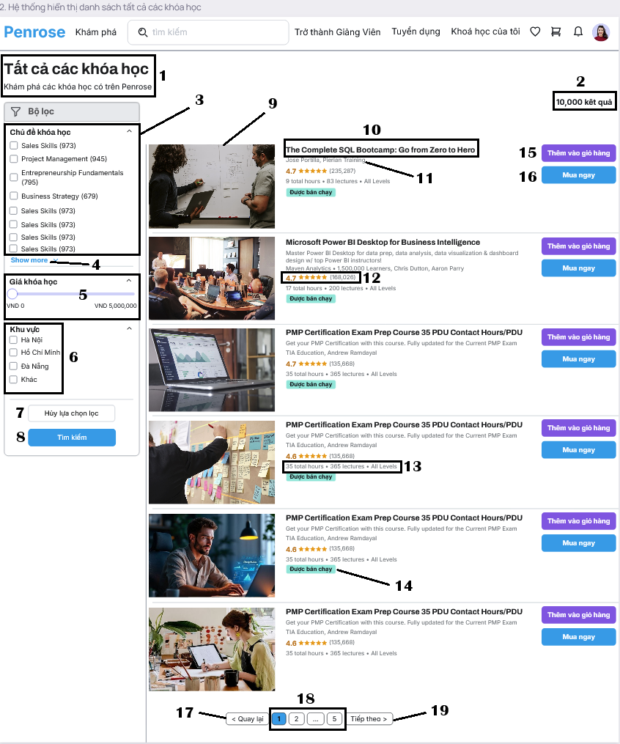

#### 

#### 4.2.21.3 Thành phần của trường dữ liệu

|  |  |  |  |  |  |  |  |
| --- | --- | --- | --- | --- | --- | --- | --- |
| **No** | **Field Name** | **Field Type** | **Description** | **Data Type** | **Default Selection** | **Required (Y/N)** | **Note** |
| 1 | Tất cả các khóa học | Label/Header | Tên của trang người dùng hiện đang truy cập | N/A | N/A | Y | Thể hiện in đậm và giống với mô tả trên giao diện |
| 2 | Số lượng khóa học | Label | Tổng các khóa học có trên hệ thống | String | N/A | Y | - Tổng số lượng khóa học chỉ bao gồm các khóa học có trạng thái “Đang hoạt động”.  - Hiển thị theo cú pháp: [tổng khóa học] kết quả.  - Phân cách chữ số hàng nghìn bằng dấu “,”. |
| 3 | Chủ đề khóa học | Checkbox List | Lọc theo các chủ đề tương ứng |  |  | Y | - Hiển thị các chủ đề khóa học có trạng thái “Đang hoạt động”.  - Hiển thị tối đa 8 chủ đề khóa học, sắp xếp theo thứ tự bảng chữ cái. |
| 4 | Xem thêm | Button | Xem thêm các chủ đề khóa học khác | N/A | “Xem thêm” | Y | Khi bấm, hệ thống hiển thị thêm 8 chủ đề khóa học |
| 5 | Gía khóa học | Slider | Lọc theo khoảng giá | N/A | “VND 0” | Y | - Bước nhảy của thanh kéo là 100,000.  - Giá trị nhỏ nhất và lớn nhất lần lượt là 0 và 5,000,000.  - Khi kéo thanh, hiển thị giá trị tương ứng với khoảng giá.  - Phân cách chữ số hàng nghìn bằng dấu “,”. |
| 6 | Khu vực | Checkbox List | Lọc theo các khu vực tương ứng | String | N/A | Y | - Thể hiện 4 phương án sắp xếp như mô tả trên giao diện.  - Người dùng có thể chọn nhiều phương án.  - Khi chọn “Hà Nội” hoặc các phương án khác, hệ thống hiển thị các khóa học được tổ chức và giảng dạy tại khu vực Hà Nội.  - Nếu người dùng chọn “Khác”, hiển thị các khóa học nằm ngoài khu vực “Hà Nội, Hồ Chí Minh, Đà Nẵng”.  - Nếu người dùng chọn “Khác” và “Hà Nội”, hệ thống hiển thị các khóa học nằm ngoài khu vực “Hồ Chí Minh, Đà Nẵng”. |
| 7 | Hủy lựa chọn lọc | Button | Hủy các điều kiện lọc đã điền | N/A | N/A | Y | - Khi bấm, hệ thống hủy các tùy chọn lọc đã được chỉnh và cài đặt lại trạng thái mặc định của trang “Tất cả các khóa học”.  - Người dùng thao tác lại việc lọc hoặc thực hiện các thao tác khác. |
| 8 | Tìm kiếm | Button | Thao tác việc lọc | N/A | N/A | Y | - Khi bấm, hệ thống thông báo đang tiến hành lọc cho người dùng.  - Hệ thống lọc dựa trên đầu vào của người dùng.  - Nếu người dùng bấm “Tìm kiếm” mà không chọn gì ở danh sách lọc, hệ thống hiển thị trang mặc định của “Tất cả các khóa học”. |
| 9 | Ảnh khóa học | Image | Ảnh đại diện của khóa học | Image URL | N/A | Y | Hiện ảnh đại diện tương ứng cho mỗi khóa học |
| 10 | Tên khóa học | Label | Tên của khóa học tương ứng | String | N/A | Y | - Hiển thị tên khóa học tương ứng.  - Hiển thị tối đa 2 hàng cho tên khóa học. Nếu vượt quá, hiển thị các ký tự còn lại bằng dấu “...”. |
| 11 | Tên giảng viên | Label | Tên của người dạy | String | N/A | Y | - Hiển thị họ và tên giảng viên tương ứng.  - Hiển thị theo thứ tự bảng chữ cái nếu có nhiều hơn 1 giảng viên. |
| 12 | Đánh giá khóa học | Label | Hiển thị chi tiết tổng lượt đánh giá điểm đánh giá | String | N/A | Y | - Điểm đánh giá là điểm trung bình cộng của tổng đánh giá.  - Thể hiện theo cú pháp:  [điểm đánh giá] [số sao tương ứng] (tổng số người đánh giá).  - Nếu điểm đánh giá nằm trong khoảng từ X đến Y, hiển thị số sao tương ứng là Y.  - Nếu khóa học chưa có đánh giá, hiển thị nhãn “Khóa học mới”. |
| 13 | Thời lượng, số buổi, trình độ của khóa học | Label | Hiển thị số buổi, thời lượng, trình độ của khóa học | String | N/A | Y | - Hiển thị theo cú pháp:  [tổng số buổi] buổi, [tổng số giờ học] giờ học, [trình độ tương đương]. |
| 14 | Được bán chạy | Label | Khóa học được bán chạy | String | N/A | Y | - Chỉ hiển thị nhãn với những khóa học có lượt bán bằng hoặc trên 100,000.  - Những khóa học có lượt bán dưới 100,000 sẽ không được dán nhãn “Được bán chạy”. |
| 15 | Thêm vào giỏ hàng | Button | Thêm khóa học vào giỏ hàng | N/A | N/A | Y | - Khi bấm, người dùng thêm khóa học vào giỏ hàng.  - Tham khảo use case “Xem danh sách giỏ hàng”. |
| 16 | Mua ngay | Button | Mua ngay khóa học tương ứng | N/A | N/A | Y | - Khi bấm, hệ thống điều hướng người dùng đến trang thanh toán cho khóa học đó.  - Tham khảo use case “Mua khóa học”. |
| 17 | Quay lại | Button | Quay lại trang trước trong phân trang | N/A | N/A | Y | - Khi bấm, hệ thống điều hướng người dùng quay lại trang trước đó.  - Nếu đang ở trang đầu tiên, nút không thể được bấm.  - Chỉ cho phép thực hiện quay lại nếu không phải ở trang 1. |
| 18 | Phân trang | Pagination | Chọn số trang theo yêu cầu | Integer | “1” | Y | - Khi bấm, hệ thống điều hướng người dùng đến trang tương ứng.  - Số trang hiện tại sẽ được tô đậm như mô tả trên giao diện. |
| 19 | Tiếp theo | Button | Đi đến trang tiếp theo trong phân trang | N/A | N/A | Y | - Khi bấm, hệ thống điều hướng người dùng đi đến trang tiếp theo.  - Nếu đang ở trang cuối cùng, nút không thể được bấm.  - Chỉ cho phép thực hiện đi đến trang tiếp theo nếu không phải ở trang cuối. |

### 

### 4.2.22 Xem thông tin profile Trainer

#### 4.2.22.1 Mô tả Use Case

|  |  |  |  |
| --- | --- | --- | --- |
| **Use Case ID** | ELN-21.0 | | |
| **Use Case Name** | Xem danh sách khóa học | | |
| **Actor** | Người dùng đã truy cập được vào kết nối internet | | |
| **Objective/Goal** | Người dùng (cả đăng nhập hoặc chưa đăng nhập) thành công truy cập và xem thông tin chi tiết của giảng viên bất kì | | |
| **Trigger** | Người dùng nhấn vào tên hoặc ảnh đại diện của giảng viên trên giao diện chi tiết khóa học hoặc trong danh sách giảng viên | | |
| **Pre-conditions** | * Người dùng truy cập được vào kết nối internet * Thông tin của giảng viên đã được tạo và lưu trên cơ sở dữ liệu của hệ thống | | |
| **Post-conditions** | Thông tin chi tiết của giảng viên được hiển thị đầy đủ cho người dùng | | |
| **Primary Flow** | **Steps** | **Actions/Response** | **Business Rules** |
| 1 | Người dùng bấm vào ảnh đại diện của giảng viên ở chi tiết khóa học | - Thông tin giảng viên phải được cập nhật và hiển thị chính xác và đầy đủ. - Người dùng không cần đăng nhập vẫn có thể xem thông tin giảng viên. - Nếu giảng viên không có khóa học nào đang giảng dạy, hệ thống vẫn hiển thị profile nhưng ghi chú "Hiện chưa có khóa học nào." |
| 2 | Hệ thống xác nhận và điều hướng người dùng đến trang thông tin chi tiết của trainer tương ứng |
| **Alternative Flow** | **Steps** | **Actions/Response** |
| 1 | Người dùng bấm vào ảnh đại diện của giảng viên ở trang danh sách giảng viên |
| 2 | Hệ thống xác nhận và điều hướng người dùng đến trang thông tin chi tiết của trainer tương ứng |
| **Exception Flow** | **Steps** | **Actions/Response** |
| 1 | Người dùng bấm vào ảnh đại diện của giảng viên muốn xem |
| 2 | Hệ thống báo lỗi và hiện popup: “Không thể xem được thông tin trainer!” |

#### 4.2.22.2 GUI References

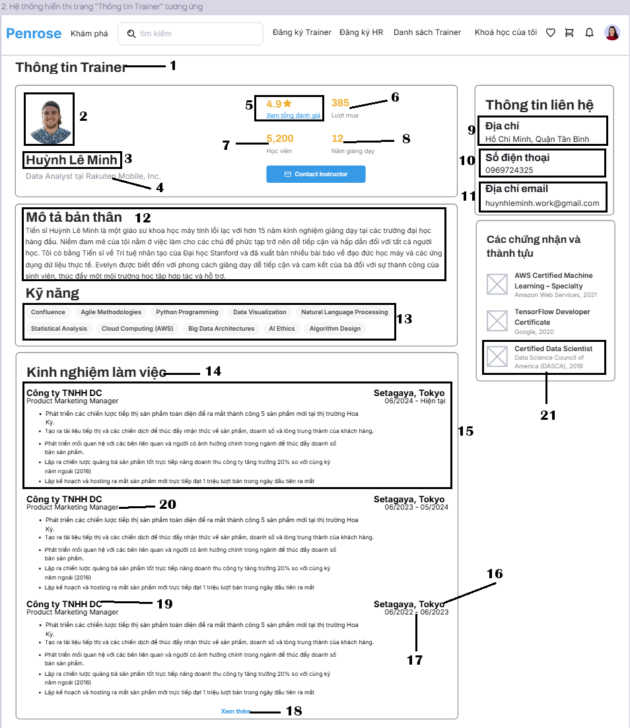

#### 4.2.22.3 Thành phần của trường dữ liệu

|  |  |  |  |  |  |  |  |
| --- | --- | --- | --- | --- | --- | --- | --- |
| **No** | **Field Name** | **Field Type** | **Description** | **Data Type** | **Default Selection** | **Required (Y/N)** | **Note** |
| 1 | Thông tin Trainer | Label/Header | Tên của trang người dùng hiện đang truy cập | String | N/A | Y | Thể hiện in đậm và giống với mô tả trên giao diện. |
| 2 | Ảnh đại diện của Trainer | Image | Ảnh đại diện của giảng viên | Image URL | N/A | Y | Hiển thị ảnh đại diện tương ứng cho giảng viên |
| 3 | Tên Trainer | Label | Họ và tên của trainer | String | N/A | Y | - Thể hiện [họ và tên] tương ứng với mỗi giảng viên. |
| 4 | Chức danh | Label | Thể hiện chức danh và tên công ty hiện đang theo làm | String | N/A | Y | - Thể hiện chức danh ứng với thời điểm làm việc gần nhất.  - Thể hiện theo cú pháp: [chức vụ công việc] tại [tên công ty].  (tham khảo Bảng 4.2.5.3.3) |
| 5 | Tổng điểm đánh giá | Label + Hyperlink | Hiển thị tổng điểm đánh giá, số sao tương ứng và cho xem tất cả đánh giá | String | N/A | Y | - Hiển thị theo cú pháp:  “[Tổng trung bình điểm] [Số sao tương ứng]”.  - Nếu tổng trung bình điểm nằm trong khoảng X đến Y, số sao tương ứng sẽ là Y.  - Khi bấm vào hyperlink “Xem tổng đánh giá”, hệ thống hiển thị popup cho người dùng xem tất cả đánh giá của khóa học.  - Nếu khoá học chưa có đánh giá, hiển thị nhãn dán “Chưa có đánh giá” |
| 6 | Tổng lượt mua các khóa học | Label | Tổng số người đã mua khoá học tương ứng | String | N/A | Y | - Hiển thị theo cú pháp:  “[Tổng số người đã mua khóa học tương ứng] Lượt mua”.  - Nếu khoá học chưa có lượt mua, hiển thị nhãn dán “Chưa có lượt mua”. |
| 7 | Tổng số học viên | Label | Tổng số người của tất cả các khóa học của giảng viên đó | String | N/A | Y | - Hiển thị theo cú pháp:  “[Tổng người của tất cả khoá học] Học viên”.  - Phân cách chữ số hàng nghìn bằng dấu “,”. |
| 8 | Số năm giảng dạy | Label | Số năm giảng dạy trên nền tảng | String | N/A | Y | - Số năm giảng dạy được tính từ lúc người dùng được duyệt bài học đầu tiên trên Penrose cho đến hiện tại.  - Hiển thị theo cú pháp:  “[Số năm] Năm giảng dạy”.  - [Số năm] là số nguyên. |
| 9 | Địa chỉ | Label | Hiển thị địa chỉ của giảng viên | String | N/A | Y | Hiển thị theo cú pháp sau:  [Tỉnh/thành], [Quận/huyện] |
| 10 | Số điện thoại | Label | Số điện thoại của giảng viên | Integer (10) | N/A | Y | - Hiển thị số điện thoại tương ứng cho giảng viên.  - Số điện thoại là số nguyên. |
| 11 | Địa chỉ email | Label | Địa chỉ email liên lạc của giảng viên | String | N/A | Y | Hiển thị đúng địa chỉ email của giảng viên tương ứng |
| 12 | Mô tả bản thân | Label | Mô tả ngắn gọn của giảng viên | String (300) | N/A | Y | - Hiển thị toàn bộ mô tả mà người dùng nhập lúc tiến hành đăng ký giảng viên.  - Nếu trường bỏ trống, loại bỏ mục “Mô tả bản thân”. |
| 13 | Kỹ năng | Tag Lists | Danh sách các kỹ năng của giảng viên | String | N/A | Y | - Hiển thị danh sách kỹ năng tương ứng với khi người dùng đăng ký trở thành giảng viên.  - Hiển thị tối đa 5 kỹ năng trong 1 hàng.  - Thứ tự kỹ năng được sắp xếp theo bảng chữ cái. |
| 14 | Kinh nghiệm làm việc | Section Subheading | Thể hiện trường thông tin tổng quan | String | N/A | Y | Thể hiện tiêu đề in đậm như mô tả trên giao diện. |
| 15 | Danh sách kinh nghiệm | Label | Danh sách các công việc đã làm | String | N/A | Y | - Thể hiện tối đa 3 công việc gần đây nhất của giảng viên.  - Danh sách các công việc được sắp xếp dựa trên thời gian làm việc từ gần nhất cho đến xa nhất. |
| 16 | Nơi làm việc | Label | Nơi làm việc trước đây | String | N/A | Y | - Thể hiện theo cú pháp:  [Quận/huyện], [Tỉnh/thành].  - Thể hiện nơi làm việc tương ứng với các công việc. |
| 17 | Thời gian làm việc | Label | Thời gian bắt đầu và kết thúc công việc | String  (mm/yyyy) | N/A | Y | - Thể hiện lần lượt thời gian bắt đầu và kết thúc theo cú pháp:  “mm/yyyy - mm/yyyy”  - Nếu vẫn đang làm việc ở nơi hiện tại, thể hiện thời điểm bắt đầu và kết thúc theo cú pháp sau:  “mm/yyyy - Hiện tại”  (tham khảo Bảng 4.2.5.3.3) |
| 18 | Xem thêm | Button | Xem thêm các kinh nghiệm làm việc | N/A | N/A | Y | - Chỉ hiển thị với giảng viên có nhiều hơn 3 công việc.  - Khi bấm, cho phép người dùng xem thêm các công việc trước đây. |
| 19 | Tên công ty | Label | Tên công ty làm việc | String (50) | N/A | Y | Hiển thị [Tên công ty] ứng với từng công việc.  (tham khảo Bảng 4.2.5.3.3) |
| 20 | Tên chức vụ | Label | Tên chức danh trong công việc tương ứng | String | N/A | Y | Hiển thị [tên chức vụ] tương ứng với từng công việc  (tham khảo Bảng 4.2.5.3.3) |
| 21 | Tên chứng chỉ/ thành tựu | Label | Tên các chứng chỉ đạt được của giảng viên | String | N/A | Y | - Hiển thị tối đa 3 chứng chỉ đạt được gần nhất của giảng viên.  - Các chứng chỉ được sắp xếp theo thời gian từ gần nhất cho đến xa nhất.  - Nếu không có chứng chỉ, loại bỏ phần hiển thị. |

### 

### 4.2.23 Huỷ đăng ký sự kiện

#### 4.2.23.1 Mô tả Use Case

|  |  |  |  |
| --- | --- | --- | --- |
| **Use Case ID** | ELN-23.0 | | |
| **Use Case Name** | Huỷ đăng ký sự kiện | | |
| **Actor** | Người dùng đã đăng ký thành công tham gia sự kiện | | |
| **Objective/Goal** | Người dùng thành công huỷ sự kiện đã đăng ký tham gia | | |
| **Trigger** | Người dùng bấm “Huỷ sự kiện” ở trên sự kiện tương ứng | | |
| **Pre-conditions** | - Sự kiện cần huỷ phải có trạng thái “Sắp diễn ra”  - Người dùng đã truy cập được vào Penrose và đã đăng ký sự kiện cần huỷ. | | |
| **Post-conditions** | - Hệ thống thông báo đã huỷ sự kiện thành công  - Sự kiện đã huỷ không còn xuất hiện trong danh sách sự kiện của tôi | | |
| **Primary Flow** | **Steps** | **Actions/Response** | **Business Rules** |
| 1 | Người dùng nhấn nút “Huỷ tham gia” ở trên sự kiện | - Chỉ có thể huỷ sự kiện của bản thân đăng ký.  - Để huỷ thành công 1 sự kiện thì trạng thái của sự kiện phải là “Sắp diễn ra”. |
| 2 | Hệ thống xác nhận và hiện popup yêu cầu người dùng chọn lý do |
| 3 | Người dùng chọn lý do tương ứng và bấm “Xác nhận” |
| 4 | Hệ thống xác nhận và tiến hành kiểm tra |
| 5 | Hệ thống huỷ thành công và hiện popup thông báo |
| **Exception Flow 1** | **Steps** | **Actions/Response** |
| 1 | Người dùng nhất nút “Quay lại” ở trên popup |
| 2 | Hệ thống điều hướng người dùng quay lại trang “Sự kiện của tôi” |
| **Exception Flow 2** | **Steps** | **Actions/Response** |
| 1 | Người dùng bấm “Xác nhận” nhưng không chọn lý do |
| 2 | Hệ thống báo lỗi và hiện thông báo: “Vui lòng chọn lý do” |
| **Exception Flow 3** | **Steps** | **Actions/Response** |
| 1 | Người dùng chọn lý do huỷ và bấm “Xác nhận” |
| 2 | Hệ thống xác nhận và tiến hành kiểm tra |
| 3 | Hệ thống huỷ thất bại và hiện popup thông báo: “Đã có lỗi trong quá trình huỷ” |

#### 4.2.23.2 GUI References

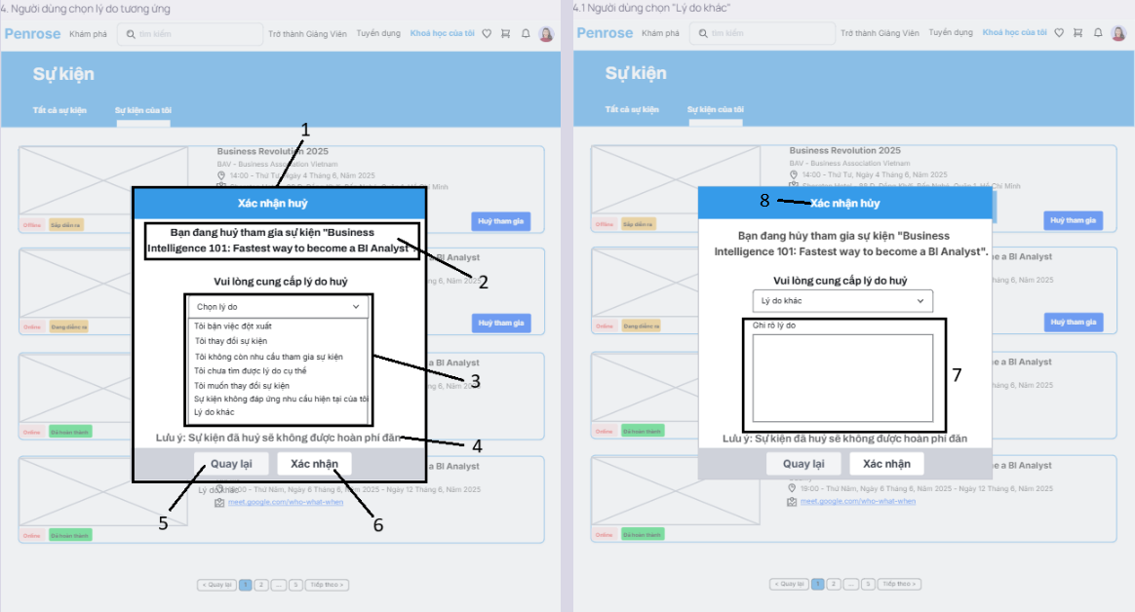

#### 

#### 4.2.23.3 Thành phần của trường dữ liệu

##### 4.2.23.3.1 Thành phần dữ liệu của màn hình 4 & 4.1

|  |  |  |  |  |  |  |  |
| --- | --- | --- | --- | --- | --- | --- | --- |
| **No** | **Field Name** | **Field Type** | **Description** | **Data Type** | **Default Selection** | **Required (Y/N)** | **Note** |
| 1 | Khung popup | Popup | Chứa các nội dung bên trong | N/A | N/A | Y | Overlay nền mờ, hiển thị giữa màn hình như mô tả trên giao diện. |
| 2 | Nội dung huỷ sự kiện | Label | Thông báo tên sự kiện đang tiến hành hủy | String | N/A | Y | - Thể hiện theo cú pháp sau:  Bạn đang huỷ tham gia sự kiện “[tên sự kiện tương ứng”].  - Thể hiện tối đa 2 dòng như mô tả trên giao diện. Nếu vượt quá, thể hiện dấu “...”. |
| 3 | Danh sách lý do huỷ | Dropdown | Danh sách các lý do huỷ | String | N/A | Y | - Hiển thị thứ tự 7 lý do huỷ như mô tả trên giao diện.  - Người dùng chỉ được chọn 1 lý do duy nhất.  - Người dùng có thể chọn lại phương án khác.  - Khi chọn “Lý do khác”, hệ thống hiển thị khung nhập liệu cho phép nhập lý do cụ thể nằm ngoài danh sách. |
| 4 | Lưu ý | Label | Lưu ý trước khi huỷ | String | “Lưu ý: Sự kiện đã huỷ sẽ không được hoàn phí đăng ký” | Y | Hiển thị như mô tả trên giao diện. |
| 5 | Quay lại | Button | Đóng popup và quay lại trang “Sự kiện của tôi” | N/A | “Quay lại” | Y | - Khi bấm, đóng popup và không lưu các dữ liệu người dùng đã chọn hoặc đã ghi.  - Hệ thống điều hướng quay lại trang “Sự kiện của tôi”. |
| 6 | Xác nhận | Button | Lưu thông tin đã nhập và xác nhận huỷ sự kiện | N/A | Không khả dụng | Y | - Khi bấm, xác nhận huỷ sự kiện và kích hoạt hệ thống thao tác huỷ.  - Nút sẽ không khả dụng khi người dùng chưa chọn lý do huỷ sự kiện. |
| 7 | Ghi rõ lý do | Text Area | Ghi lý do cụ thể | String | Blank | Y | Chỉ hiển thị khi người dùng đã chọn “Lý do khác”. |
| 8 | Xác nhận huỷ | Label | Nội dung của popup | String | “Xác nhận huỷ” | Y | Hiển thị giống như mô tả trên giao diện. |

##### 

##### 4.2.23.3.2 Thành phần dữ liệu của màn hình 6, 6.1, 7, & 7.1

|  |  |  |  |  |  |  |  |
| --- | --- | --- | --- | --- | --- | --- | --- |
| **No** | **Field Name** | **Field Type** | **Description** | **Data Type** | **Default Selection** | **Required (Y/N)** | **Note** |
| 1 | Thông báo đang thực hiện huỷ | Label | Đang tiến hành hủy sự kiện | String | “Vui lòng chờ trong giây lát” | Y | Thể hiện như mô tả trên giao diện. |
| 2 | Thông báo thành công | Label | Thông báo huỷ sự kiện thành công | String | “Đã huỷ sự kiện thành công” | Y | Thể hiện như mô tả trên giao diện. |
| 3 | Thông báo thất bại | Label | Thông báo huỷ sự kiện thất bại | String | “Đã có lỗi trong quá trình huỷ” | Y | Thể hiện như mô tả trên giao diện. |
| 4 | Thông báo lỗi | Label | Thông báo lỗi cho người dùng | String | “Vui lòng chọn lý do” | Y | - Chỉ hiển thị khi người dùng chưa chọn lý do huỷ hoặc chưa nhập dữ liệu khi đã chọn “Lý do khác”.  - Thể hiện lỗi như mô tả trên giao diện. |

### 

### 4.2.24 Xem danh sách bài viết

#### 4.2.24.1 Mô tả Use Case

|  |  |  |  |
| --- | --- | --- | --- |
| **Use Case ID** | ELN-24.0 | | |
| **Use Case Name** | Xem danh sách bài viết | | |
| **Actor** | Người dùng đã truy cập thành công vào trang web Penrose | | |
| **Objective/Goal** | Cho phép người dùng thành công xem danh sách các bài viết trên nền tảng | | |
| **Trigger** | Người dùng nhấn vào liên kết “Bài viết” từ thanh điều hướng chính | | |
| **Pre-conditions** | Người dùng đã truy cập thành công vào trang web Penrose | | |
| **Post-conditions** | * Hệ thống hiển thị trang danh sách các bài viết * Người dùng có thể thực hiện các thao tác đính kèm để xem các bài viết tương ứng | | |
| **Primary Flow** | **Steps** | **Actions/Response** | **Business Rules** |
| 1 | Người dùng nhấn vào liên kết “Bài viết” ở thanh điều hướng | - Mỗi trang hiển thị tối đa 20 bài viết.  - Danh sách bài viết được sắp xếp dựa số lượt yêu thích giảm dần.  - Cho phép người dùng lọc các bài viết theo chủ đề (chỉ những chủ đề có trạng thái là “Kích hoạt”). |
| 2 | Hệ thống xác nhận và điều hướng người dùng tới trang “Tất cả các bài viết” |
| **Alternative Flow** | **Steps** | **Actions/Response** |
| 1 | Người dùng nhấn vào “Xem tất cả” của “Các bài viết nổi bật” ở trang chủ |
| 2 | Hệ thống xác nhận và điều hướng người dùng tới trang “Tất cả các bài viết” |
| **Exception Flow 1** | **Steps** | **Actions/Response** |
| 1 | Người dùng nhấn vào liên kết “Bài viết” ở thanh điều hướng |
| 2 | Hệ thống tải trang không thành công và báo lỗi: “Đã có lỗi khi tải trang. Vui lòng thử lại trong giây lát” |

#### 

#### 4.2.24.2 GUI References

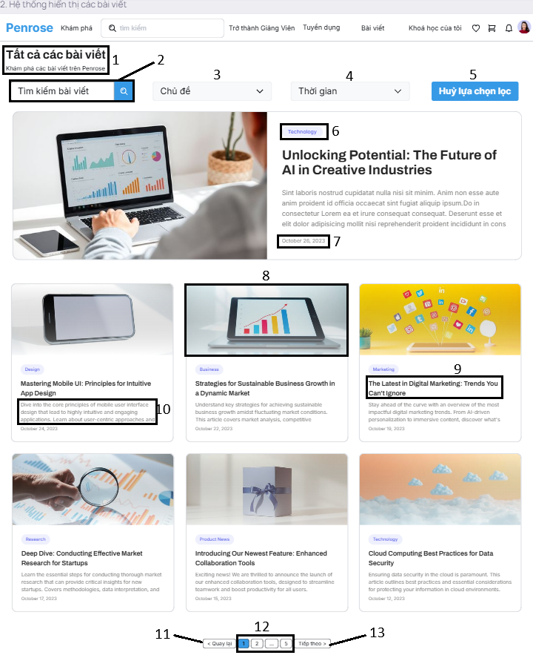

#### 4.2.24.3 Thành phần của trường dữ liệu

|  |  |  |  |  |  |  |  |
| --- | --- | --- | --- | --- | --- | --- | --- |
| **No** | **Field Name** | **Field Type** | **Description** | **Data Type** | **Default Selection** | **Required (Y/N)** | **Note** |
| 1 | Tất cả các bài viết | Label/Header | Tên của trang người dùng hiện đang truy cập | N/A | N/A | Y | Thể hiện in đậm và giống với mô tả trên giao diện. |
| 2 | Thanh tìm kiếm | Search Bar | Tìm kiếm bài viết theo mong muốn | String (100) | Blank | Y | - Người dùng nhập các từ khoá hoặc tên để tìm kiếm các bài viết tương ứng.  - Khi bấm, tiến hành việc tìm kiếm theo tiêu chí bộ lọc.  - Nếu nhấn khi bộ lọc vẫn ở trạng thái mặc định, thực hiện việc tải lại trang. |
| 3 | Chủ đề | Dropdown | Chọn chủ đề muốn lọc | String | N/A | Y | - Chỉ được chọn 1 phương án duy nhất.  - Khi nháy đúp, huỷ phương án đang chọn.  - Các chủ đề được sắp xếp theo thứ tự bảng chữ cái. |
| 4 | Thời gian | Dropdown | Chọn thời gian bài viết được đăng | String | N/A | Y | Danh sách thời gian được sắp xếp theo thứ tự sau: hôm nay, 1 ngày trước, 10 ngày trước, 1 tháng trước. |
| 5 | Huỷ lựa chọn lọc | Button | Huỷ các lựa chọn lọc và tìm kiếm | N/A | “Huỷ lựa chọn lọc” | Y | - Khi bấm, hệ thống hủy các tùy chọn lọc đã được chỉnh và cài đặt lại trạng thái mặc định của trang “Tất cả các bài viết”.  - Người dùng thao tác lại việc lọc hoặc thực hiện các thao tác khác. |
| 6 | Tên chủ đề | Label | Chủ đề của bài viết tương ứng | String | N/A | Y | Với mỗi bài viết, thể hiện [tên chủ đề] tương ứng. |
| 7 | Ngày đăng bài viết | Label | Ngày bài viết được đăng | String | N/A | Y | Hiển thị ngày đăng bài viết theo cú pháp: mm dd, yyyy |
| 8 | Ảnh bài viết | Image | Ảnh đại diện của bài viết | Image URL | N/A | Y | Hiện ảnh đại diện tương ứng cho mỗi bài viết. |
| 9 | Tiêu đề bài viết | Label | Tiêu đề của bài viết tương ứng | String | N/A | Y | - Hiển thị tên bài viết tương ứng.  - Hiển thị tối đa 2 hàng cho tên bài viết. Nếu vượt quá, hiển thị các ký tự còn lại bằng dấu “...”. |
| 10 | Mô tả bài viết | Label | Mô tả ngắn gọn của bài viết | String | N/A | Y | - Hiển thị mô tả cho từng tên bài viết tương ứng.  - Hiển thị tối đa 4 hàng cho tên bài viết. Nếu vượt quá, hiển thị các ký tự còn lại bằng dấu “...”. |
| 11 | Quay lại | Button | Quay lại trang trước trong phân trang | N/A | N/A | Y | - Khi bấm, hệ thống điều hướng người dùng quay lại trang trước đó.  - Nếu đang ở trang đầu tiên, nút không thể được bấm.  - Chỉ cho phép thực hiện quay lại nếu không phải ở trang 1. |
| 12 | Phân trang | Pagination | Chọn số trang theo yêu cầu | Integer | “1” | Y | - Khi bấm, hệ thống điều hướng người dùng đến trang tương ứng.  - Số trang hiện tại sẽ được tô đậm như mô tả trên giao diện. |
| 13 | Tiếp theo | Button | Đi đến trang tiếp theo trong phân trang | N/A | N/A | Y | - Khi bấm, hệ thống điều hướng người dùng đi đến trang tiếp theo.  - Nếu đang ở trang cuối cùng, nút không thể được bấm.  - Chỉ cho phép thực hiện đi đến trang tiếp theo nếu không phải ở trang cuối. |

### 

### 4.2.25 Đăng ký tài khoản

#### 4.2.25.1 Mô tả Use Case

|  |  |  |  |
| --- | --- | --- | --- |
| **Use Case ID** | ELN-25.0 | | |
| **Use Case Name** | Đăng ký tài khoản | | |
| **Actor** | Người dùng muốn đăng ký tài khoản trên Penrose | | |
| **Objective/Goal** | Cho phép người dùng thành công đăng ký tài khoản bằng Gmail | | |
| **Trigger** | Người dùng nhấn liên kết “Đăng ký tài khoản” trên trang web Penrose | | |
| **Pre-conditions** | * Người dùng chưa có tài khoản trên Penrose * Người dùng đã sở hữu 1 tài khoản Gmail hợp lệ * Hệ thống được tích hợp với Google OAuth 2.0 | | |
| **Post-conditions** | * Một tài khoản người dùng mới được tạo trên hệ thống và liên kết với tài khoản Gmail của người dùng * Người dùng tự động đăng nhập vào hệ thống sau khi thành công đăng ký | | |
| **Primary Flow** | **Steps** | **Actions/Response** | **Business Rules** |
| 1 | Người dùng nhấn liên kết “Đăng ký tài khoản qua Gmail” ở trang web | - Chỉ cho phép người dùng đăng ký qua tài khoản Gmail.  - Chỉ chấp nhận tài khoản có domain: @gmail.com  - Mỗi tài khoản Gmail chỉ được đăng ký một lần duy nhất trên hệ thống.  - Hệ thống cần hỗ trợ chuẩn OAuth 2.0 để đảm bảo bảo mật. - Người dùng được tự động điều hướng qua trang chủ sau khi đăng ký thành công |
| 2 | Hệ thống xác nhận và điều hướng người dùng đến popup của Google (OAuth 2.0) |
| 3 | Người dùng nhập địa chỉ gmail và mật khẩu tương ứng |
| 4 | Google thực hiện xác thực thông tin người dùng và gửi thông tin về Penrose qua callback |
| 5 | Hệ thống xác nhận các thông tin là hợp lệ |
| 6 | Hệ thống tạo tài khoản mới, lưu thông tin người dùng và đánh dấu email là đã đăng ký |
| 7 | Người dùng được tự động đăng nhập và chuyển hướng đến trang chính của Penrose |
| **Exception Flow 1** | **Steps** | **Actions/Response** |
| 1 | Người dùng bấm tiếp tục mà không nhập địa chỉ gmail và mật khẩu tại popup |
| 2 | Hệ thống báo lỗi và yêu cầu: “Vui lòng nhập địa chỉ email”. |
| **Exception Flow 2** | **Steps** | **Actions/Response** |
| 1 | Người dùng bấm tiếp tục mà không nhập mật khẩu tại popup |
| 2 | Hệ thống báo lỗi và yêu cầu: “Vui lòng nhập mật khẩu tài khoản”. |
| **Exception Flow 3** | **Steps** | **Actions/Response** |
| 1 | Người dùng nhập địa chỉ gmail khác tên miền @gmail.com |
| 2 | Hệ thống từ chối và gửi thông báo: “Chỉ hỗ trợ đăng ký bằng tài khoản Gmail” |
| **Exception Flow 4** | **Steps** | **Actions/Response** |
| 1 | Người dùng nhập địa chỉ email và mật khẩu đã được dùng |
| 2 | Hệ thống từ chối và gửi thông báo: “Tài khoản Gmail này đã được sử dụng” |

#### 

#### 4.2.25.2 GUI References

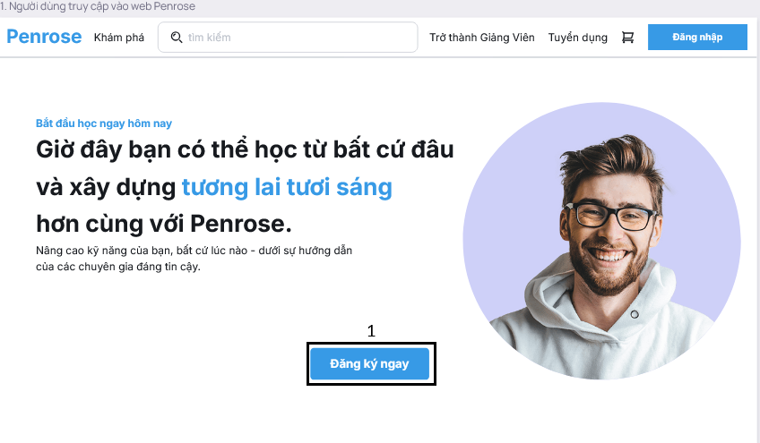

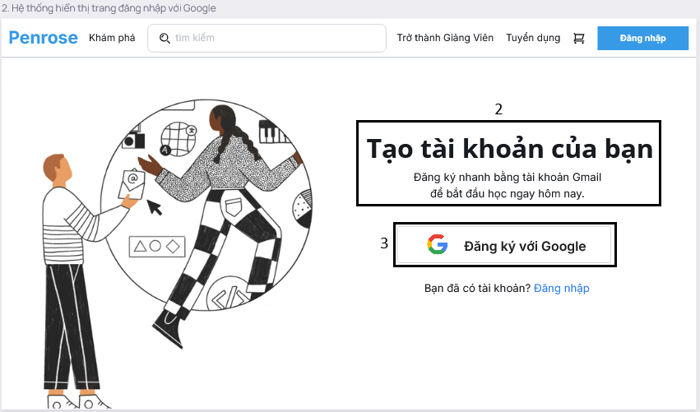

#### 4.2.25.3 Thành phần của trường dữ liệu

|  |  |  |  |  |  |  |  |
| --- | --- | --- | --- | --- | --- | --- | --- |
| **No** | **Field Name** | **Field Type** | **Description** | **Data Type** | **Default Selection** | **Required (Y/N)** | **Note** |
| 1 | Đăng ký ngay | Button | Điều hướng đến trang đăng ký tài khoản | N/A | “Đăng ký ngay” | Y | Khi bấm, điều hướng người dùng đến trang đăng ký với Google. |
| 2 | Tạo tài khoản của bạn | Section Label | Thể hiện trường thông tin người dùng đang điền là của mục nào | String | N/A | Y | Thể hiện tiêu đề in đậm và phần mô tả in nhạt như trên giao diện |
| 3 | Đăng ký với Google | Hyperlink | Đăng ký bằng tài khoản gmail | String | “Đăng ký với google” | Y | Khi bấm, hệ thống tiến hành gọi luồng OAuth2 và chuyển hướng đến Google. |

### 

### 4.2.26 Đăng nhập tài khoản

#### 4.2.26.1 Mô tả Use Case

|  |  |  |  |
| --- | --- | --- | --- |
| **Use Case ID** | ELN-26.0 | | |
| **Use Case Name** | Đăng nhập tài khoản | | |
| **Actor** | Người dùng đã đăng ký tài khoản thành công trên Penrose | | |
| **Objective/Goal** | Cho phép người dùng đã đăng ký đăng nhập thành công vào trang web Penrose | | |
| **Trigger** | Người dùng nhấn vào liên kết “Đăng nhập” ở thanh điều hướng chính | | |
| **Pre-conditions** | * Người dùng đã đăng ký tài khoản thành công trên hệ thống * Người dùng hiện tại chưa đăng nhập vào hệ thống | | |
| **Post-conditions** | * Người dùng đăng nhập thành công vào trang web Penrose * Hệ thống tạo một phiên đăng nhập cho người dùng | | |
| **Primary Flow** | **Steps** | **Actions/Response** | **Business Rules** |
| 1 | Người dùng nhấn liên kết “Đăng nhập” ở thanh điều hướng chính | - Chỉ cho phép đăng nhập bằng tài khoản gmail đã đăng ký trên hệ thống trước đó.  - Hệ thống tự động điều hướng người dùng đến trang chính sau khi đăng nhập thành công.  - Nếu người dùng chưa từng đăng nhập nhưng dùng tài khoản Gmail tồn tại, hệ thống có thể tự động tạo hồ sơ người dùng (tùy theo yêu cầu). |
| 2 | Hệ thống chuyển hướng tới màn hình xác thực của Google |
| 3 | Người dùng nhập thông tin tài khoản và mật khẩu |
| 4 | Hệ thống xác nhận và kiểm tra tính hợp lệ của tài khoản |
| 5 | Hệ thống xác nhận thành công và điều hướng người dùng đến trang chính của Penrose |
| **Exception Flow 1** | **Steps** | **Actions/Response** |
| 1 | Người dùng nhập thông tin tài khoản và mật khẩu |
| 2 | Hệ thống xác nhận và kiểm tra tính hợp lệ của tài khoản |
| 3 | Hệ thống hiển thị thông báo: "Tài khoản Gmail của bạn chưa được đăng ký trong hệ thống." |

#### 

#### 4.2.26.2 GUI References

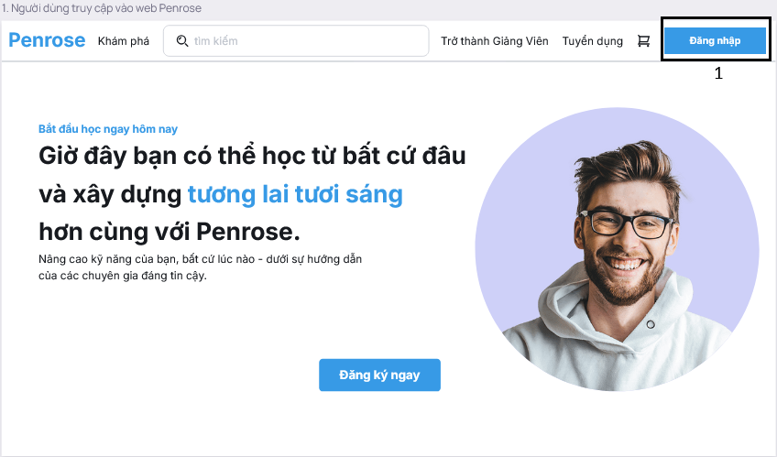

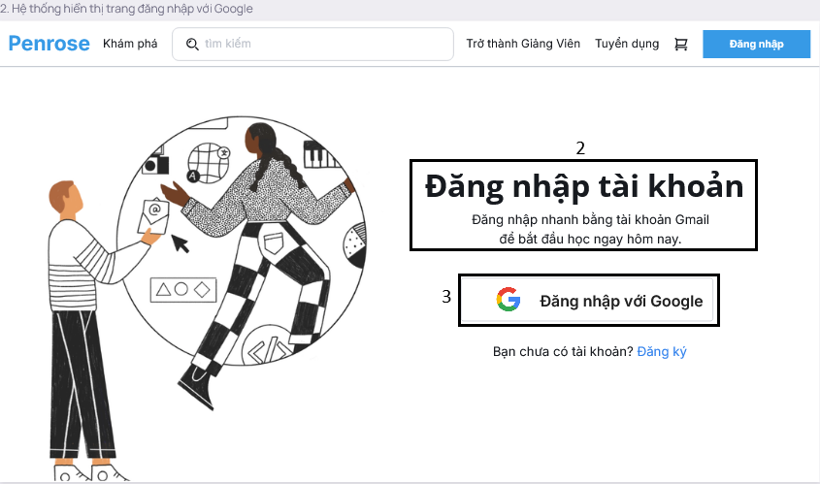

#### 

#### 4.2.26.3 Thành phần của trường dữ liệu

|  |  |  |  |  |  |  |  |
| --- | --- | --- | --- | --- | --- | --- | --- |
| **No** | **Field Name** | **Field Type** | **Description** | **Data Type** | **Default Selection** | **Required (Y/N)** | **Note** |
| 1 | Đăng nhập | Button | Điều hướng đến mục đăng nhập tài khoản | N/A | “Đăng nhập” | Y | Khi bấm, điều hướng người dùng đến trang đăng nhập qua tài khoản Google. |
| 2 | Đăng nhập tài khoản | Section Label | Thể hiện trường thông tin người dùng đang điền là của mục nào | String | N/A | Y | Thể hiện tiêu đề in đậm và phần mô tả in nhạt như trên giao diện |
| 3 | Đăng nhập với Google | Hyperlink | Đăng nhập bằng tài khoản gmail đã đăng ký | String | “Đăng nhập với google” | Y | Khi bấm, hệ thống tiến hành gọi luồng OAuth2 và chuyển hướng đến Google. |

### 

### 4.2.27 Xem danh sách yêu cầu khoá học

#### 4.2.27.1 Mô tả Use Case

|  |  |  |  |
| --- | --- | --- | --- |
| **Use Case ID** | ELN-27.0 | | |
| **Use Case Name** | Xem danh sách yêu cầu khoá học | | |
| **Actor** | Admin của trang web Penrose | | |
| **Objective/Goal** | Admin thành công xem danh sách các khoá học đang lưu trên hệ thống | | |
| **Trigger** | Admin bấm vào “Danh sách khoá học” ở thanh điều hướng chính | | |
| **Pre-conditions** | * Người dùng đã đăng nhập thành công vào Penrose với vai trò là Admin * Thiết bị của người dùng đã được kết internet khi thực hiện đăng nhập | | |
| **Post-conditions** | * Admin thành công xem danh sách các khoá học đang có trên hệ thống * Hệ thống ghi nhận hoạt động xem danh sách khóa của Admin | | |
| **Primary Flow** | **Steps** | **Actions/Response** | **Business Rules** |
| 1 | Admin bấm vào liên kết “Danh sách khóa học” của mục “Khóa học” ở thanh điều hướng chính | - Hiển thị tối đa 8 khoá học ở 1 trang và sắp xếp theo thứ tự tăng dần dựa trên mã ID của khóa học. |
| 2 | Hệ thống xác nhận và điều hướng đến trang “Danh sách các khoá học” |
| **3** | **Admin thực hiện xem danh sách khóa học hiện có** |
| **Exception Flow** | **Steps** | **Actions/Response** |
| 1 | Admin bấm vào liên kết “Danh sách khóa học” của mục “Khóa học” ở thanh điều hướng chính |
| 2 | Hệ thống tải trang không thành công và báo lỗi: “Đã có lỗi xảy ra khi tải trang” |

#### 

#### 4.2.27.2 GUI References

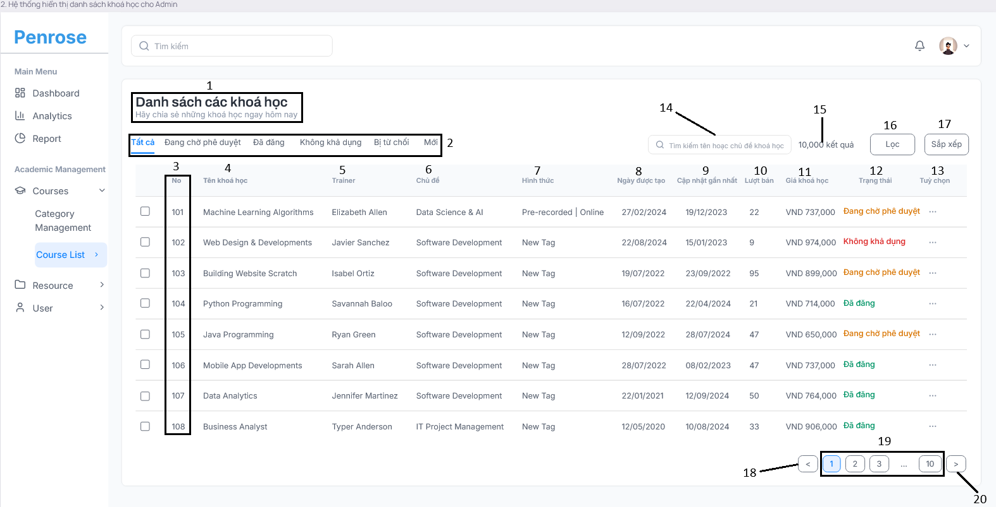

#### 

#### 4.2.27.3 Thành phần của trường dữ liệu

|  |  |  |  |  |  |  |  |
| --- | --- | --- | --- | --- | --- | --- | --- |
| **No** | **Field Name** | **Field Type** | **Description** | **Data Type** | **Default Selection** | **Required (Y/N)** | **Note** |
| 1 | Danh sách các khoá học | Label | Tên của trang người dùng hiện đang truy cập | String | N/A | Y | Thể hiện in đậm và giống với mô tả trên giao diện. |
| 2 | Course Tab | Course Tab | Lọc khác khoá học theo trạng thái gợi ý trên tab | N/A | “Tất cả” | Y | Khi bấm, cho phép admin xem danh sách khóa học ứng với mỗi trạng thái trên thanh |
| 3 | Mã ID của khóa học | Label | Mã ID của các khoá học được tạo | String | N/A | Y | - Danh sách ID được sắp xếp theo thứ tự tăng dần.  **- Mỗi ID chỉ tương ứng với một khoá học duy nhất.** |
| 4 | Tên khoá học | Label | Tên của khóa học tương ứng | String | N/A | Y | Hiển thị tên khoá học tương ứng |
| 5 | Tên giảng viên | Label | Tên của người dạy | String | N/A | Y | - Hiển thị đầy đủ họ và tên tương ứng với giảng viên.  - Nếu có 2 giảng viên, hiển thị theo cú pháp sau:  [giảng viên 1] & [giảng viên 2].  - Nếu có trên 2 giảng viên, hiển thị theo cú pháp sau:  [giảng viên 1] & [giảng viên 2], …  - Thứ tự giảng viên được sắp xếp theo bảng chữ cái. |
| 6 | Chủ đề khóa học | Label | Tên chủ đề của khóa học | String | N/A | Y | - Hiển thị đầy đủ tên chủ đề của khóa học.  - Nếu có 2 chủ đề, hiển thị theo cú pháp sau:  [chủ đề 1] & [chủ đề 2].  - Nếu có trên 2 chủ đề, hiển thị theo cú pháp sau:  [chủ đề 1] & [chủ đề 2], …  - Thứ tự chủ đề được sắp xếp theo bảng chữ cái. |
| 7 | Hình thức khóa học | Label | Hình thức của khóa học tương ứng | String | N/A | Y | - Hiển thị hình thức tương ứng với mỗi khóa học.  - Nếu có 2 hình thức, hiển thị theo cú pháp sau:  [hình thức 1] | [hình thức 2].  - Thứ tự hình thức được sắp xếp theo bảng chữ cái.  - Một khoá học không thể có 3 hình thức. |
| 8 | Ngày tạo khóa học | Label | Ngày khoá học được gửi lên hệ thống | String (dd/mm/yyyy) | N/A | Y | - Ngày tạo khoá học và ngày cập nhật có thể trùng nhau.  - Ngày tạo khoá học không thể lớn hơn ngày cập nhật khoá học. |
| 9 | Ngày cập nhật khoá học | Label | Ngày khoá học được cập nhật sau khi gửi lên hệ thống | String (dd/mm/yyyy) | N/A | Y | - Ngày cập nhật khóa học và ngày tạo khoá học có thể trùng nhau.  - Ngày cập nhật khoá học không thể nhỏ hơn ngày tạo khoá học. |
| 10 | Lượt bán khoá học | Label | Tổng lượt bán của mỗi khóa học | Integer | N/A | Y | **- Làm mới lượt bán mỗi 5 giây. (bs rules)**  - Hiển thị “-” cho những khoá học có trạng thái “Đang chờ phê duyệt” |
| 11 | Giá khoá học | Label | Giá của khóa học | String | N/A | Y | - Giá được hiển thị theo cú pháp: VND [giá khóa học].  - Phân cách hàng nghìn bằng dấu “,”.  - Nếu khóa học là miễn phí, thể hiện label “Miễn phí” thay cho giá khóa học. |
| 12 | Trạng thái | Label | Trạng thái của khóa học tương ứng | String | N/A | Y | Hiển thị các trạng thái khóa học theo mã màu sau:   * Màu vàng: Đang chờ phê duyệt * Màu đỏ: Khoá học không khả dụng hoặc bị từ chối duyệt * Màu xanh lá: Khoá học đã được đăng |
| 13 | **Tuỳ chọn** | **Button** | **Thực hiện các thao tác mở rộng** | **N/A** | **N/A** | **Y** | **Khi bấm, hệ thống cho phép admin “Duyệt”, “Từ chối”, “Huỷ” các khoá học hiện có trong danh sách** |
| 14 | Tìm kiếm | Search Bar | Tìm kiếm các khoá học theo từ khoá | N/A | Blank | Y | Cho phép admin tìm kiếm các khoá học theo ID, tên chủ đề, tên cụ thể của khóa học, từ khóa bất kỳ |
| 15 | Tổng khoá học | Label | Tổng các khoá học đang có trên hệ thống | String | N/A | Y | - Tổng số lượng khóa học bao gồm các khoá học có trạng thái “Đang chờ phê duyệt, Đã đăng, Không khả dụng, Bị từ chối”.  - Hiển thị theo cú pháp: [tổng khóa học] kết quả.  - Phân cách chữ số hàng nghìn bằng dấu “,”. |
| 16 | Lọc | Button | Lọc danh sách theo tiêu chí | N/A | N/A | Y | Khi bấm, cho phép admin lọc theo tên chủ đề, giảng viên, ngày đăng và ngày cập nhật. |
| 17 | **Sắp xếp** | **Button** | **Sắp xếp thứ tự khoá học** | **N/A** | **N/A** | **Y** | **Khi bấm, cho phép admin sắp xếp thứ tự tăng dần hoặc giảm dần theo ngày tạo khóa học hoặc mã ID của khóa học.** |
| 18 | Quay lại | Button | Quay lại trang trước trong phân trang | N/A | N/A | Y | - Khi bấm, hệ thống điều hướng người dùng quay lại trang trước đó.  - Nếu đang ở trang đầu tiên, nút không thể được bấm.  - Chỉ cho phép thực hiện quay lại nếu không phải ở trang 1. |
| 19 | Phân trang | Pagination | Chọn số trang theo yêu cầu | N/A | “1” | Y | - Khi bấm, hệ thống điều hướng người dùng đến trang tương ứng.  - Số trang hiện tại sẽ được tô đậm như mô tả trên giao diện. |
| 20 | Tiếp theo | Button | Đi đến trang tiếp theo trong phân trang | N/A | N/A | Y | - Khi bấm, hệ thống điều hướng người dùng đi đến trang tiếp theo.  - Nếu đang ở trang cuối cùng, nút không thể được bấm.  - Chỉ cho phép thực hiện đi đến trang tiếp theo nếu không phải ở trang cuối. |

### 

### 4.2.28 Xem chi tiết yêu cầu khoá học

#### 4.2.28.1 Mô tả Use Case

|  |  |  |  |
| --- | --- | --- | --- |
| **Use Case ID** | ELN-27.0 | | |
| **Use Case Name** | Xem chi tiết yêu cầu khoá học | | |
| **Actor** | Admin của trang web Penrose | | |
| **Objective/Goal** | Admin thành công xem chi tiết khóa học đang có trên hệ thống | | |
| **Trigger** | Admin bấm vào khoá học bất kỳ ở trang “Danh sách khóa học” | | |
| **Pre-conditions** | * Người dùng đã đăng nhập thành công vào Penrose với vai trò là Admin * Thiết bị của người dùng đã được kết nối internet khi thực hiện đăng nhập | | |
| **Post-conditions** | * Admin thành công xem chi tiết khóa học mong muốn * Admin có thể lựa chọn các thao tác mở rộng trên trang chi tiết khóa học | | |
| **Primary Flow** | **Steps** | **Actions/Response** | **Business Rules** |
| 1 | Admin nhấn vào tên khoá học muốn xem chi tiết ở trang “Danh sách khóa học” | - Hiển thị đầy đủ thông tin có trong trang chi tiết khóa học tương ứng. |
| 2 | Hệ thống xác nhận và tiến hành tải trang |
| 3 | Hệ thống hiển thị trang chi tiết của khóa học tương ứng |
| **Exception Flow** | **Steps** | **Actions/Response** |
| 1 | Hệ thống xác nhận và tiến hành tải trang |
| 2 | Hệ thống tải trang thất bại và báo lỗi:”Đã có lỗi xảy ra trong quá trình tải trang” |

#### 

#### 4.2.28.2 GUI References

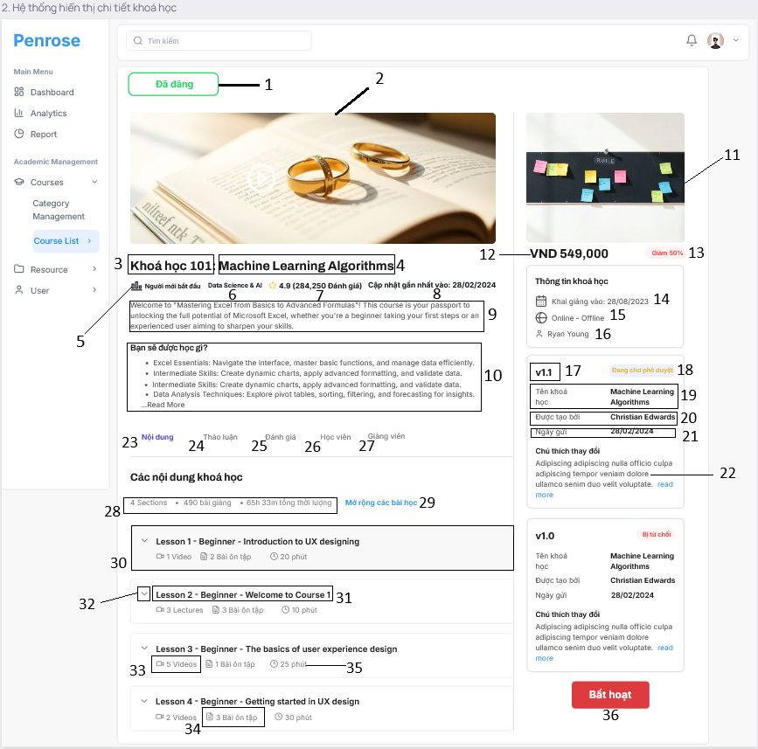

#### 

#### 4.2.28.3 Thành phần của trường dữ liệu

##### 4.2.28.3.1 Thành phần dữ liệu của màn hình 2

|  |  |  |  |  |  |  |  |
| --- | --- | --- | --- | --- | --- | --- | --- |
| **No** | **Field Name** | **Field Type** | **Description** | **Data Type** | **Default Selection** | **Required (Y/N)** | **Note** |
| 1 | Trạng thái | Label | Trạng thái hiện tại của khóa học | String | N/A | Y |  |
| 2 | Ảnh khoá học | Image | Ảnh đại diện của khóa học | Image URL | N/A | Y |  |
| 3 | Mã ID của khóa học | Label | Mã ID của các khoá học được tạo | String | N/A | Y | - Mỗi ID chỉ tương ứng với một khoá học duy nhất.  - Một khoá học không được phép có 2 mã ID hoặc nhiều hơn. |
| 4 | Tên khoá học | Label | Tên của khóa học tương ứng | String | N/A | Y | Hiển thị tên khoá học tương ứng. |
| 5 | Trình độ | Label | Trình độ của khóa học | String | N/A | Y | - Hiển thị trình độ tương ứng với khoá học được giảng viên tạo.  - Trình độ khoá học là danh sách bao gồm: Người mới bắt đầu, Thành thạo, Chuyên nghiệp. |
| 6 | Chủ đề khóa học | Label | Tên chủ đề của khóa học | String | N/A | Y | - Hiển thị đầy đủ tên chủ đề của khóa học.  - Nếu có 2 chủ đề, hiển thị theo cú pháp sau:  [chủ đề 1] & [chủ đề 2].  - Nếu có trên 2 chủ đề, hiển thị theo cú pháp sau:  [chủ đề 1] & [chủ đề 2], …  - Thứ tự chủ đề được sắp xếp theo bảng chữ cái. |
| 7 | Điểm và đánh giá của khoá học | Label | Tổng điểm và đánh giá hiện tại của khóa học | String | N/A | Y | - Tổng điểm đánh giá là trung bình cộng của tất cả các điểm đánh giá ( từ 1 đến 5 điểm).  - Hiển thị theo cú pháp sau:  “Ngôi sao [tổng điểm đánh giá] ([tổng lượt đánh giá] Đánh giá)”.  - Phân cách chữ số hàng nghìn bằng dấu “,”.  - Nếu khoá học có trạng thái “Đang chờ phê duyệt”, trường dữ liệu sẽ không hiển thị do chưa tồn tại đánh giá. |
| 8 | Cập nhật gần nhất | Label | Ngày khoá học được cập nhật gần nhất | String (dd/mm/yyyy) | N/A | Y | - Hiển thị theo cú pháp sau:  “Cập nhật gần nhất vào: [ngày được cập nhật]”.  - Cho phép ngày cập nhật và ngày khoá học được duyệt trùng nhau.  - Ngày cập nhật khoá học phải lớn hơn ngày khai giảng khoá học.  - Nếu khoá học có trạng thái “Đang chờ phê duyệt”, trường dữ liệu sẽ không hiển thị do chưa khoá học vẫn chưa được duyệt. |
| 9 | Mô tả khóa học | Label | Mô tả tổng quát khóa học | String | N/A | Y | - Mô tả khóa học tối đa 3 dòng như mô tả trên giao diện.  - Nếu vượt quá, hiển thị dấu “...”.  - Cho phép người dùng bấm “Xem thêm” để đọc toàn bộ mô tả (nếu có). |
| 10 | Bạn sẽ được học gì | Label | Mô tả những giá trị người dùng nhận được khi tham gia học | String | N/A | Y | - Danh sách nội dung được sắp xếp theo thứ tự bảng chữ cái khi Trainer tạo mới khóa học.  - Hiển thị tối đa 4 mục nội dung đầu tiên có trong danh sách như mô tả trên giao diện.  - Cho phép người dùng bấm “Xem thêm” để đọc toàn bộ nội dung (nếu có). |
| 11 |  |  |  |  |  |  |  |
| 12 | Giá khoá học | Label | Giá của khóa học | String | N/A | Y | - Giá được hiển thị theo cú pháp: VND [giá khóa học].  - Phân cách hàng nghìn bằng dấu “,”.  - Nếu khóa học là miễn phí, thể hiện label “Miễn phí” thay cho giá khóa học. |
| 13 | Giảm giá | Label | Thông tin khuyến mãi giảm giá | String | N/A | Y | - Chỉ hiển thị đối với khoá học đang được áp dụng chương trình khuyến mãi.  - Hiển thị trạng thái của nhãn dán bằng màu đỏ như mô tả trên giao diện.  - Hiển thị theo cú pháp: “Giảm [phần trăm được giảm của khóa học]”. |
| 14 | Ngày khai giảng | Label | Ngày khai giảng của khóa học | String (dd/mm/yyyy) | N/A | Y |  |
| 15 | Hình thức khóa học | Label | Hình thức của khóa học tương ứng | String | N/A | Y | - Hiển thị hình thức tương ứng với mỗi khóa học.  - Nếu có 2 hình thức, hiển thị theo cú pháp sau:  “ [hình thức 1] - [hình thức 2]”.  - Thứ tự hình thức được sắp xếp theo bảng chữ cái.  - Một khoá học không thể có 3 hình thức. |
| 16 | Tên giảng viên | Label | Tên của người dạy | String | N/A | Y | - Hiển thị đầy đủ họ và tên tương ứng với giảng viên (tham khảo Use Case Đăng ký tài khoản giảng viên).  - Nếu có 2 giảng viên, hiển thị theo cú pháp sau:  [giảng viên 1] & [giảng viên 2].  - Nếu có trên 2 giảng viên, hiển thị theo cú pháp sau:  [giảng viên 1] & [giảng viên 2], …  - Thứ tự giảng viên được sắp xếp theo bảng chữ cái. |
| 17 | Phiên bản của khóa học |  |  |  |  |  |  |
| 18 | Trạng thái của phiên bản |  |  |  |  |  |  |
| 19 | Tên khoá học |  |  |  |  |  |  |
| 20 | Được tạo bởi |  |  |  |  |  |  |
| 21 | Ngày gửi | Label | Ngày gửi bản cập nhật mới của khoá học | String (dd/mm/yyyy) | N/A | N/A |  |
| 22 | Chú thích thay đổi |  |  |  |  |  |  |
| 23 | Nội dung |  |  |  |  |  |  |
| 24 | Thảo luận |  |  |  |  |  |  |
| 25 | Đánh giá |  |  |  |  |  |  |
| 26 | Học viên |  |  |  |  |  |  |
| 27 | Giảng viên |  |  |  |  |  |  |
| 28 |  |  |  |  |  |  |  |
| 29 | Mở rộng các bài học |  |  |  |  |  |  |
| 30 | Bài học |  |  |  |  |  |  |
| 31 | Tên của bài học |  |  |  |  |  |  |
| 32 | Nút mở rộng |  |  |  |  |  |  |
| 33 | Video bài học |  |  |  |  |  |  |
| 34 | Bài ôn tập |  |  |  |  |  |  |
| 35 | Thời lượng bài học |  |  |  |  |  |  |
| 36 | Bất hoạt | Button |  |  |  |  |  |

##### 

##### 4.2.28.3.2 Thành phần dữ liệu của màn hình 2.1

|  |  |  |  |  |  |  |  |
| --- | --- | --- | --- | --- | --- | --- | --- |
| **No** | **Field Name** | **Field Type** | **Description** | **Data Type** | **Default Selection** | **Required (Y/N)** | **Note** |
| 1 |  |  |  |  |  |  |  |
| 2 |  |  |  |  |  |  |  |
| 3 |  |  |  |  |  |  |  |
| 4 |  |  |  |  |  |  |  |
| 5 |  |  |  |  |  |  |  |
| 6 |  |  |  |  |  |  |  |

##### 

### 4.2.29 Duyệt yêu cầu khoá học

#### 4.2.29.1 Mô tả Use Case

|  |  |  |  |
| --- | --- | --- | --- |
| **Use Case ID** | ELN-29.0 | | |
| **Use Case Name** | Duyệt yêu cầu khoá học | | |
| **Actor** | Admin của trang web Penrose | | |
| **Objective/Goal** | Admin thành công duyệt yêu cầu khoá học có trên hệ thống | | |
| **Trigger** | Admin bấm vào nút “Duyệt” ở trang chi tiết khóa học | | |
| **Pre-conditions** | * Trainer đã gửi yêu cầu phê duyệt cho khóa học mới * Khóa học được hiển thị trong danh sách khóa học của Admin với trạng thái “Đang chờ phê duyệt” | | |
| **Post-conditions** | * Admin thành công duyệt yêu cầu khoá học bất kỳ có trên danh sách * Trạng thái của khoá học được chuyển đổi thành “Đã đăng” | | |
| **Primary Flow** | **Steps** | **Actions/Response** | **Business Rules** |
| 1 | Admin nhấn nút “Duyệt” của một khoá học bất kỳ ở trang chi tiết khóa học |  |
| 2 | Hệ thống xác nhận và hiển thị popup yêu cầu admin xác nhận |
| 3 | Admin nhấn nút “Duyệt” trên popup |
| 4 | Hệ thống chuyển trạng thái khoá học thành “Đã đăng” và gửi thông báo cho Trainer qua email |
| **Exception Flow 1** | **Steps** | **Actions/Response** |
| 1 | Hệ thống xác nhận và hiển thị popup yêu cầu admin xác nhận |
| 2 | Admin nhất nút “Đóng” ở trên popup |
| 3 | Hệ thống xác nhận và điều hướng admin quay lại trang chi tiết khóa học |
| **Exception Flow 2** | **Steps** | **Actions/Response** |
| 1 | Hệ thống xác nhận và tiến hành duyệt khoá học |
| 2 | Hệ thống duyệt không thành công và báo lỗi: “Đã có lỗi trong quá trình thao tác” |

#### 

#### 4.2.29.2 GUI References

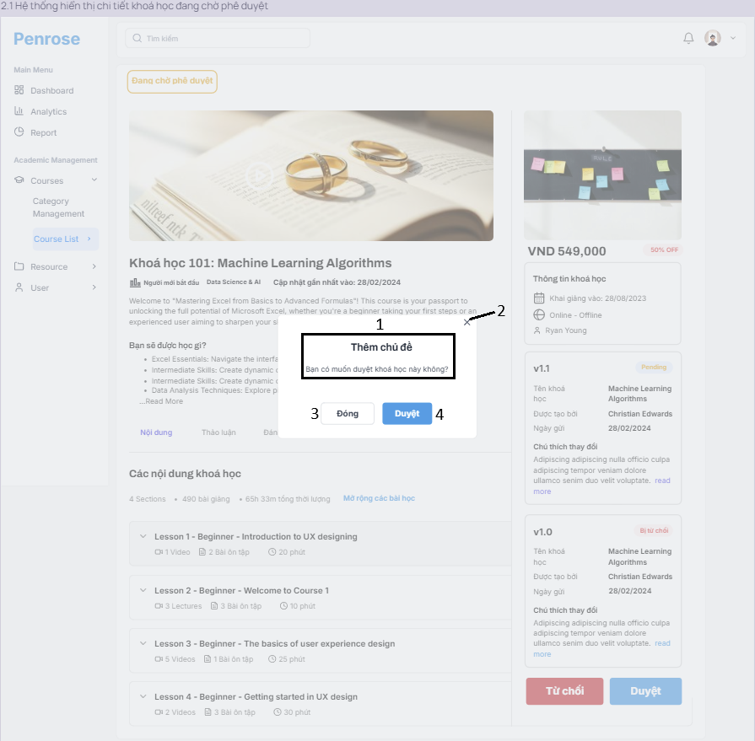

#### 4.2.29.3 Thành phần của trường dữ liệu

|  |  |  |  |  |  |  |  |
| --- | --- | --- | --- | --- | --- | --- | --- |
| **No** | **Field Name** | **Field Type** | **Description** | **Data Type** | **Default Selection** | **Required (Y/N)** | **Note** |
| 1 | Thêm chủ đề | Label | Thông báo trước khi thao tác | String | N/A | Y | Hiển thị thông báo giống với mô tả trên giao diện |
| 2 | Nút “X” | Icon | Đóng popup hiện tại | N/A | “X” | Y | - Khi bấm, hệ thống tiến hành đóng popup và hoàn tác lại trang “Chi tiết khóa học”.  - Hệ thống không lưu dữ liệu người dùng đã nhập. |
| 3 | Đóng | Button | Đóng popup hiện tại | N/A | “Đóng” | Y | - Khi bấm, hệ thống tiến hành đóng popup và hoàn tác lại trang “Chi tiết khóa học”.  - Hệ thống không lưu dữ liệu người dùng đã nhập. |
| 4 | Duyệt | Button | Xác nhận duyệt yêu cầu khoá học | N/A | Không kích hoạt | Y | Khi bấm, hệ thống kích hoạt thao duyệt yêu cầu khóa học tương ứng. |

##### 

### 4.2.30 Từ chối yêu cầu khoá học

#### 4.2.30.1 Mô tả Use Case

|  |  |  |  |
| --- | --- | --- | --- |
| **Use Case ID** | ELN-30.0 | | |
| **Use Case Name** | Từ chối yêu cầu khoá học | | |
| **Actor** | Admin của trang web Penrose | | |
| **Objective/Goal** | Admin thành công từ chối yêu cầu khoá học có trên hệ thống | | |
| **Trigger** | Admin bấm vào nút “Từ chối” ở trang chi tiết khóa học | | |
| **Pre-conditions** | * Trainer đã gửi yêu cầu phê duyệt cho khóa học mới * Khóa học được hiển thị trong danh sách khóa học của Admin với trạng thái “Đang chờ phê duyệt” | | |
| **Post-conditions** | * Admin thành công từ chối yêu cầu khoá học bất kỳ có trên danh sách * Trạng thái của khoá học được chuyển đổi thành “Bị từ chối” | | |
| **Primary Flow** | **Steps** | **Actions/Response** | **Business Rules** |
| 1 | Admin nhấn nút “Từ chối” của một khóa học bất kì ở trang chi tiết khóa học | - Admin phải điền rõ lý do từ chối yêu cầu khoá học trước khi tiến hành thao tác từ chối.  - Trạng thái của khóa học chuyển đổi từ “Đang chờ phê duyệt” thành “Bị từ chối”. |
| 2 | Hệ thống hiển thị popup cho phép admin nhập lý do từ chối và chọn các lý do có sẵn |
| 3 | Admin chọn lý do tương ứng, nhập chi tiết cụ thể và nhấn “Xác nhận” |
| 4 | Hệ thống xác nhận và hiển thị popup yêu cầu admin muốn tiếp tục huỷ hay không |
| 5 | Admin nhấn nút “Đồng ý” ở trên popup |
| 6 | Hệ thống xác nhận và tiến hành thao tác |
| 7 | Hệ thống chuyển trạng thái khoá học thành “Bị từ chối” và gửi thông báo cho Trainer qua email |
| **Exception Flow 1** | **Steps** | **Actions/Response** |
| 1 | Hệ thống xác nhận và hiển thị popup yêu cầu admin muốn tiếp tục huỷ hay không |
| 2 | Admin nhất nút “Đóng” ở trên popup |
| 3 | Hệ thống xác nhận và điều hướng admin quay lại trang chi tiết khóa học |
| **Exception Flow 2** | **Steps** | **Actions/Response** |
| 1 | Hệ thống xác nhận và tiến hành thao tác từ chối |
| 2 | Hệ thống huỷ không thành công và báo lỗi: “Đã có lỗi trong quá trình thao tác” |

#### 

#### 4.2.30.2 GUI References

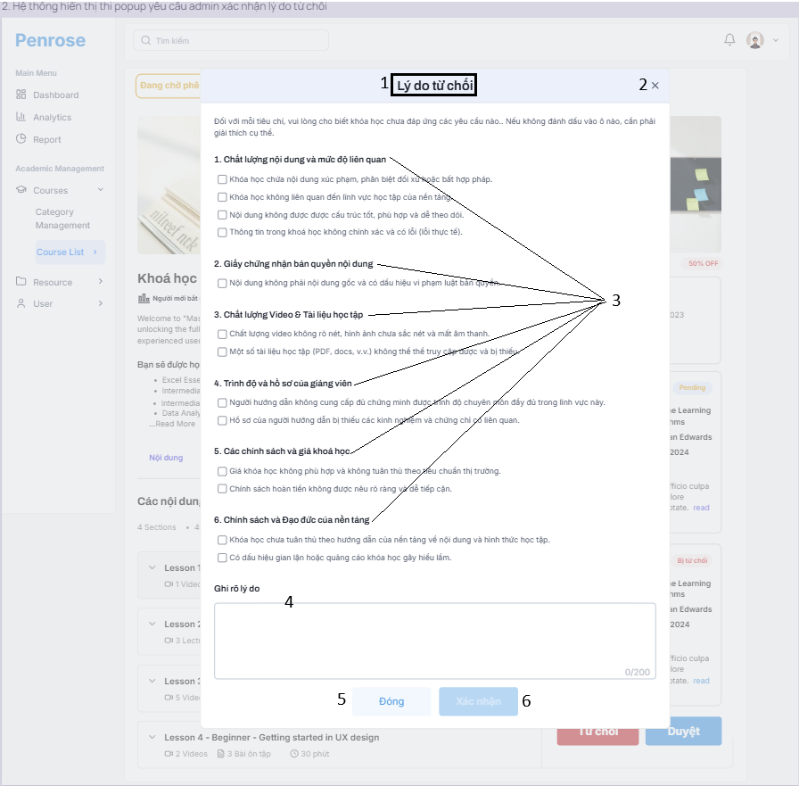

#### 4.2.30.3 Thành phần của trường dữ liệu

|  |  |  |  |  |  |  |  |
| --- | --- | --- | --- | --- | --- | --- | --- |
| **No** | **Field Name** | **Field Type** | **Description** | **Data Type** | **Default Selection** | **Required (Y/N)** | **Note** |
| 1 | Lý do từ chối | Label | Tên của trang người dùng hiện đang truy cập | String | “Lý do từ chối” | Y | Thể hiện in đậm và giống với mô tả trên giao diện. |
| 2 | Nút “X” | Icon | Đóng popup hiện tại | N/A | “X” | Y | - Khi bấm, hệ thống tiến hành đóng popup và hoàn tác lại trang “Chi tiết khóa học”.  - Hệ thống không lưu dữ liệu người dùng đã nhập. |
| 3 | Mục tiêu chí đánh giá | Checkbox List | Chọn phương án cho từng mục tiêu chí | String | N/A | N | - Hiển thị thứ tự các mục và nội dung lý do như mô tả trên giao diện.  - Người dùng có thể chọn 1 hoặc nhiều phương án của từng mục. |
| 4 | Ghi rõ lý do | Text Area | Ghi lý từ chối cụ thể | String (200) | Blank | N | Nếu người dùng không chọn các lý do có sẵn, hệ thống yêu cầu ghi rõ lý do để tiến hành thao tác từ chối, |
| 5 | Đóng | Button | Đóng popup hiện tại | N/A | “X” | Y | - Khi bấm, hệ thống tiến hành đóng popup và hoàn tác lại trang “Chi tiết khóa học”.  - Hệ thống không lưu dữ liệu người dùng đã nhập. |
| 6 | Xác nhận | Button | Xác nhận từ chối yêu cầu khoá học | N/A | Không kích hoạt | Y | - Nút chỉ sáng khi người dùng đã chọn các lý do hoặc đã nhập rõ lý do ở mục 4.  - Khi bấm, hệ thống kích hoạt thao tác từ chối khóa học tương ứng. |

##### 

### 4.2.31 Xem danh sách chủ đề khóa học

#### 4.2.31.1 Mô tả Use Case

|  |  |  |  |
| --- | --- | --- | --- |
| **Use Case ID** | ELN-31.0 | | |
| **Use Case Name** | Xem danh sách chủ đề khóa học | | |
| **Actor** | Admin của trang web Penrose | | |
| **Objective/Goal** | Admin thành công xem danh sách chủ đề khóa học đang có trên hệ thống | | |
| **Trigger** | Admin bấm vào “Quản lý chủ đề” ở thanh điều hướng chính | | |
| **Pre-conditions** | * Người dùng đã đăng nhập thành công vào Penrose với vai trò là Admin * Thiết bị của người dùng đã được kết internet khi thực hiện đăng nhập | | |
| **Post-conditions** | * Admin thành công xem danh sách chủ đề khóa học đang có trên hệ thống * Hệ thống ghi nhận hoạt động xem danh sách chủ đề khóa học của Admin | | |
| **Primary Flow** | **Steps** | **Actions/Response** | **Business Rules** |
| 1 | Admin bấm vào liên kết “Quản lý chủ đề” của mục “Khóa học” ở thanh điều hướng chính | - Hệ thống phân trang, hiển thị tối đa 20 danh sách chủ đề trong 1 trang.  - Mỗi chủ đề được gán với một ID duy nhất.  - Thứ tự chủ đề được sắp xếp tăng dần dựa trên mã ID tương ứng. |
| 2 | Hệ thống xác nhận và điều hướng đến trang “Danh sách các chủ đề” |
| 3 | Admin thực hiện xem danh sách chủ đề khóa học hiện có |
| **Exception Flow** | **Steps** | **Actions/Response** |
| 1 | Admin bấm vào liên kết “Quản lý chủ đề” của mục “Khóa học” ở thanh điều hướng chính |
| 2 | Hệ thống tải trang không thành công và báo lỗi: “Đã có lỗi xảy ra khi tải trang” |

#### 

#### 4.2.31.2 GUI References

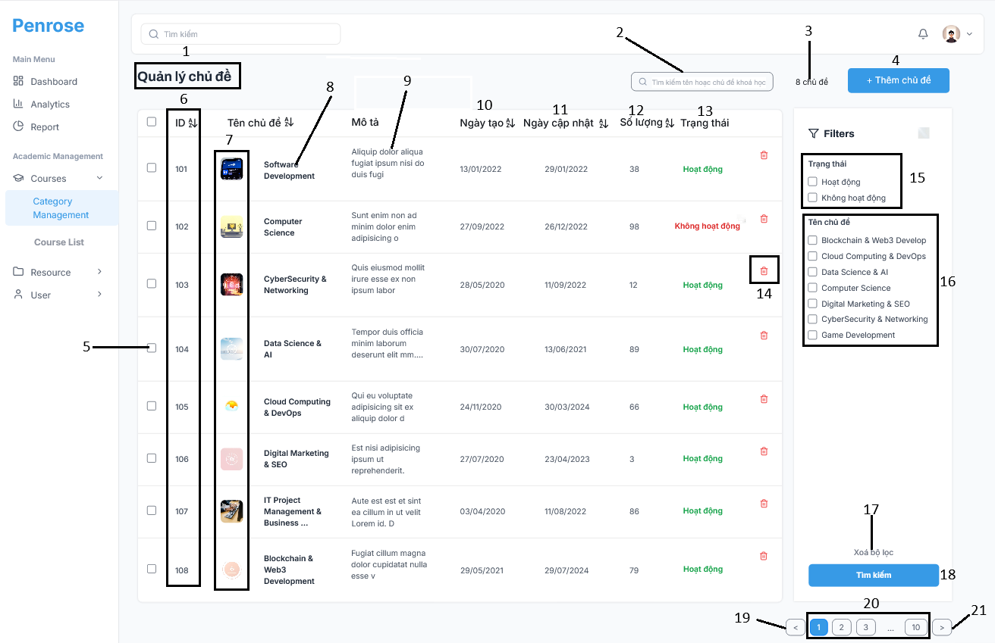

#### 

#### 4.2.31.3 Thành phần của trường dữ liệu

|  |  |  |  |  |  |  |  |
| --- | --- | --- | --- | --- | --- | --- | --- |
| **No** | **Field Name** | **Field Type** | **Description** | **Data Type** | **Default Selection** | **Required (Y/N)** | **Note** |
| 1 | Quản lý chủ đề | Label | Tên của trang người dùng hiện đang truy cập | String | “Quản lý chủ đề” | Y | Thể hiện in đậm và giống với mô tả trên giao diện. |
| 2 | Tìm kiếm | Search Bar | Tìm kiếm các chủ đề theo từ khoá | N/A | Blank | Y | Cho phép admin tìm kiếm các chủ đề theo ID, tên chủ đề, tên cụ thể của khóa học, từ khóa bất kỳ |
| 3 | Tổng chủ đề | Label | Tổng các chủ đề đang có trên hệ thống | String | N/A | Y | - Tổng số lượng chủ đề bao gồm các chủ đề có trạng thái “Hoạt động” và “Không hoạt động”.  - Hiển thị theo cú pháp: [tổng chủ đề] kết quả.  - Phân cách chữ số hàng nghìn bằng dấu “,”. |
| 4 | Thêm chủ đề | Button | Tạo mới một chủ đề | N/A | “Thêm chủ đề” | Y | - Khi bấm, cho phép admin tạo mới chủ đề vào hệ thống.  - Tham khảo Use Case Tạo chủ đề khóa học. |
| 5 | Check Box | Checkbox List | Chọn một hoặc nhiều chủ để thực hiện hành động đi kèm | N/A | N/A | Y | - Khi bấm chọn, chủ đề tương ứng trong danh sách sẽ được chọn.  - Khi chọn các checkbox, người dùng có thể thực hiện các hành động hàng loạt như: Xóa nhiều chủ đề cùng lúc, chuyển trạng thái hoạt động hoặc không hoạt động hàng loạt. |
| 6 | Mã ID của chủ đề khóa học | Label | Mã ID của các chủ đề khóa học | String | N/A | Y | - Danh sách ID được sắp xếp theo thứ tự tăng dần.  - Mỗi ID chỉ tương ứng với một chủ đề khoá học duy nhất. |
| 7 | Ảnh đại diện chủ đề | Image | Ảnh đại diện của từng chủ đề | Image URL | N/A | Y | Hiển thị ảnh đại diện đúng với từng chủ đề tương ứng. |
| 8 | Tên chủ đề | Label | Tên của chủ đề | String (30) | N/A | Y | - Hiển thị tối đa 2 dòng cho phần tên chủ đề.  - Nếu vượt quá, hiển thị nội dung còn lại bằng dấu “,”. |
| 9 | Mô tả chủ đề | Label | Mô tả ngắn của chủ đề | String (150) | N/A | Y | - Hiển thị tối đa 3 dòng cho phần mô tả của chủ đề.  - Nếu vượt quá, hiển thị nội dung còn lại bằng dấu “,”. |
| 10 | Ngày tạo chủ đề | Label | Ngày chủ đề được gửi lên hệ thống | String (dd/mm/yyyy) | N/A | Y | - Ngày tạo chủ đề và ngày cập nhật có thể trùng nhau.  - Ngày tạo chủ đề không thể lớn hơn ngày cập nhật khoá học. |
| 11 | Ngày cập nhật chủ đề | Label | Ngày chủ đề được cập nhật sau khi gửi lên hệ thống | String (dd/mm/yyyy) | N/A | Y | - Ngày cập nhật chủ đề và ngày tạo chủ đề có thể trùng nhau.  - Ngày cập nhật chủ đề không thể nhỏ hơn ngày tạo chủ đề. |
| 12 | Số lượng | Label | Tổng lượt bán của khóa học mang chủ đề tương ứng | Integer | N/A | Y | - Làm mới lượt bán mỗi 5 giây.  - Hiển thị “-” cho những chủ đề có chưa có lượt bán.  - Lượt bán của mỗi chủ đề được tiếp tục cộng dồn khi chủ đề có trạng thái “Đang hoạt động”. |
| 13 | Trạng thái | Label | Trạng thái của khóa học tương ứng | String | N/A | Y | - Hiển thị trạng thái của các chủ đề tính tới thời điểm cập nhật gần nhất.  - Hiển thị các trạng thái chủ đề theo mã màu sau:   * Màu đỏ: Chủ đề đang bị bất hoạt (Không hoạt động” * Màu xanh lá: Chủ đề đang hoạt động |
| 14 | Nút xoá | Button | Xóa chủ đề bất kì | N/A | “Icon xoá” | Y | - Khi bấm, cho phép admin xóa chủ đề hoàn toàn khỏi hệ thống.  - Tham khảo Use Case Xóa chủ đề khóa học. |
| 15 | Lọc theo trạng thái | Checkbox List | Lọc theo trạng thái chủ đề | String | N/A | Y | - Thể hiện 2 phương án với thứ tự sắp xếp như mô tả trên giao diện.  - Người dùng có thể chọn nhiều phương án.  - Khi chọn “Hoạt động”, hệ thống hiển thị các chủ đề có trạng thái tương ứng.  - Khi chọn “Không hoạt động”, hệ thống hiển thị các chủ đề có trạng thái tương ứng.  - Khi chọn đồng thời 2 phương án, hệ thống hiển thị chủ đề có trạng thái tương ứng. |
| 16 | Lọc theo chủ đề | Checkbox List | Lọc theo các chủ đề khác nhau | String | N/A | Y | - Thể hiện thứ tự danh sách chủ đề như mô tả trên giao diện.  - Người dùng có thể chọn nhiều phương án.  - Khi bấm chọn chủ đề bất kì, hệ thống hiển thị danh sách kết quả có chủ để trùng với lựa chọn.  - Người dùng có thể kết hợp bộ lọc của mục 15 và 16 cùng lúc. |
| 17 | Xoá bộ lọc | Button | Hủy các điều kiện lọc đã điền | N/A | “Xoá bộ lọc” | Y | - Khi bấm, hệ thống hủy các tùy chọn lọc đã được chỉnh và cài đặt lại trạng thái mặc định của trang “Quản lý chủ đề”.  - Người dùng thao tác lại việc lọc hoặc thực hiện các thao tác khác. |
| 18 | Tìm kiếm | Button | Thao tác việc lọc | N/A | “Tìm kiếm” | Y | - Khi bấm, hệ thống thông báo đang tiến hành lọc cho người dùng.  - Hệ thống lọc dựa trên đầu vào của người dùng.  - Nếu người dùng bấm “Tìm kiếm” mà không chọn gì ở danh sách lọc, hệ thống hiển thị mặc định của trang “Quản lý chủ đề”. |
| 19 | Quay lại | Button | Quay lại trang trước trong phân trang | N/A | N/A | Y | - Khi bấm, hệ thống điều hướng người dùng quay lại trang trước đó.  - Nếu đang ở trang đầu tiên, nút không thể được bấm.  - Chỉ cho phép thực hiện quay lại nếu không phải ở trang 1. |
| 20 | Phân trang | Pagination | Chọn số trang theo yêu cầu | Integer | “1” | Y | - Khi bấm, hệ thống điều hướng người dùng đến trang tương ứng.  - Số trang hiện tại sẽ được tô đậm như mô tả trên giao diện. |
| 21 | Tiếp theo | Button | Đi đến trang tiếp theo trong phân trang | N/A | N/A | Y | - Khi bấm, hệ thống điều hướng người dùng đi đến trang tiếp theo.  - Nếu đang ở trang cuối cùng, nút không thể được bấm.  - Chỉ cho phép thực hiện đi đến trang tiếp theo nếu không phải ở trang cuối. |

### 

### 4.2.32 Xoá chủ đề khóa học

#### 4.2.32.1 Mô tả Use Case

|  |  |  |  |
| --- | --- | --- | --- |
| **Use Case ID** | ELN-29.0 | | |
| **Use Case Name** | Xóa chủ đề khóa học | | |
| **Actor** | Admin của trang web Penrose | | |
| **Objective/Goal** | Admin thành công xem danh sách chủ đề khóa học đang có trên hệ thống | | |
| **Trigger** | Admin bấm vào icon “Xóa” trên chủ đề khóa học mong muốn | | |
| **Pre-conditions** | * Người dùng đã đăng nhập thành công vào Penrose với vai trò là Admin * Thiết bị của người dùng đã được kết internet khi thực hiện đăng nhập | | |
| **Post-conditions** | * Admin thành công xóa chủ đề khóa học bất kì trên hệ thống * Hệ thống ghi nhận thao tác và xoá dữ liệu chủ đề khỏi cơ sở dữ liệu của hệ thống | | |
| **Primary Flow** | **Steps** | **Actions/Response** | **Business Rules** |
| 1 | Admin bấm vào icon “Xoá” trên thanh chủ đề tương ứng | - Khi xóa chủ đề bất kì, hệ thống tiến hành xóa toàn bộ dữ liệu khỏi hệ thống mà không cho hoàn tác. |
| 2 | Hệ thống hiển thị popup yêu cầu admin xác nhận |
| 3 | Admin nhấn “Xác nhận” ở trên popup |
| 4 | Hệ thống xác nhận và thực hiện thao tác |
| 5 | Hệ thống xoá thành công và hiện thông báo: “Chủ đề đã được xóa thành công” |
| **Exception Flow 1** | **Steps** | **Actions/Response** |
| 1 | Hệ thống hiển thị popup yêu cầu admin xác nhận |
| 2 | Admin nhấn “Xác nhận” ở trên popup |
| 3 | Hệ thống xác nhận và thực hiện thao tác |
| 4 | Hệ thống xoá không thành công và báo lỗi: “Đã có lỗi trong quá trình xoá” |
| **Exception Flow 2** | **Steps** | **Actions/Response** |
| 1 | Hệ thống hiển thị popup yêu cầu admin xác nhận |
| 2 | Admin nhấn “Đóng” ở trên popup |
| 3 | Hệ thống đóng popup và điều hướng người dùng quay lại trang “Quản lý chủ đề” |

#### 

#### 4.2.32.2 GUI References

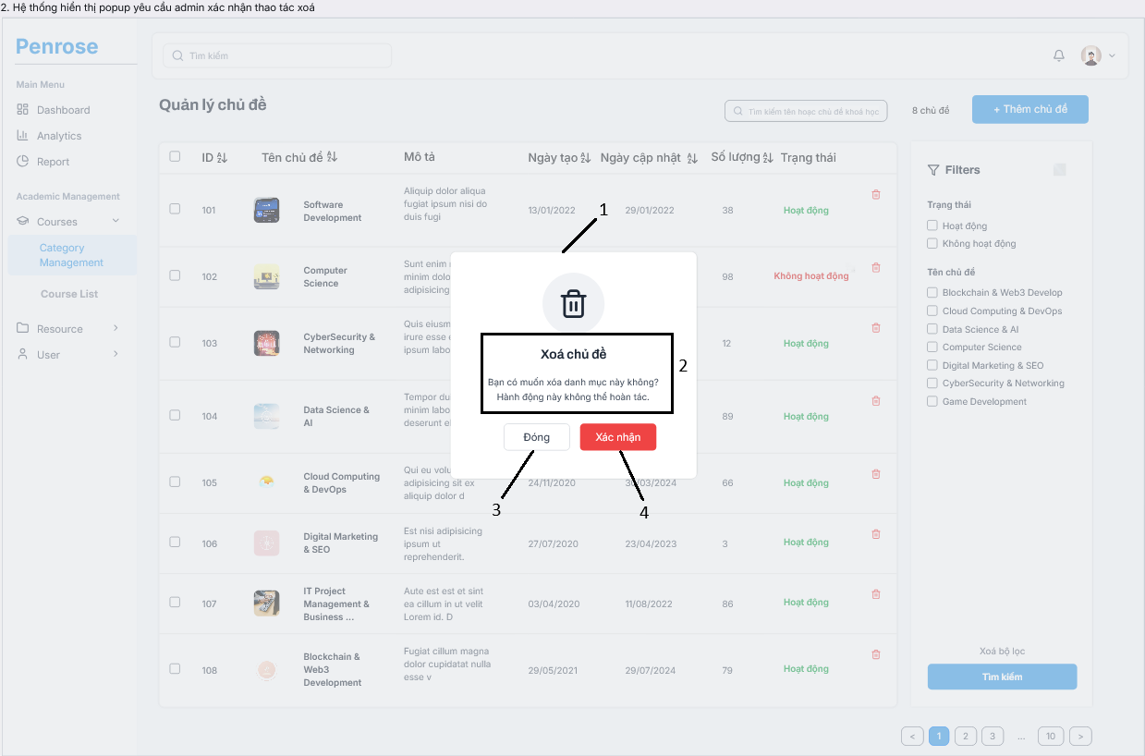

#### 4.2.32.3 Thành phần của trường dữ liệu

|  |  |  |  |  |  |  |  |
| --- | --- | --- | --- | --- | --- | --- | --- |
| **No** | **Field Name** | **Field Type** | **Description** | **Data Type** | **Default Selection** | **Required (Y/N)** | **Note** |
| 1 | Khung popup | Popup | Chứa các nội dung bên trong | N/A | N/A | Y | Overlay nền mờ, hiển thị giữa màn hình như mô tả trên giao diện |
| 2 | Thông báo | Label | Thông báo trước khi thao tác | String | N/A | Y | Hiển thị thông báo giống với mô tả trên giao diện |
| 3 | Đóng | Button | Đóng khung popup | N/A | “Đóng” | Y | Khi bấm, hệ thống tiến hành đóng khung popup và điều hướng người dùng quay lại trang “Quản lý chủ đề”. |
| 4 | Xác nhận | Button | Xác nhận huỷ chủ đề khóa học | N/A | “Xác nhận” | Y | Khi bấm, hệ thống xác nhận yêu cầu và kích hoạt huỷ chủ đề tương ứng. |

### 

### 4.2.33 Tạo chủ đề khóa học

#### 4.2.33.1 Mô tả Use Case

|  |  |  |  |
| --- | --- | --- | --- |
| **Use Case ID** | ELN-30.0 | | |
| **Use Case Name** | Tạo chủ đề khóa học | | |
| **Actor** | Admin của trang web Penrose | | |
| **Objective/Goal** | Admin thành công tạo mới chủ đề khoá học trên hệ thống | | |
| **Trigger** | Admin bấm vào nút “Thêm chủ đề” dưới profile cá nhân | | |
| **Pre-conditions** | * Người dùng đã đăng nhập thành công vào Penrose với vai trò là Admin * Thiết bị của người dùng đã được kết internet khi thực hiện đăng nhập | | |
| **Post-conditions** | * Admin thành công tạo mới chủ đề khoá học trên hệ thống * Hệ thống ghi nhận thao tác và lưu chủ đề vào cơ sở dữ liệu của hệ thống | | |
| **Primary Flow** | **Steps** | **Actions/Response** | **Business Rules** |
| 1 | Admin bấm vào nút “Thêm chủ đề” dưới thanh profile cá nhân |  |
| 2 | Hệ thống hiển thị popup yêu cầu admin nhập thông tin |
| 3 | Admin nhập thông tin tương ứng và bấm hoàn tất |
| 4 | Hệ thống xác nhận yêu cầu và kiểm tra thông tin |
| 5 | Hệ thống kiểm tra thông tin thành công và gửi thông báo: “Đã tạo chủ đề mới thành công” |
| **Exception Flow 1** | **Steps** | **Actions/Response** |
| 1 | Hệ thống tải popup không thành công |
| 2 | Hệ thống báo lỗi: “Đã có lỗi xảy ra trong quá trình tải trang |
| **Exception Flow 2** | **Steps** | **Actions/Response** |
| 1 | Admin nhập thông tin và bấm hoàn tất |
| 2 | Hệ thống kiểm tra trường thông tin bị thiếu |
| 3 | Hệ thống gửi thông báo: “Thông tin ở trường này không được để trống” |
| **Exception Flow 3** | **Steps** | **Actions/Response** |
| 1 | Admin nhập thông tin và bấm hoàn tất |
| 2 | Hệ thống kiểm tra file ảnh đính kèm vượt quá dung lượng cho phép |
| 3 | Hệ thống gửi thông báo: “File đính kèm vượt quá dung lượng cho phép” |
| **Exception Flow 4** | **Steps** | **Actions/Response** |
| 1 | Admin nhập thông tin tương ứng và bấm hoàn tất |
| 2 | Hệ thống xác nhận yêu cầu và kiểm tra thông tin |
| 3 | Hệ thống kiểm tra và báo lỗi: “Tên chủ đề đã tồn tại” |

#### 

#### 4.2.33.2 GUI References

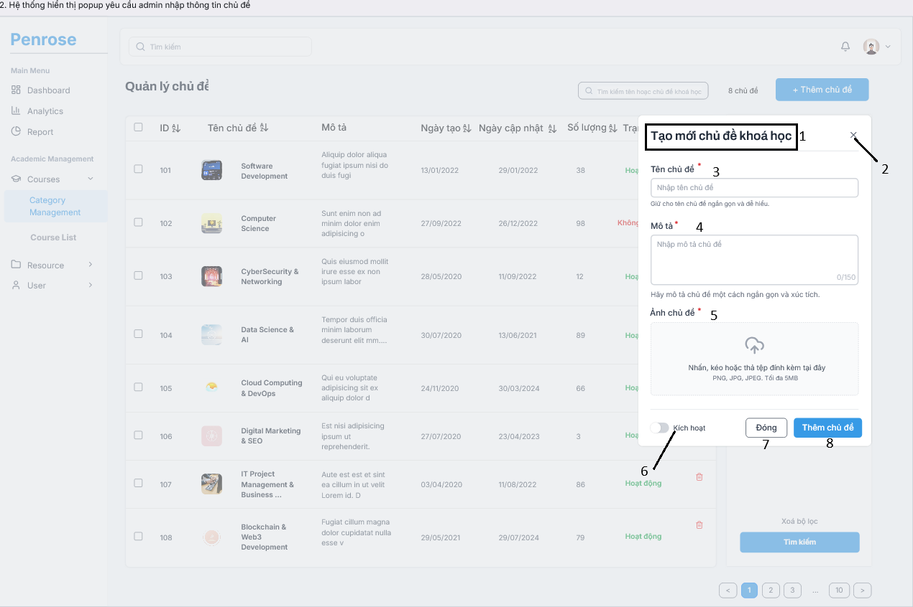

#### 

#### 4.2.33.3 Thành phần của trường dữ liệu

|  |  |  |  |  |  |  |  |
| --- | --- | --- | --- | --- | --- | --- | --- |
| **No** | **Field Name** | **Field Type** | **Description** | **Data Type** | **Default Selection** | **Required (Y/N)** | **Note** |
| 1 | Tạo mới chủ đề khóa học | Label | Tên của trang người dùng hiện đang truy cập | String | N/A | Y | Thể hiện in đậm và giống với mô tả trên giao diện. |
| 2 | Nút “X” | Icon | Đóng popup hiện tại | N/A | “X” | Y | - Khi bấm, hệ thống tiến hành đóng popup và điếu hướng về lại trang “Quản lý chủ đề”.  - Hệ thống không lưu dữ liệu người dùng đã nhập. |
| 3 | Tên chủ đề | Text Box | Tên của chủ đề tương ứng | String (50) | Blank | Y | - Tên chủ đề không được trùng nhau.  - Viết in hoa chữ cái đầu tiên của mỗi từ có trong tên. |
| 4 | Mô tả | Text Area | Mô tả của chủ đề | String (150) | Blank | Y | Người dùng nhập nội dung mô tả tương ứng cho chủ đề. |
| 5 | Ảnh chủ đề | File Upload | Ảnh đại diện của chủ đề | File | Blank | Y | - Ảnh phải có định dạng sau: PNG, JPG, PPEG.  - File ảnh không vượt quá 5MB. |
| 6 | Kích hoạt | Toggle | Kích hoạt hoặc bất hoạt chủ đề mới tạo | N/A | Không khả dụng | Y | - Khi bấm, cho phép admin chuyển đổi trạng thái của chủ đề mới thành “Hoạt động”.  - Trạng thái mặc định của chủ đề mới là “Không hoạt động”. |
| 7 | Đóng | Button | Đóng popup hiện tại | N/A | “Đóng” | N | - Khi bấm, hệ thống tiến hành đóng popup và hoàn tác về lại trang “Quản lý chủ đề”.  - Hệ thống không lưu dữ liệu người dùng đã nhập. |
| 8 | Thêm chủ đề | Button | Tạo mới chủ đề vào hệ thống | N/A | “Thêm chủ đề” | Y | Khi bấm, kích hoạt quá trình tạo và thêm chủ đề vào dữ liệu của hệ thống. |

### 

### 4.2.34 Chỉnh sửa chủ đề khóa học

#### 4.2.34.1 Mô tả Use Case

|  |  |  |  |
| --- | --- | --- | --- |
| **Use Case ID** | ELN-31.0 | | |
| **Use Case Name** | Chỉnh sửa chủ đề khóa học | | |
| **Actor** | Admin của trang web Penrose | | |
| **Objective/Goal** | Admin thành công chỉnh sửa chủ đề khóa học đang có trên hệ thống | | |
| **Trigger** | Admin bấm vào nút “Thêm chủ đề” dưới profile cá nhân | | |
| **Pre-conditions** | * Người dùng đã đăng nhập thành công vào Penrose với vai trò là Admin * Thiết bị của người dùng đã được kết internet khi thực hiện đăng nhập | | |
| **Post-conditions** | * Admin thành công chỉnh sửa chủ đề khoá đang có trên hệ thống * Hệ thống ghi nhận thao tác và lưu thông tin mới của chủ đề sau khi được chỉnh sửa | | |
| **Primary Flow** | **Steps** | **Actions/Response** | **Business Rules** |
| 1 | Admin nhấn vào icon bút chì (chỉnh sửa) trên thanh chủ đề mong muốn |  |
| 2 | Hệ thống hiển thị popup chỉnh sửa danh mục với các thông chủ đề được ghi nhận trước đó |
| 3 | Admin thực hiện chỉnh sửa các trường thông tin mong muốn |
| 4 | Admin nhấn nút “Lưu” sau khi chỉnh sửa |
| 5 | Hệ thống kiểm tra thông tin thành công và gửi thông báo: “Đã chỉnh sửa thông tin thành công” |
| **Exception Flow 1** | **Steps** | **Actions/Response** |
| 1 | Admin thực hiện chỉnh sửa các trường thông tin mong muốn |
| 2 | Admin nhấn nút “Lưu” sau khi chỉnh sửa |
| 3 | Hệ thống tiến hành thao tác và báo lỗi: “Đã có lỗi xảy ra trong quá trình lưu” |
| **Exception Flow 2** | **Steps** | **Actions/Response** |
| 1 | Admin nhấn nút “Đóng” hoặc dấu “X” khi đang chỉnh sửa |
| 2 | Hệ thống hiển thị popup yêu cầu xác nhận thao tác |
| 3 | Admin nhấn nút “Xác nhận” ở trên popup |
| 4 | Hệ thống đóng popup chỉnh sửa và hoàn tác lại trang “Quản lý chủ đề” |

#### 

#### 4.2.34.2 GUI References

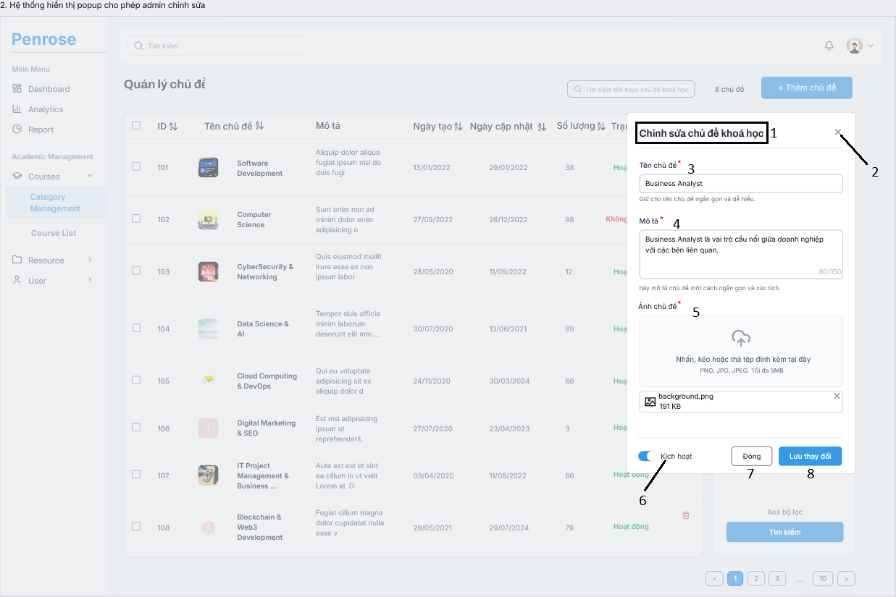

#### 

#### 4.2.34.3 Thành phần của trường dữ liệu

##### 4.2.34.3.1 Thành phần dữ liệu của màn hình 2

|  |  |  |  |  |  |  |  |
| --- | --- | --- | --- | --- | --- | --- | --- |
| **No** | **Field Name** | **Field Type** | **Description** | **Data Type** | **Default Selection** | **Required (Y/N)** | **Note** |
| 1 | Tạo mới chủ đề khóa học | Label | Tên của trang người dùng hiện đang truy cập | String | N/A | Y | Thể hiện in đậm và giống với mô tả trên giao diện. |
| 2 | Nút “X” | Icon | Đóng popup hiện tại | N/A | “X” | Y | Khi bấm, hệ thống hiển thị popup yêu cầu xác nhận huỷ thao tác chỉnh sửa. |
| 3 | Tên chủ đề | Text Box | Tên của chủ đề tương ứng | String (50) | Hiển thị giá trị đã lưu trước đó | Y | - Cho phép người dùng chỉnh sửa nội dung.  - Tên chủ đề không được trùng nhau.  - Viết in hoa chữ cái đầu tiên của mỗi từ có trong tên. |
| 4 | Mô tả | Text Area | Mô tả của chủ đề | String (150) | Hiển thị giá trị đã lưu trước đó | Y | - Cho phép người dùng chỉnh sửa nội dung.  - Người dùng nhập nội dung mô tả mới để tiến hành chỉnh sửa hoặc giữ nguyên nội dung ban đầu. |
| 5 | Ảnh chủ đề | File Upload | Ảnh đại diện của chủ đề | File | Hiển thị file ảnh đã lưu trước đó | Y | - Khi bấm, cho phép tải ảnh mới của chủ đề lên hệ thống.  - Hệ thống tự động xoá ảnh chủ đề trước đó.  - Ảnh phải có định dạng sau: PNG, JPG, PPEG.  - File ảnh không vượt quá 5MB. |
| 6 | Kích hoạt | Toggle | Kích hoạt hoặc bất hoạt chủ đề mới tạo | N/A | Hiển thị trạng thái đã lưu trước đó | Y | - Hiển thị trạng thái đã lưu trước đó. Nếu trạng thái đã lưu là "Bật", toggle sẽ hiển thị ở trạng thái "On".  - Cho phép người dùng chỉnh sửa trạng thái. |
| 7 | Đóng | Button | Đóng popup hiện tại | N/A | “Đóng” | N | Khi bấm, hệ thống hiển thị popup yêu cầu xác nhận huỷ thao tác chỉnh sửa. |
| 8 | Lưu thay đổi | Button | Lưu chỉnh sửa chủ đề | N/A | “Lưu thay đổi” | Y | Khi bấm, kích hoạt quá trình lưu các chỉnh sửa đã được thực hiện. |

### 

##### 4.2.34.3.2 Thành phần dữ liệu của màn hình 2.1

|  |  |  |  |  |  |  |  |
| --- | --- | --- | --- | --- | --- | --- | --- |
| **No** | **Field Name** | **Field Type** | **Description** | **Data Type** | **Default Selection** | **Required (Y/N)** | **Note** |
| 1 | Thông báo | Label | Thông báo trước khi thao tác | String | N/A | Y | Hiển thị thông báo giống với mô tả trên giao diện |
| 2 | Đóng | Button | Đóng khung popup | N/A | “Đóng” | Y | Khi bấm, hệ thống tiến hành đóng khung popup và điều hướng người dùng quay lại popup “Chỉnh sửa chủ đề khóa học”. |
| 3 | Xác nhận | Button | Xác nhận huỷ thao tác chỉnh sửa | N/A | “Xác nhận” | Y | Khi bấm, hệ thống xác nhận yêu cầu huỷ phiên chỉnh sửa và điều hướng người dùng quay lại trang “Quản lý chủ đề”. |

### 

#### 

#### 

#### 